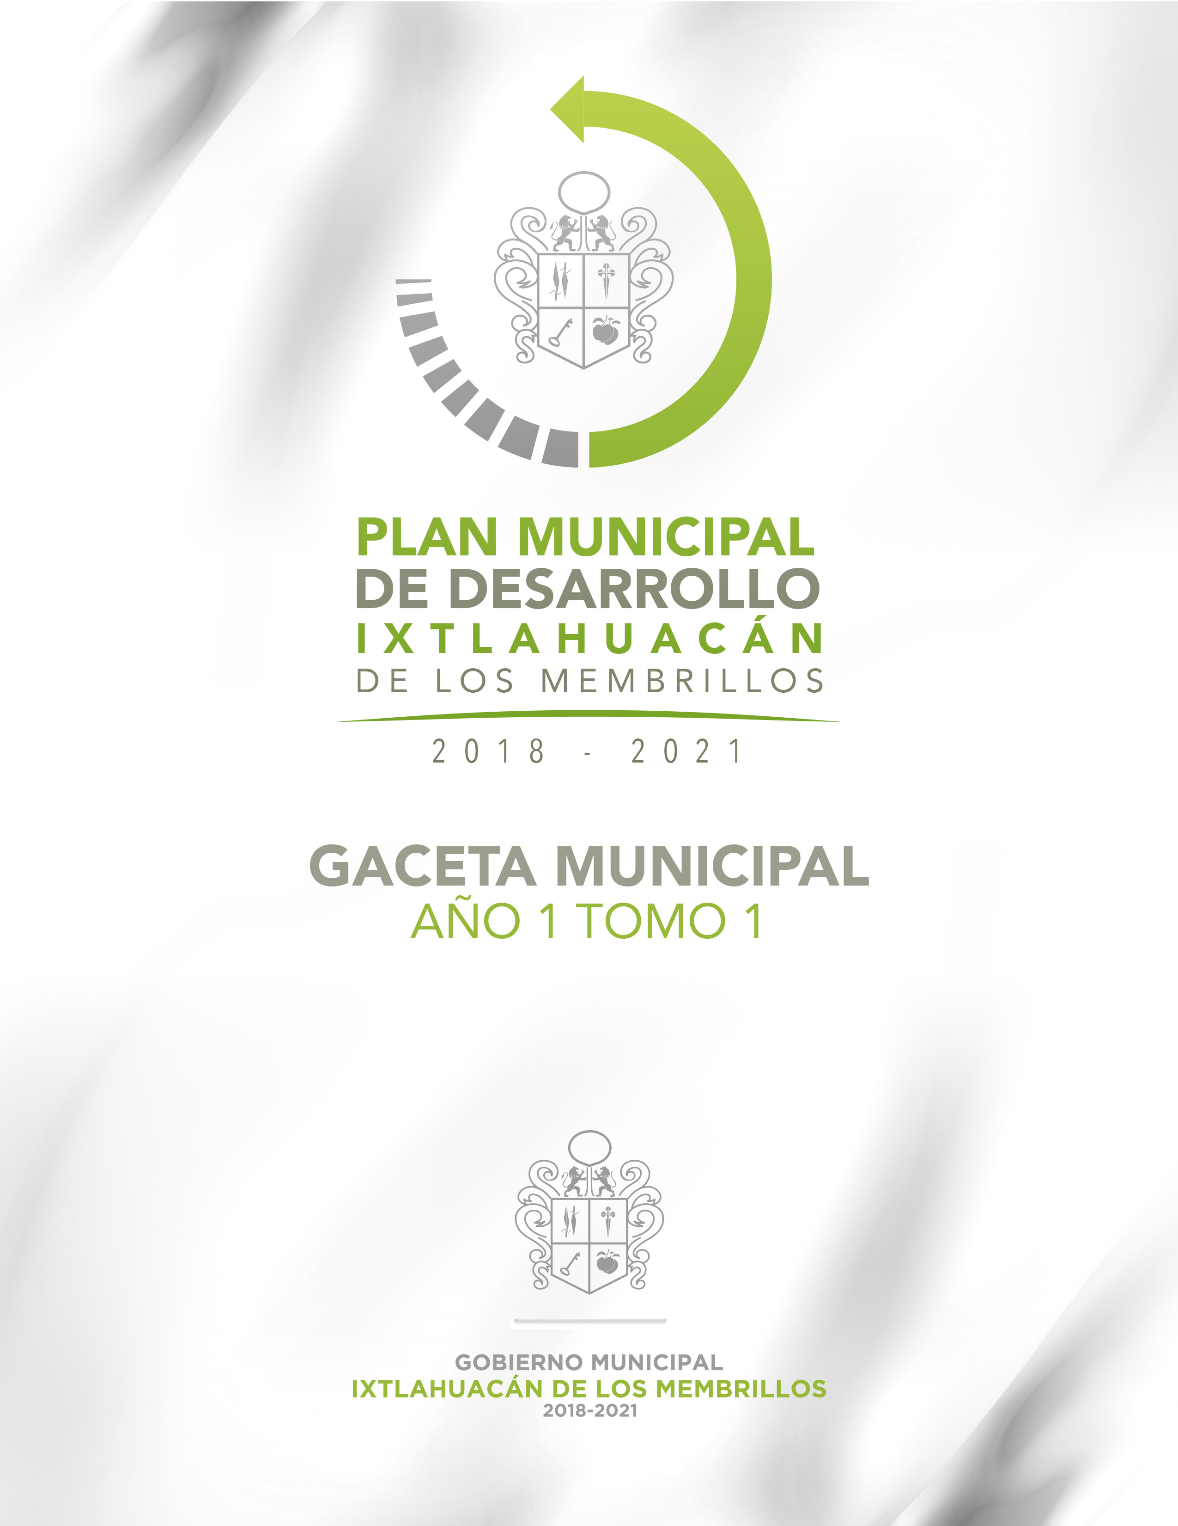



ÍNDICE

ADMINISTRACIÓN 2018 - 2021………………………………………………………………...…… |  | 4
 | Gobierno Municipal………...………………………………………………………………………. | 4
 | Administración Municipal…...……………………………………………………………………… | 5
 | Mensaje del Presidente Municipal………………………………………………………………... | 6
INTRODUCCIÓN........................................................................................................................ |  | 8
ANTECEDENTES……………………………………………………………………………………… |  | 9
 | Marco Jurídico………………………………………………………………………………………. | 9
 | Relación con otros instrumentos de planeación………………………………………………… | 12
 | Proceso metodológico……………………………………………………………………………… | 18
EVALUACIÓN DEL PLAN MUNICIPAL DE DESARROLLO 2015-2018………………………. |  | 20
SITUACIÓN ACTUAL DEL MUNICIPIO……………………………………..……………………... |  | 25
 | Antecedentes históricos………………………………………................................................... | 25
 | Ubicación del municipio………………………………………………………………….………… | 26
 | Límites del municipio……………………………………………………………………...………... | 27
 | Población……………………………………...…………………………………………………...... | 29
 | Crecimiento urbano…………………………………………………………………………………. | 30
 | Seguridad pública…………………………………………………………………………………… | 32
 | Economía……………………………………………………………………………………………. | 34
 | Pobreza y marginación………………………………..…………………………………………… | 39
 | Educación……………………………..…………………………………………………………….. | 43
 | Salud…………………………………………………………………………………………………. | 45
 | Cultura, deporte y recreación……………………………………………………………………… | 46
 | Residuos sólidos urbanos…………………………………………………………………………. | 48
 | Medio ambiente sustentable…………..…………………………………………………...……… | 49
 | Cuestión interno-administrativa……………………………………..…………………...……….. | 54
IMAGEN - OBJETIVO…………………………………………………………………………………. |  | 59
 | Visión………………………………………………………………………………………..…… | 59
 | Misión……………………………………………………………………………………….…… | 59
EJES DE GOBIERNO…………………………………………………………………………………. |  | 59
 | Eje 1: Estado de Derecho y Seguridad…………………………………………………………… | 59
 | Situación actual…………………………………………………………………………………….. | 61
 | Oportunidades y vocacionamiento……………………………………………………………………. | 61
 | Propuestas ciudadanas……………………………………………………………………………… | 62
 | Objetivo general…………………………………………………………………………………….. | 63
 | Estrategias y líneas de acción……………………………………………………………………….. | 63

 | Eje 2: Desarrollo Social…………………………………………………………………………….. | 68
 | Situación actual…………………………………………………………………………………….. | 68
 | Oportunidades y vocacionamiento……………………………………………………………………. | 70
 | Propuestas ciudadanas……………………………………………………………………………… | 71
 | Objetivo general…………………………………………………………………………………….. | 72
 | Estrategias y líneas de acción……………………………………………………………………….. | 73
 | Eje 3: Desarrollo Económico………………………………………………………………………. | 77
 | Situación actual…………………………………………………………………………………….. | 78
 | Oportunidades y vocacionamiento……………………………………………………………………. | 79
 | Propuestas ciudadanas……………………………………………………………………………… | 79
 | Objetivo general…………………………………………………………………………………….. | 79
 | Estrategias y líneas de acción……………………………………………………………………….. | 80
 | Eje 4: Gestión del Territorio………………………………………………………………………... | 82
 | Situación actual…………………………………………………………………………………….. | 82
 | Oportunidades y vocacionamiento……………………………………………………………………. | 83
 | Propuestas ciudadanas……………………………………………………………………………… | 83
 | Objetivo general…………………………………………………………………………………….. | 84
 | Estrategias y líneas de acción……………………………………………………………………….. | 84
PROGRAMAS SECTORIALES Y ESPECIALES …………………………………..….…...…….. |  | 86
SISTEMA DE SEGUIMIENTO Y EVALUACIÓN (MIR)…………………………………………… |  | 89
CARTERA DE PROYECTOS ESTRATÉGICOS…………………………………………………… |  | 96

ADMINISTRACIÓN 2018 - 2021

Gobierno municipal

Dr. Eduardo Cervantes Aguilar
Presidente Municipal

Prof. Yareni Alejandra Covarrubias Ferrer
Síndico Municipal

C. María del Carmen Bravo Arias
Regidor

Prof. José Juan Vázquez Franco
Regidor

Prof. Verónica Ramírez Frausto
Regidor

Lic Marcos Merced Cervantes Aviña
Regidor

C. Salvador Enciso Díaz
Regidor

C. Diana Elizabeth Cervantes Bernardo
Regidor

C. José Mateo Ramírez Neri
Regidor

C. Otilia Díaz Enciso
Regidor

C. Hugo Flores López
Regidor

ADMINISTRACIÓN MUNICIPAL

Lic. Mauricio Leaño Gómez  Secretario General | Mtra. María Lorena Cervantes Ruiz  Oficial Mayor Administrativo
Lic. Juan Carlos Fernández Rojas  Oficial del Registro Civil no. 1 | LAE Guillermo Ramírez Hernández  Encargado de Hacienda Municipal
Lic. María Soledad Hernández Zavala  Oficial Mayor de Padrón y Licencias | L.C.P. Luis Fernando Díaz Villalpando  Contralor
Lic. Marco Antonio Covarrubias Plascencia  Juez Municipal | Lic. Paola del Rosario Magdaleno de Lira  Directora de Comunicación Social
Prof. Marco Antonio Díaz Carrasco  Director de Desarrollo Social | Prof. Miguel Méndez Álvarez  Director de Desarrollo Urbano
C. José Heriberto García Murillo  Director de Catastro e Impuesto Predial | Dr. Gonzalo López Gijón  Director de Ecología
Prof. Oscar Gabriel Álvarez Campos  Director de Planeación y Obras Públicas | MVZ. Nicolás Santiago García Martínez  Director de Fomento Agropecuario
C. J. Trinidad Herrera Mora  Director de Servicios Públicos | C. Bonifacio Ayala Gómez  Director de Alumbrado Público
Dr. Miguel Ángel Morales Ruíz  Director de Servicios Médicos Municipales | C. Jesús Darío Hernández Dávila  Director de Deportes
Lic. Jonathan Alberto Cervantes Hernández  Director de Asuntos Internos | Mtro. Otoniel Varas de Valdez González  Director de Participación Ciudadana
T.U.M. Daniel Ramírez Gutiérrez  Director de Protección Civil y Bomberos | Lic. Mónica Alejandra Hernández Ochoa  Directora de la Unidad de Transparencia y Buenas Prácticas
C. José Manuel Becerra Santacruz  Director de Seguridad Pública | Prof. Felipe Herrera García  Director de Turismo
C. Teresa González López  Directora de Promoción Económica | C. Angélica Ortiz Cabrera  Directora de Cementerios
Lic. Karina Ávalos Naranjo  Directora del Instituto de la Mujer | C. Daniel Lazcano Ruiz  Director de Cultura
Lic. Antonio Covarrubias Mejía  Director General de SAMAPA | C. Beatriz Elena Zaragoza Meza  Directora del DIF Municipal
C. Ana María Herrera Zaragoza  Jefe de Atención Ciudadana | Arq. Carlos Méndez Gutiérrez  Jefe de Gabinete
Prof. Ismael Serafín Gil Perales  Jefe de Educación | C. Ismael Herrera Ruiz  Jefe de Aseo Público
C. Antonio Zacarías Calvillo  Jefe de Parques y Jardines | M.V.Z. Alejandro Pérez Sánchez  Inspector del Rastro Municipal
María de Jesús Huerta Gómez  Encargado de Patrimonio | C. Daniel Vázquez Vázquez  Delegado de La Capilla
Prof. Fernando Orozco Vaca  Delegado de Atequiza | C. Otilio Morales Cervantes  Agente Municipal de Cedros
C. José Ricardo Raya González  Agente Municipal de El Rodeo | C. Leonardo Castañeda López  Agente Municipal de Las Aguilillas
C. Raymundo González Pérez  Agente Municipal de El Sacrificio | C. Gustavo García Constante  Agente Municipal de Buenavista
C. Raúl Macías Milanés
Agente Municipal de La Cañada
Créditos:

Consejo de Participación y Planeación para el Desarrollo Municipal de
Ixtlahuacán de los Membrillos, Jal.

C. Dr. Eduardo Cervantes Aguilar
Presidente
C. Profa. Yareni Alejandra Covarrubias Ferrer  Vocal | C. Ma. Del Carmen Bravo Arias  Vocal
C. Mtro. Otoniel Varas de Valdez  Vocal | C. Arq. Miguel Méndez Álvarez  Vocal
C. Ing. Heriberto Terrones Álvarez  Vocal | C. Dra. Ma. Del Carmen Rivera Rivera  Vocal
C. Lic. Juan Covarrubias Galindo  Vocal | C. Armando Valdivia Lupercio  Vocal
C. Ramón Mendoza Herrera  Vocal | C. Lic. Juan José Herrera Arreola  Vocal
C. Lic. Roberto Patlan Rivera  Vocal | C. Lic. Elia Ruth Herrera Pérez  Vocal
C. Mtro. José Abel Ascencio Mosqueda  Vocal | C. Mtro. Salvador Ramírez Torres  Vocal
C. Ing. Javier Flores Silva  Vocal | C. Profa. Dolores Gutiérrez Flores  Vocal
C. Mónica Álvarez Díaz  Vocal | C. Prof. Fernando Orozco Vaca  Vocal
C. José Ricardo Raya González
Vocal

Planeación
Arq. Carlos Méndez Gutiérrez
Dr. Sociol. Netzahualcóyotl López Flores
M. en P.S. Juan César Contreras Macías
Lic. en Eco. Laura Vázquez Aranda

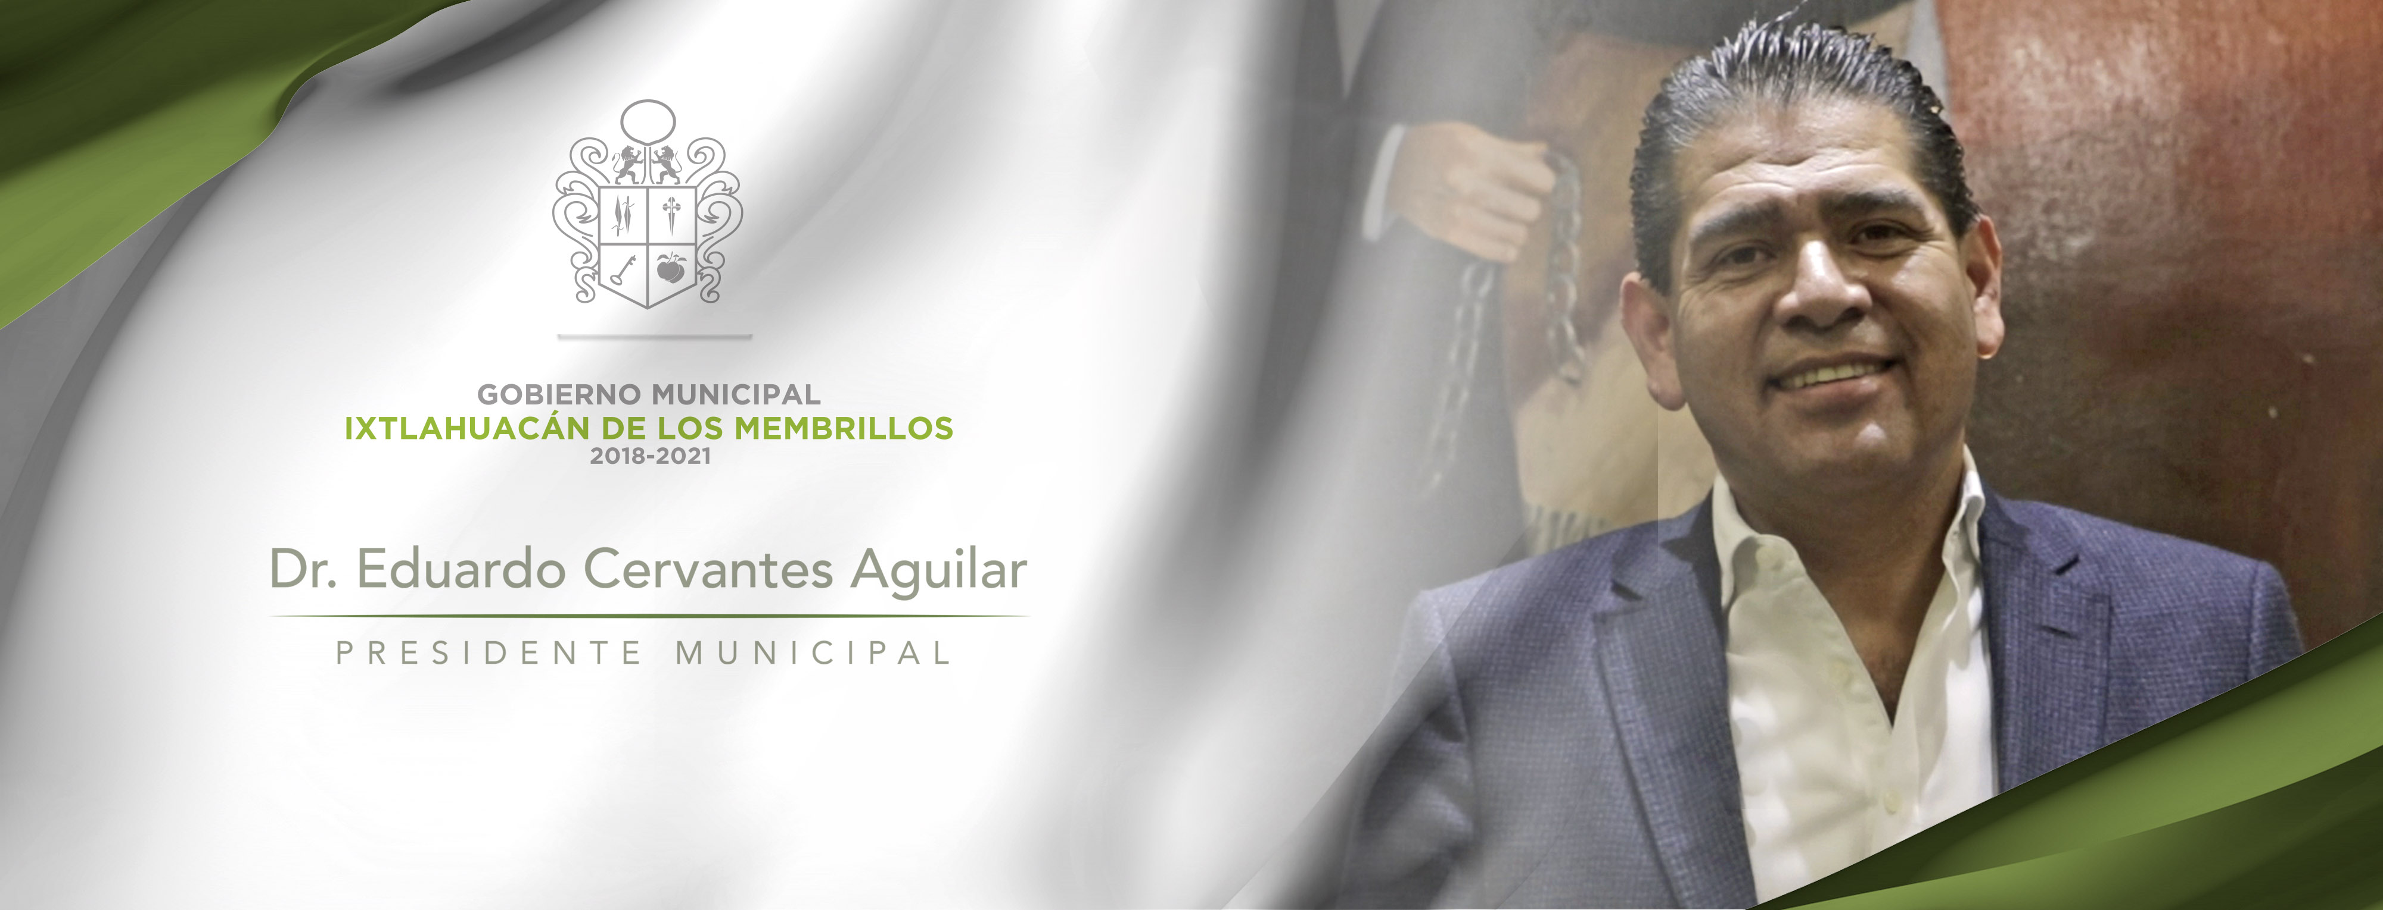

Mensaje del Presidente Municipal

La situación actual de Ixtlahuacán de los Membrillos, nos obliga a gobernar de manera responsable y con visión de largo plazo. Nuestra cercanía con la zona metropolitana de Guadalajara nos está imponiendo una inercia que nos lleva por un camino que no es el mejor para nuestro futuro. El crecimiento de la población se ha dado de forma muy acelerada, condicionando un crecimiento desordenado del municipio.

Sin duda habremos de contribuir a incrementar el desarrollo integral de la población que reside en el municipio, para ello se continuará dando una importancia fundamental, relevante, con orden, calidad y visión de largo plazo al desarrollo urbano y al ordenamiento ecológico del territorio. Este tema deberá contar con una atención especial de nuestra parte. De no hacerlo así, va a ser imposible revertir el deterioro ambiental producto del crecimiento urbano desordenado. Tenemos que generar acciones tendientes a lograr un ordenamiento territorial y un rescate y protección de zonas que contribuyan al equilibrio ecológico.

Garantizar la seguridad, proporcionar de manera adecuada los servicios públicos y proteger los recursos naturales con que contamos será nuestra prioridad. En los próximos tres años habremos de generar las condiciones para mejorar la calidad de vida para que Ixtlahuacán de los Membrillos sea un mejor lugar para vivir, también se continuará retomando el rumbo hacia un desarrollo sustentable que nos permita un futuro mejor.

Este Plan Municipal de Desarrollo y Gobernanza, es la guía para juntos construir el Ixtlahuacán de los Membrillos que soñamos. Yo espero que la ciudadanía de nuestro municipio conozca y analice este documento, que por cierto, fue enriquecido durante la consulta pública en foros y mesas temáticas para que todos los ciudadanos opinaran sobre el cambio con rumbo que proponemos, y sobre todo, espero que lo hagan suyo. La participación de los ciudadanos en la implementación de este plan es fundamental para lograr llevarlo a la práctica.

Es necesario que cualquier desviación de este plan sea inmediatamente señalada por cualquier ciudadano. Las puertas de mi oficina están siempre abiertas para escuchar las opiniones que fortalezcan nuestro trabajo. Somos un gobierno incluyente, que pide opiniones, que escucha a su gente, pero sobre todo que toma decisiones.
El equipo del Gobierno Municipal que me ha tocado dirigir, tiene la obligación de implementar el Plan Municipal de Desarrollo y Gobernanza al pie de la letra. Hemos ratificado el mejor equipo de trabajo, algunos funcionarios me acompañaron durante la administración anterior y consideramos importante no desaprovechar su lealtad, experiencia y capacidad, otros funcionarios son nuevos y fueron contratados porque tienen la capacidad y la experiencia para hacer que los proyectos funcionen mejor. Esta combinación de funcionarios con experiencia de gobierno y servidores públicos nuevos le dan forma a nuestro equipo. Va a ser importante que la ciudadanía nos evalúe de forma permanente y nos haga saber su opinión respecto al equipo de trabajo y las políticas públicas que estaremos implementando como parte de la transformación que inicie hace tres años y a la que me he comprometido con todas las localidades de nuestro municipio a continuar. Sin duda, sus opiniones son el eje rector de mi gestión y todas serán tomadas en cuenta.

Los retos que nos hemos planteado son muy ambiciosos. Los buenos resultados serán posibles con el trabajo de todos. Invito a la ciudadanía a participar para lograr el desarrollo integral que proponemos.

El Gobierno Municipal está consolidando una administración responsable, con sensibilidad ante las demandas y opiniones de los ciudadanos, y que de manera ética y transparente rinde cuentas. Me he comprometido a continuar combatiendo y sancionando la corrupción y la impunidad, este es uno de mis mayores compromisos. Durante mi segundo periodo de administración la aplicación de la Ley Anticorrupción continuará a fondo, ya que estamos convencidos de que las cuentas claras son la mejor manera de demostrarle respeto a la ciudadanía.

En el pasado proceso electoral la mayoría de la votación ciudadana me favoreció. Hubo ciudadanos que en su justo derecho votaron por otros candidatos. La verdad es que el tiempo de las elecciones ya pasó, ahora se trata de gobernar y gobernar bien, el ejercicio de la aplicación de las políticas públicas, debe ser igual para todos. He gobernado y me comprometo a continuar gobernando sin distingos de preferencias electorales, a favor de todos por igual, lo mismo les he encomendado a todos los funcionarios públicos del municipio. Cada ciudadano de Ixtlahuacán de los Membrillos tiene el mismo derecho que todos los demás a que las políticas públicas lo beneficien y así será.

Juntos lograremos el cambio iniciado, dejaremos en claro que no veníamos solo a administrar, sino a mejorar la calidad de vida de todos los ciudadanos de Ixtlahuacán de los Membrillos.

INTRODUCCIÓN

El H. Ayuntamiento de Ixtlahuacán de los Membrillos presenta el Plan Municipal de Desarrollo y Gobernanza 2018-2021 de conformidad a los artículos 25, 26, y 115 de la Constitución Política de los Estados Unidos Mexicanos; 15, 35, 48, 80 y 81 BIS, de la Constitución Política del Estado de Jalisco; y 4, 7, 9, 10, 16, 17, 43, 44, 46, 48, 53, 54, 56, 57 y 58 de la Ley de Planeación Participativa para el Estado de Jalisco y sus Municipios.

Este Plan se integró tomando en cuenta los lineamientos establecidos en el Sistema de Planeación Democrática, en el Plan Nacional de Desarrollo 2019-2024, en la Guía Técnica y Metodológica para la Elaboración del Plan Nacional de Desarrollo 2019-2024, así como en el Sistema de Planeación y Participación Ciudadana del Estado de Jalisco y la Guía Técnica para la Formulación de los Planes Municipales de Jalisco.

Durante el proceso de identificación de la problemática y posibles propuestas de solución se contó con la participación activa e entusiasta de la población gracias al proceso de consulta ciudadana que llevó a cabo el COPLADEMUN, así, además de recoger las aportaciones, exigencias, opiniones y demandas ciudadanas, los integrantes del Comité de Planeación y Desarrollo Municipal estuvieron al pendiente de todas y cada una de las etapas de elaboración, para lo cual sesionaron en varias ocasiones.

Una vez establecida la visión 2021 en la que se indica: “el municipio de Ixtlahuacán de los Membrillos será un mejor lugar para vivir, al haber incrementado aún más la calidad de vida de sus habitantes”, se establecieron cuatro ejes de trabajo alineados al Plan Nacional de Desarrollo 2019-2024, al Plan Estatal de Desarrollo 2018-2024 y a los Objetivos de Desarrollo Sostenible, siendo éstos:

Eje 1: Estado de Derecho y Seguridad
Eje 2: Desarrollo Social
Eje 3: Desarrollo Económico
Eje 4: Gestión del Territorio

A su vez, los ejes establecidos permiten orientar e integrar el esfuerzo de todas las dependencias y entidades municipales en la consecución de los cuatro objetivos indicados, mismos que vertebran y orientan el programa de gasto e inversión pública municipal y dan sentido al Presupuesto basado en Resultados (PbR) y al Sistema de Evaluación del Desempeño (SED).

El Plan de Desarrollo Municipal y Gobernanza 2018-2021 integra diez apartados: Administración 2018-2021; Introducción; Antecedentes; Evaluación del Plan Municipal de Desarrollo 2015-2018; Situación Actual del Municipio; Imagen – Objetivo; Ejes de Gobierno; Programas Sectoriales y Especiales; Sistema de Seguimiento y Evaluación (MIR) y Cartera de Proyectos Estratégicos. Así mismo, se integra un Glosario de Siglas, Bibliografía y Anexos.

La administración municipal 2018-2021 y el COPLADEMUN reconocen y agradecen la participación de todos los ciudadanos, instituciones, organizaciones y funcionarios municipales y estatales que participaron con ideas, propuestas, recomendaciones, información y planteamientos durante la elaboración del Plan de Desarrollo Municipal y Gobernanza 2018-2021.
ANTECEDENTES

Marco jurídico

La Constitución Política de los Estados Unidos Mexicanos establece en el Artículo 25 las bases de la Planeación del Desarrollo Nacional al determinar que: corresponde al Estado la rectoría del desarrollo nacional para garantizar que éste sea integral y sustentable, que fortalezca la Soberanía de la Nación y su régimen democrático y que, mediante la competitividad, el fomento del crecimiento económico y el empleo y una más justa distribución del ingreso y la riqueza, permita el pleno ejercicio de la libertad y la dignidad de los individuos, grupos y clases sociales, cuya seguridad protege… (p. 24).

En el Artículo 26 establece que el Estado: organizará un sistema de planeación democrática del desarrollo nacional, que contará con un Sistema de Información Estadística y Geográfica, y que contará con un Consejo Nacional de Evaluación de la Política de Desarrollo Social.

El Artículo 115 del mismo ordenamiento define con claridad que los estados adoptarán, para su régimen interior, la forma de gobierno republicano, representativo, democrático, laico y popular, teniendo como base de su división territorial y de su organización política y administrativa, el municipio libre (p. 119). La fracción I precisa que cada municipio será gobernado por un Ayuntamiento de elección popular directa; la fracción II faculta de personalidad jurídica al municipio; la fracción III establece las funciones de servicio público a cargo del municipio; la fracción IV faculta a los municipios para administrar libremente sus haciendas, en tanto que la fracción V faculta a los municipios para formular, aprobar y administrar planes.

La Ley de Planeación por su parte, en el Artículo 1º, establece las normas y principios básicos conforme a los cuales se llevará a cabo la Planeación Nacional del Desarrollo. En la misma ley, en el Artículo 2º, se determina que la planeación deberá llevarse a cabo como un medio para el eficaz desempeño de la responsabilidad del Estado sobre el desarrollo integral y sustentable del país, en donde uno de sus principios básicos es el fortalecimiento del pacto federal y del municipio libre para lograr un desarrollo equilibrado del país, promoviendo la descentralización de la vida nacional.

En el Artículo 33, se establece que “el Ejecutivo Federal podrá́ convenir con los órganos constitucionales autónomos y los gobiernos de las entidades federativas, satisfaciendo las formalidades que en cada caso procedan, la coordinación que se requiera a efecto de que éstos participen en la planeación nacional del desarrollo; coadyuven, en el ámbito de sus respectivas competencias, a la consecución de los objetivos de la planeación nacional y para que las acciones a realizarse por dichas instancias se planeen de manera conjunta. En los casos de coordinación con los gobiernos de las entidades federativas se deberá́ considerar la participación que corresponda a los municipios y demarcaciones territoriales” (p. 11).

La Constitución Política del Estado de Jalisco, en su Artículo 80, fracción VII, estipula que los municipios, a través de sus ayuntamientos, estarán facultados para organizar y conducir la planeación del desarrollo del municipio y establecer los medios para la consulta ciudadana y la participación social (p. 76) de acuerdo a las estipulaciones descritas en las leyes federales y estatales relativas.
La Ley de Planeación para el Estado de Jalisco y sus Municipios, publicada en el Diario Oficial de la Federación el 19 de Diciembre de 2000, contiene las siguientes disposiciones que atañen a los gobiernos municipales de Jalisco:

El Capítulo Segundo presenta las bases y procedimientos del Sistema Estatal de Planeación Democrática, en donde se dispone lo siguiente:

Art. 9º.- Define al Sistema Estatal de Planeación Democrática como “el conjunto de condiciones, actividades, procedimientos, instancias e instituciones en el que participan las dependencias y entidades de la administración pública federal, estatal y municipal; los sistemas de información y consulta; los organismos de los sectores privado y social y la sociedad en general, vinculados funcionalmente y respetando su respectiva autonomía para llevar a cabo en forma coordinada y concertada, el proceso de planeación del desarrollo estatal”.

Art. 10º.- “…la participación de las dependencias y entidades de la administración pública federal, estatal y municipal; los sistemas de información y consulta; los organismos de los sectores privado y social y la sociedad en general en el Sistema Estatal de Planeación Democrática se hará́ a través del COPLADE, de los COPLADEMUN y de los Subcomités Regionales, en el ámbito de sus respectivas competencias...”.

Art. 11º.- Establece que “…el proceso de planeación deberá́ integrarse cuando menos con las etapas de consulta pública, concertación, aprobación, publicación, instrumentación, ejecución, control y evaluación…”.

El Capítulo Cuarto establece las bases de la Planeación Municipal del Desarrollo, Artículos del 38 al 53.

Artículo 38.- “La planeación municipal del desarrollo deberá llevarse a cabo como un medio para el eficaz desempeño de la responsabilidad de los municipios, con la finalidad de coadyuvar al desarrollo económico y social de sus habitantes”.

Artículo 39.- “De acuerdo a la legislación aplicable, los municipios deberán contar con un Plan Municipal, el cual será aprobado por sus respectivos ayuntamientos”.

Artículo 40.- “El Plan Municipal precisará los objetivos generales, estrategias y líneas de acción del desarrollo integral del municipio; se referirán al conjunto de la actividad económica y social, y regirán la orientación de los programas operativos anuales, tomando en cuenta, en lo conducente, lo dispuesto en el Plan Estatal y los planes regionales respectivos”.

Artículo 41.- “Los COPLADEMUN son organismos auxiliares de los municipios en la planeación y programación de su desarrollo, aprobados por los ayuntamientos; tienen a su cargo el ejercicio de las funciones y el despacho de los asuntos que en la materia les confiere la presente ley y demás disposiciones normativas aplicables”.

Artículo 42.- Establece la manera como debe integrarse el COPLADEMUN.

Artículo 43.- “Será obligación de los ayuntamientos mantener integrados los COPLADEMUN…”.

Artículo 44.- “La organización y funcionamiento de los COPLADEMUN quedará precisada en el Reglamento de la presente ley y en la reglamentación interna de los organismos”.

Artículo 45.- “En el proceso de planeación del desarrollo, a los COPLADEMUN les corresponde:
- Promover la participación activa de la sociedad en el desarrollo integral del municipio;
- Contribuir en el diagnóstico de la problemática y potencialidades municipales, así́ como en la definición y promoción de proyectos y acciones que contribuyan al desarrollo local y regional;
- Coordinar la elaboración, evaluación y en su caso actualización o sustitución del Plan Municipal de Desarrollo y los programas derivados del mismo, considerando las propuestas de las dependencias y entidades de la administración pública municipal, del sector privado y de la sociedad en general;
- Contribuir en los trabajos de instrumentación y seguimiento del Plan Municipal de Desarrollo y los programas que de él se deriven, procurando su inserción y congruencia con los planes regionales y el Plan Estatal;
- Proponer la realización de programas y acciones que sean objeto de convenio entre el municipio y el Ejecutivo Estatal y, a través de este, en su caso, con el Ejecutivo Federal;
- Participar en el seguimiento y evaluación de los programas federales y estatales que se realicen en el municipio y su compatibilización con los del propio Ayuntamiento;
- Proponer políticas generales, criterios y prioridades de orientación de la inversión, gasto y financiamiento para el desarrollo municipal y regional; y
- Las demás que le señale esta ley y otros ordenamientos legales aplicables en la materia”.

Artículo 46.- “El Comité de Planeación para el Desarrollo Municipal, será́ la instancia encargada de presentar al Presidente Municipal la propuesta del Plan Municipal de Desarrollo y, en su caso, de actualización o sustitución, a fin de que este último lo presente al Ayuntamiento para su aprobación”.

Artículo 47.- “La aprobación o en su caso actualización del Plan Municipal, se hará dentro de los sesenta días naturales siguientes a la presentación ante el Ayuntamiento, debiendo ser publicado en la gaceta u órgano oficial de difusión municipal dentro de los treinta días naturales siguientes…”

Artículo 48.- “El Plan Municipal y los programas que de el se deriven, serán obligatorios a partir de su publicación para toda la administración pública municipal en el ámbito de sus respectivas competencias, conforme a las disposiciones reglamentarias municipales que resulten aplicables y, en su defecto, a lo dispuesto por esta ley”.

Artículo 49.- “Los Ayuntamientos deberán observar el Plan Municipal de Desarrollo y los programas que de él se deriven como base para realizar los proyectos de Ley de Ingresos y de Presupuesto de Egresos”.

Artículo 50.- “El Plan Municipal de Desarrollo, así́ como los programas que de él se deriven, tendrá́ en principio una vigencia indefinida, con proyecciones a corto, mediano y largo plazo, debiendo ser evaluado y en su caso actualizado o sustituido conforme a lo establecido en esta ley y en las disposiciones reglamentarias municipales”.

Artículo 51.- “El Plan Municipal y los programas que de él se deriven, deberán ser evaluados y, en su caso, actualizados o sustituidos, dentro de los seis primeros meses del inicio del periodo constitucional de la administración municipal que corresponda, en cuyo caso comprenderá́ todo el periodo constitucional”.
Artículo 52.- “La actualización o sustitución del Plan Municipal y los programas que de él se deriven, producto de las evaluaciones a que se refieren el artículo anterior, será́ coordinada por el Comité́ de Planeación para el Desarrollo Municipal, siguiendo en lo conducente el mismo procedimiento establecido para su formulación”.

Artículo 53.- “Observando lo dispuesto por los dos artículos anteriores, el Presidente Municipal podrá́ promover ante el Ayuntamiento las modificaciones y adecuaciones que estime pertinentes al Plan Municipal de manera excepcional en cualquier tiempo, cuando sea suficientemente justificado, siguiendo el mismo procedimiento establecido en la ley para la actualización o sustitución y previa evaluación”.

Relación con otros instrumentos de planeación

Los cuatro ejes establecidos dentro del Plan Municipal de Desarrollo y Gobernanza 2018-2021 son congruentes y se orientan tanto a los 17 Objetivos de Desarrollo Sostenible, como a los 3 ejes generales y transversales del Plan Nacional de Desarrollo 2019-2024, así como a los 8 ejes del Plan Estatal de Desarrollo del Estado de Jalisco 2013-2033.

El siguiente cuadro muestra la manera en que se llevó a cabo esta coordinación y vinculación del Plan Municipal con los instrumentos de planeación antes mencionados:

PND 2018-2024 | Plan Nacional de Desarrollo 2019-2024
PED 2013-2033 | Plan Estatal de Desarrollo 2013-2033
PMDyG 2018-2021 | Plan Municipal de Desarrollo y Gobernanza 2018-2021
AGENDA 2030 ODS | Agenda 2030 con los Objetivos para el Desarrollo Sostenible

PND 2018-2024 | Justicia y Estado de Derecho
PED 2013-2033 | Seguridad, justicia y estado de derecho  Gobierno efectivo e integridad pública
PMDyG 2018-2021 | Estado de derecho y seguridad
AGENDA 2030 ODS | Asociaciones
AGENDA 2030 ODS | - Fortalecer los medios de implementación y revitalizar la Alianza Mundial para el Desarrollo Sostenible.
AGENDA 2030 ODS | Paz
AGENDA 2030 ODS | - Promover sociedades pacíficas e inclusivas para el desarrollo sostenible, facilitar el acceso a la justicia para todos y construir a todos los niveles instituciones eficaces e inclusivas que rindan cuentas.

PND 2018-2024 | Bienestar
PED 2013-2033 | Desarrollo Social
PED 2013-2033 | Desarrollo sostenible del territorio
PED 2013-2033 | Temas especiales
PED 2013-2033 | Temas transversales
PMDyG 2018-2021 | Desarrollo social
PMDyG 2018-2021 | Gestión del territorio
AGENDA 2030 ODS | Personas
AGENDA 2030 ODS | - Poner fin a la pobreza en todas sus formas y en todo el mundo.
AGENDA 2030 ODS | - Poner fin al hambre, lograr la seguridad alimentaria y la mejora de la nutrición y promover la agricultura sostenible.
AGENDA 2030 ODS | - Garantizar una vida sana y promover el bienestar de todos a todas las edades.
AGENDA 2030 ODS | - Garantizar una educación inclusiva y equitativa de calidad y promover oportunidades de aprendizaje permanente para todos.
AGENDA 2030 ODS | - Lograr la igualdad de género y empoderar a todas las mujeres y las niñas.
AGENDA 2030 ODS | - Garantizar la disponibilidad y la gestión sostenible del agua y el saneamiento para todos.
AGENDA 2030 ODS | - Construir infraestructuras resilientes, promover la industrialización inclusiva y sostenible y fomentar la innovación.
AGENDA 2030 ODS | - Lograr que las ciudades y los asentamientos humanos sean inclusivos, seguros, resilientes y sostenibles.
AGENDA 2030 ODS | - Garantizar modalidades de consumo y producción sostenibles.
AGENDA 2030 ODS | - Adoptar medidas urgentes para combatir el cambio climático y sus efectos.
AGENDA 2030 ODS | - Conservar y utilizar sosteniblemente los océanos, los mares y los recursos marinos para el desarrollo sostenible.
AGENDA 2030 ODS | - Proteger, restablecer y promover el uso sostenible de los ecosistemas terrestres, gestionar sosteniblemente los bosques, luchar contra la desertificación, detener e invertir la degradación de las tierras y detener la pérdida de biodiversidad.

PND 2018-2024 | Desarrollo Económico
PED 2013-2033 | Desarrollo económico
PMDyG 2018-2021 | Desarrollo económico
AGENDA 2030 ODS | Prosperidad
AGENDA 2030 ODS | - Garantizar el acceso a una energía asequible, fiable, sostenible y moderna para todos.
AGENDA 2030 ODS | - Promover el crecimiento económico sostenido, inclusivo y sostenible, el empleo pleno y productivo y el trabajo decente para todos.
AGENDA 2030 ODS | - Reducir la desigualdad en los países y entre ellos.

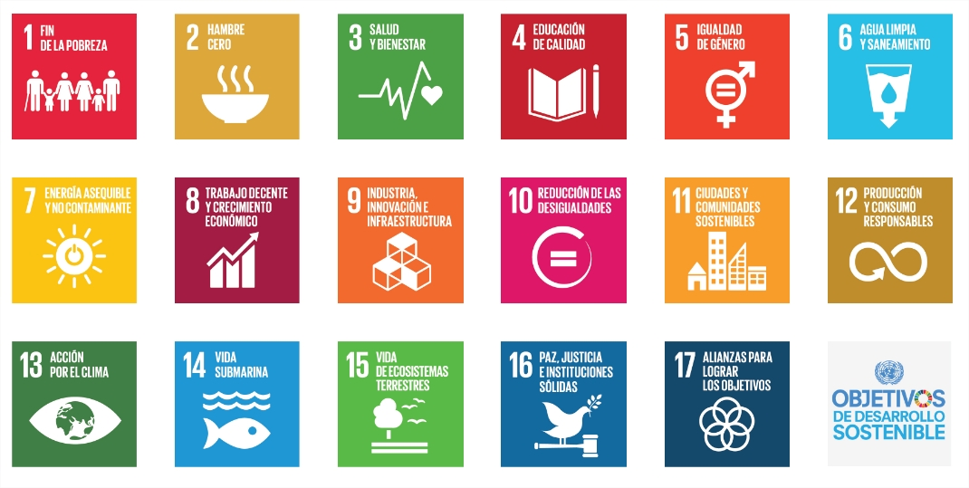

Objetivos de Desarrollo Sostenible (ODS)

El Estado Mexicano se sumó y adoptó los 17 objetivos globales establecidos en el marco del Programa de las Naciones Unidas para el Desarrollo (PNUD). Los objetivos plantean erradicar la pobreza, proteger el planeta y asegurar

la prosperidad para todos como parte de una nueva agenda de desarrollo sostenible en todas las naciones. Cada uno de los objetivos dispone de una meta específica a lograr para el año 2030, siendo los objetivos establecidos los siguientes:


Fin de la pobreza: poner fin a la pobreza en todas sus formas y en todo el mundo.

Hambre cero: poner fin al hambre, lograr la seguridad alimentaria y la mejora de la nutrición y promover la agricultura sostenible.

Salud y bienestar: garantizar una vida sana y promover el bienestar para todos en todas las edades.

Educación de calidad: garantizar una educación inclusiva, equitativa y de calidad y promover oportunidades de aprendizaje durante toda la vida para todos.

Igualdad de género: lograr la igualdad entre los géneros y empoderar a todas las mujeres y niñas.

Agua limpia y saneamiento: garantizar la disponibilidad de agua y su gestión sostenible y el saneamiento para todos.

Energía asequible y no contaminante: garantizar el acceso a una energía asequible, segura, sostenible y moderna para todos.

Trabajo decente y crecimiento económico: promover el crecimiento económico sostenido, inclusivo y sostenible, el empleo pleno y productivo y el trabajo decente para todos.

Industria innovación e infraestructura: construir infraestructuras resilientes, promover la industrialización inclusiva y sostenible y fomentar la innovación.

Objetivos de Desarrollo Sostenible (ODS)

Reducción de las desigualdades: reducir la desigualdad en y entre los países.

Ciudades y comunidades sostenibles: lograr que las ciudades y los asentamientos humanos sean inclusivos, resilientes y sostenibles.

Producción y consumo responsables: garantizar modalidades de consumo y producción sostenibles.

Acción por el clima: adoptar medidas urgentes para combatir el cambio climático y sus efectos.

Vida submarina: conservar y utilizar en forma sostenible los océanos, los mares y los recursos marinos para el desarrollo sostenible.

Vida de ecosistemas terrestres: proteger, restablecer y promover el uso sostenible de los ecosistemas terrestres, efectuar una ordenación sostenible de los bosques, luchar contra la desertificación, detener y revertir la degradación de las tierras y poner freno a la pérdida de biodiversidad biológica.

Paz, justicia e instituciones sólidas: promover sociedades pacíficas e inclusivas para el desarrollo sostenible, facilitar el acceso a la justicia para todos y crear instituciones eficaces, responsables e inclusivas a todos los niveles.

Alianza para lograr los objetivos: fortalecer los medios de ejecución y revitalizar la alianza mundial para el desarrollo sostenible.

El Municipio de Ixtlahuacán de los Membrillos contribuirá, en la medida de sus atribuciones establecidas
en el Artículo 115 constitucional, al cumplimiento de los objetivos y metas fijadas en los ODS.


Plan Nacional de Desarrollo 2019-2024

El PND 2019-2024 estableció como los principales objetivos de la presente administración la austeridad, la honestidad y el combate a la corrupción, fijando para ello seis ejes, correspondiendo tres de ellos a ejes generales de trabajo y tres a ejes transversales.

Los ejes generales de trabajo son:
Eje Justicia y Estado de Derecho: plantea como objetivos el promover la construcción de la paz, el acercamiento del gobierno a la gente, el establecimiento de un auténtico estado de derecho y atender los problemas de inseguridad e ilegalidad, fortaleciendo el marco político-institucional del Estado mexicano, velando en todo momento por el bien común, lo que implica respetar y promover los derechos humanos y fortalecer el sistema republicano, representativo, democrático, laico y federal consagrado en la Constitución.

Eje Bienestar: establece como principal fin el garantizar que toda la población pueda cubrir sus necesidades básicas de forma que tenga acceso a una vida digna, promoviendo, respetando, protegiendo y garantizando los derechos sociales de conformidad con los principios de universalidad, interdependencia, indivisibilidad y progresividad. Para lograr lo anterior se atenderá prioritariamente el derecho a la educación, a la alimentación, a la salud, a contar con un medio ambiente sano, al agua salubre y asequible, a la vivienda, al esparcimiento, a la cultura física y al deporte que están establecidos en la Constitución. Asimismo, se contemplarán acciones que permitan un ejercicio efectivo de los derechos a toda la población, tales como garantizar una cobertura mínima de protección social, con énfasis en aquellas personas que enfrentan alguna condición de desigualdad, pobreza, marginación o que por algún motivo se encuentran en situaciones de vulnerabilidad.

Eje Desarrollo Económico: plantea una mejora continua y sostenible en la calidad de vida de todos los segmentos de la población a través de la construcción de un entorno que garantice el uso eficiente y responsable de recursos y la generación de los medios, bienes, servicios y capacidades humanas para garantizar la prosperidad. La base para promover el desarrollo integral es una economía fuerte y próspera, por lo que en este eje se realizarán acciones que aseguren la estabilidad macroeconómica, aquellas cuyo objetivo sea fortalecer la formación de capital humano y la productividad, modernizar la infraestructura, fomentar la inversión pública y privada, garantizar la inclusión financiera y el desarrollo del sistema financiero, así como aquellas que propicien un entorno de competencia, eficiencia, empleo productivo, innovación, inversión en tecnología y apertura económica, potenciando la buena asignación y uso eficiente de los recursos disponibles.

Los ejes transversales retoman los siguientes principios:

Eje transversal 1. Inclusión e igualdad sustantiva: realiza un reconocimiento de las desigualdades que existen por razón de sexo, origen étnico, edad, condición de discapacidad y condición social, así como las desigualdades territoriales, cuya eliminación o reducción requiere de un proceso articulado en la formulación, implementación, monitoreo y evaluación de las políticas, programas y acciones en todos los sectores, ámbitos y territorios, con perspectiva de género, interculturalidad, generacional y de desarrollo territorial. Lo anterior deberá considerar a las personas, en el centro del desarrollo nacional, como titulares de derechos en su diversidad, condición y a lo largo de su curso de vida, a fin de garantizar el efectivo ejercicio de los derechos humanos y la igualdad sustantiva entre mujeres y hombres y entre todas las personas en los diferentes territorios.
Eje transversal 2. Combate a la corrupción y mejora de la gestión pública: hace un reconocimiento de la existencia y la identificación de ineficiencias y riesgos en los procesos de la gestión pública, así como a los amplios márgenes de discrecionalidad que propician arbitrariedad en la toma de decisiones; el uso inadecuado de los recursos públicos; la distorsión de los espacios de interacción entre gobierno y sociedad; la sobrerregulación de los procesos administrativos; entre otros, lo cual conlleva a una implementación deficiente de las políticas públicas impidiendo el cumplimiento de los objetivos y la mejora del bienestar de la población, por lo que resulta necesario establecer en el diseño de los planes y programas gubernamentales consideraciones encaminadas a eliminar la corrupción, garantizar la eficiencia en la administración de los recursos públicos y lograr una mayor eficacia de la gestión pública.

Eje transversal 3. Territorio y desarrollo sostenible: efectúa un reconocimiento sobre el hecho de que toda acción que se toma en el presente incide en las capacidades de las generaciones futuras y de que toda política pública actúa en un territorio, entendido como el espacio en donde se dan las relaciones sociales y se establecen los seres humanos en los ámbitos cultural, social, político y económico. La falta de una adecuada comprensión del territorio y sus implicaciones puede mermar la capacidad de incidencia de las políticas públicas en el presente, mientras que ignorar las consideraciones de sostenibilidad puede limitar los alcances de estas en el futuro. Es por ello que resulta necesario promover que las políticas públicas contemplen un enfoque de desarrollo basado en la sostenibilidad económica, social y ambiental sin comprometer las capacidades de las generaciones futuras.

Para implementar las acciones que regirán los ejes anteriores presentados en el PND, es fundamental considerar tanto la viabilidad financiera, fiscal y económica como el mantenimiento de la cohesión social y la conservación y protección de la biodiversidad y los ecosistemas mediante la planeación y el ordenamiento territorial.

Plan Estatal de Desarrollo 2013-2033

Cualquier proceso de desarrollo debe ser impulsado y estar ligado estrechamente al bienestar de las personas. En este sentido, el PED busca, a través de sus programas y estrategias establecidas en el mismo, mejorar la calidad de vida de los habitantes de Jalisco, buscando cubrir las necesidades de su generación presente sin comprometer la capacidad de sostenibilidad de las generaciones futuras.

El PED es el instrumento legal de mediano plazo que establece los pasos a seguir para lograr el desarrollo social y económico del estado de Jalisco. Es un proyecto diseñado por las autoridades estatales, que delimita sus políticas y estrategias plasmándolas en un documento donde se describe el rumbo en que sociedad y gobierno coordinarán esfuerzos, recursos, voluntad e inteligencia para atender las necesidades insatisfechas de la población y para mejorar la calidad de vida de todos sus ciudadanos.

El PED de Jalisco, junto con otros instrumentos de planeación, orientará el rumbo de las acciones públicas y definirán el desarrollo de Jalisco en el corto, mediano y largo plazo.

El PED 2013-2033 se divide en siete ejes del Plan Estatal de Gobernanza y Desarrollo y cada uno, a su vez, se subdivide en diferentes temas sectoriales, los cuales, reconociendo el rol rector del gobierno, identifican las principales problemáticas y oportunidades y establecen estrategias, objetivos y líneas de acción para impulsar el desarrollo sustentable de Jalisco.

Eje Seguridad, justicia y estado de derecho
- Gobernabilidad
- Seguridad
- Prevención social del delito
- Procuración de justicia
- Impartición de justicia
- Reinserción social
- Protección civil

Eje Desarrollo social
- Pobreza y desigualdad
- Educación
- Protección a la salud
- Grupos prioritarios
- Cultura
- Deportes y actividad física
- Acceso a la justicia para todos

Eje Desarrollo económico
- Desarrollo rural
- Industria
- Energía
- Comercio y servicios
- Turismo
- Competencias y capacidades del capital humano
- Ciencia y tecnología
- Innovación
- Financiamiento para el desarrollo

Eje Desarrollo sostenible del territorio
- Desarrollo metropolitano
- Gestión integral del agua
- Infraestructura para el desarrollo
- Desarrollo integral de movilidad
- Protección y gestión ambiental
- Gestión de ecosistemas y biodiversidad
- Gobernanza territorial y desarrollo regional
- Procuración de justicia ambiental

Eje Gobierno efectivo e integridad pública
- Hacienda pública
- Administración pública
- Innovación gubernamental
- Acceso a la información, transparencia y protección de datos personales
- Política de integridad y control interno

Eje Temas especiales
- Feminicidios
- Personas desaparecidas
- Desarrollo integral de las niñas, los niños y adolescentes
- Recuperación integral del rio Santiago

Eje Temas transversales
- Derechos humanos
- Igualdad de genero
- Gobernanza para el desarrollo
- Cultura de la paz
- Cambio climático
- Corrupción e impunidad

Proyectos estratégicos regionales

- Paisaje agavero
- Costalegre
- Sierra Tapalpa
- Rivera de Chapala
- Sierra Occidental
- Sierra Mazamitla
- Zona Norte

Planeación municipal

Proceso metodológico

La actualización del PMDyG 2019-2024 de Ixtlahuacán de los Membrillos se realizó tomando de referencia la Guía Técnica para la Formulación de los Planes Municipales de Desarrollo elaborada por el Gobierno del Estado de Jalisco, misma que tomó como base la Guía Técnica y Metodológica para la Elaboración del Plan Nacional de Desarrollo 2019 – 2024 establecida por la Secretaría de Hacienda y Crédito Público (SHCP).

Ambas guías son coincidentes en sugerir un enfoque de planeación estratégica, la cual se caracteriza y distingue de la planeación tradicional por estar orientada a resultados y plantear como mecanismos de mejora continua los procesos de seguimiento y monitoreo como se presenta en el siguiente cuadro comparativo:

Planeación Tradicional | Planeación Estratégica
Orientada a insumos | Orientada a resultados
Tecnocrática | Participativa
Neutral | Instrumentos de movilización
Planeación lineal | Planeación iterativa
Implementación rígida | Implementación flexible
Basada en la rutina | Orientada al cambio
Monitoreo de cumplimiento | Monitoreo del desempeño
Énfasis en el documento del programa | Énfasis en la implementación del programa

Fuente: SHCP, Guía Técnica y Metodológica para la Elaboración del Plan Nacional de Desarrollo 2019 – 2024, enero 2019, p. 6.

Para la identificación de los problemas públicos, así como de los objetivos, estrategias, líneas de acción, indicadores y metas se utilizó la Metodología de Marco Lógico (MML).

La planeación estratégica debe ser entendida como “un conjunto de tareas y procesos organizativos basados en saberes y conocimientos particulares de las ciencias sociales, los cuales son puestos en marcha por la alta dirección con la colaboración de los miembros de la propia entidad, y tiene como propósito apoyar las acciones de diseño, desarrollo, instrumentación, seguimiento y evaluación de las tareas particulares de gobierno que emprenden las instituciones públicas con objeto de lograr los resultados esperados”.

La integración del PMDyG se llevó a cabo mediante la realización de diez etapas coordinadas por la Secretaría de Planeación y Participación Ciudadana del Estado de Jalisco:
- Plan de trabajo.
- Alianzas y acuerdos para el desarrollo municipal e instalación de COPLADEMUN.
- Integración del diagnóstico.
- Definición del apartado estratégico (objetivos y estrategias).
- Mecanismos de seguimiento y evaluación (indicadores y metas).
- Programas y proyectos estratégicos.
- Mecanismos de monitoreo y evaluación.
- Captura en plataforma.
- Entrega al H. Ayuntamiento (discusión y aprobación).
- Elaboración de planes de trabajo por las dependencias y entidades municipales.

El PMDyG se estructura y presenta a partir de diez apartados:
- Administración 2018 – 2021
- Introducción
- Antecedentes
- Evaluación del Plan Municipal de Desarrollo 2015 - 2018
- Situación Actual del Municipio
- Imagen - Objetivo
- Ejes de Gobierno
- Programas Sectoriales y Especiales por Ejes de Desarrollo
- Sistema de Seguimiento y Evaluación
- Cartera de Proyectos Estratégicos

EVALUACIÓN DEL PLAN MUNICIPAL DE DESARROLLO 2015-2018

El Plan Municipal de Desarrollo 2015-2018 estableció seis ejes de trabajo, siendo éstos:

- Trabajar en el fortalecimiento interno administrativo de este gobierno para lograr un uso eficiente de los recursos públicos en beneficio de la población.
- Garantizar la seguridad pública de la población, profesionalizando a la policía, trabajando en la prevención del delito y respetando los derechos humanos.
- Realizar la obra pública necesaria para el municipio, de manera equitativa y eficiente.
- Garantizar el desarrollo económico y el fomento del empleo.
- Combatir la pobreza y elevar la calidad de vida a través del desarrollo social.
- Trabajar para garantizar la sustentabilidad de los recursos naturales del municipio.

Los ejes de trabajo en conjunto establecieron 39 estrategias y 145 líneas de acción, distribuyéndose de la siguiente manera:

Estrategias y Líneas de Acción por Eje del Plan Municipal de Desarrollo 2015-2018
Ixtlahuacán de los Membrillos, Jal.
EJE | ESTRATEGIAS | LÍNEAS DE ACCION | LÍNEAS  CUMPLIDAS | LÍNEAS  EN PROCESO | LÍNEAS  SIN CUMPLIR
1 | 4 | 9 | 3 | 6 | 1
2 | 2 | 11 | 0 | 8 | 3
3 | 12 | 50 | 18 | 26 | 5
4 | 3 | 9 | 0 | 9 | 1
5 | 13 | 46 | 7 | 37 | 1
6 | 5 | 20 | 0 | 12 | 8
6 | 39 | 145 | 28 | 98 | 19
Fuente: COPLADEMUN 2018-2021.

Plan Municipal de Desarrollo 2015-2018
Distribución Porcentual de las 145 líneas de acción por Eje
Ixtlahuacán de los Membrillos, Jal.

Fuente: COPLADEMUN 2018-2021

De las 145 líneas de acción, se dio cabal cumplimiento a 28 de ellas, lo que representa un 19.31% de cumplimiento de las mismas, razón por la que ya no serán consideradas nuevamente para el periodo administrativo 2018-2021, encontrándose en proceso de implementación y con un avance significativo 98 líneas de acción, que serán consideradas por la actual administración, y quedaron pendientes de cumplir 19 de ellas, que también serán valoradas para su posible inclusión en la presente administración.

PLAN MUNICIPAL DE DESARROLLO 2015-2018
Líneas de acción cumplidas por Eje
Ixtlahuacán de los Membrillos, Jal.

28 Líneas de acción cumplidas al cien por ciento de un total de 145 líneas de acción establecidas en la administración 2015-2018

Fuente: COPLADEMUN, 2018-2021.

PLAN MUNICIPAL DE DESARROLLO 2015-2018
Porcentaje de líneas de acción cumplidas por eje
Ixtlahuacán de los Membrillos, Jal.
El porcentaje corresponde a las líneas de acción cumplidas por eje.

Fuente: COPLADEMUN, 2018-2021.

Las líneas de acción en las cuales se trabajó y registraron un avance fueron 98, que representan el 67.58% respecto al total. Cabe señalar que la insuficiencia de recursos económicos fue el motivo principal de que no se pudieran concluir las líneas de acción referidas, razón por lo que serán reconsideradas para el ejercicio administrativo 2018-2021.

PLAN MUNICIPAL DE DESARROLLO 2015-2018
Líneas de acción por eje que registraron avance
Ixtlahuacán de los Membrillos, Jal.

Total: 98 Líneas de acción que registraron avance en la administración 2015-2018

Fuente: COPLADEMUN, 2018-2021.
PLAN MUNICIPAL DE DESARROLLO 2015-2018
Porcentaje por líneas de acción que registraron avance por eje
Ixtlahuacán de los Membrillos, Jal.
El porcentaje corresponde a las líneas de acción que registraron avance por eje.

Fuente: COPLADEMUN, 2018-2021.

Las líneas de acción que no se registraron avance alguno suman un total de 19, que representan el 13.10% del total. Es importante destacar que la mayor parte de ellas no fue posible ejecutarlas por corresponder a inversión de gobierno estatal o federal.

PLAN MUNICIPAL DE DESARROLLO 2015-2018
Líneas de acción por eje que no registraron avance
Ixtlahuacán de los Membrillos, Jal.

Total: 19 Líneas de acción que no registraron avance durante la administración 2018-2021

Fuente: COPLADEMUN, 2018-2021.

PLAN MUNICIPAL DE DESARROLLO 2015-2018
Porcentaje de líneas de acción que no registraron avance por eje
Ixtlahuacán de los Membrillos, Jal.

El porcentaje corresponde a las líneas de acción que no registraron avance por eje.

Fuente: COPLADEMUN, 2018-2021.

En resumen, 28 de las líneas de acción (19.31%) de las 145 establecidas para su ejecución en la administración 2015-2018 se concretaron al 100%, 98 (67.58%) se encuentran en proceso de ejecución y 19 (13.10%) no se pudieron llevar a cabo.

PLAN MUNICIPAL DE DESARROLLO 2015-2018
Líneas de acción concretadas, con avance y sin cumplir
Ixtlahuacán de los Membrillos, Jal.

El porcentaje es con respecto a las 145 líneas de acción establecidas en la administración 2015-2018

Fuente: COPLADEMUN, 2018-2021

Una vez efectuados el análisis y valoración correspondientes para establecer la posibilidad real de implementar las líneas de acción para el presente periodo administrativo, se seleccionaron un total de 19 para ser incluidas, de acuerdo a su naturaleza, en alguno de los cuatro ejes de trabajo del presente Plan Municipal de Desarrollo y Gobernanza 2018-2021.

A manera de conclusión, se puede afirmar que el Plan Municipal de Desarrollo 2015-2018 cumplió su objetivo, al haber permitido delinear y orientar las acciones de las áreas administrativas y organismos municipales a favor del cumplimiento de los seis ejes de trabajo que se convirtieron en los seis grandes objetivos.

La evaluación realizada a las líneas de acción del plan anterior permitieron reconocer las fortalezas, oportunidades, debilidades y amenazas a las que se enfrentará la presente administración, permitiendo, a su vez, la reformulación de ellas y la inclusión de nuevas líneas de trabajo, es así que del total de las 145 actividades propuestas por la administración anterior, se retomaron el 13.10%, se reformularon el 67.58% de ellas y se establecieron 31 líneas de acción nuevas, sumando para la administración 2018-2021 un total de 148.

SITUACIÓN ACTUAL DEL MUNICIPIO

Antecedentes históricos

Existen varias interpretaciones o significados de la palabra Ixtlahuacán. La primera de ellas explica que dicha palabra está compuesta de dos vocablos diferentes “Ixtla” de Ixtlacateotl, que era la deidad imperante en ese entonces y “huacan” de Chimalhuacan, que era el nombre de toda esta extensa comarca. Otras de las interpretaciones que se dan al nombre son “lugar desde donde se alcanza a ver lejos”, “llanura con agua” y “lugares llanos”.

En 1510 Caltzontzin, rey de los tarascos, declaró la guerra a varios pueblos vecinos con el propósito de apoderarse de las playas salitrosas de Sayula. Caltzontzin envió dos ejércitos: uno a Tonalá, que derrotó a la reina Cihuapilli Tzapotzintli, y el otro a Sayula que derrotó al Tlatoani Cuautoma en Acatlán, quien retiró a Cocollan. El rey de Colima, ayudado por Cuautoma de Sayula; Minotlayoca de Zapotlán; Copaya de Autlán; Tzitlali de Zacoalco; Opochtli de Poncitlán; y otros, derrotaron a los tarascos en las playas de Zacoalco en 1510, al mismo tiempo que otro ejercito al mando de Coyotl, ayudado por varios los jefes Atoloch, Pitaloc, Pilili, Totoc y Tepotzin, derrotaron a otro grupo de tarascos en Tlajomulco. Opochtli y Tepotzin eran de Poncitlán.

Terminada la Guerra del Salitre el Jefe Opochtli regresó a Poncitlán, a Tepotzin se le otorgaron tierras en Tlajomulco que luego le fueron quitadas, disgustado partió con un reducido número de personas hacia el sur, bordeando la laguna de Cajititán y tomando rumbo hacia el sureste se establecieron en un paraje conocido ahora como “El Varal”. Solo unas dos familias procedentes de Cutzalan se establecieron aquí, al pie del cerro, cerca de un manantial llamado “El Ojo de Agua” a este lugar, hasta 1537, se le conoció como Tepeyamatlaxtzonzintla, “donde el pajarillo canta dulcemente”.

En la fundación de Ixtlahuacán no intervinieron, para nada los españoles. Los primeros habitantes de lo que ya fue Ixtlahuacán, cultivaron la tierra, plantaron árboles frutales, trabajaron el barro, la madera y el carrizo, criaron animales y practicaron la cacería. Poco tiempo después el jefe tecuexe Chapalac, quien ya bautizado se llamó Martín, con un reducido grupo de seguidores se separó de Ixtlahuacán y, dirigiéndose primero hacia el oriente y luego hacia el sur, llegaron a lo que ahora es Chapala. El agregado “de los Membrillos” que ostenta el nombre de la población, se debe a la gran cantidad de huertas que existían de ese frutal. Se desconoce el decreto por el cual fue erigido en municipio, pero el 27 de marzo de 1824 ya lo menciona como tal; y en el mismo se dispuso que perteneciera al Departamento de Chapala.

Desde 1825 perteneció al Tercer Cantón de La Barca hasta 1878 en que pasa a depender de Primer Cantón de Guadalajara; en 1896 fue segregado de éste e incorporado al Departamento de Ocotlán cuando este se creó. A fines de ese año pasaría a formar parte del naciente Séptimo Cantón de Chapala. El 15 de enero de 1938 y por decreto, la comisaría de Atequiza pasó a este municipio segregado del de Poncitlán.

Ixtlahuacán de los Membrillos se localiza al centro del Estado, en las coordenadas geográficas 20°21’00’’ a los 20°27’30’’ de latitud norte y 103°07’20’’ a los 103°17’00’’ de longitud oeste, a una altura de 1,570 metros sobre el nivel del mar. Limita al norte con el municipio de El Salto, al sur con Chapala, al este con Juanacatlán y Poncitlán y al oeste con Tlajomulco de Zúñiga y Jocotepec.

Su extensión territorial es de 184.25 km², lo cual representa el 0.23% de territorio jalisciense, siendo uno de los municipios más pequeños del Estado en extensión territorial. El municipio forma parte de la región Centro de acuerdo a la regionalización administrativa del Estado de Jalisco.

Ubicación del municipio

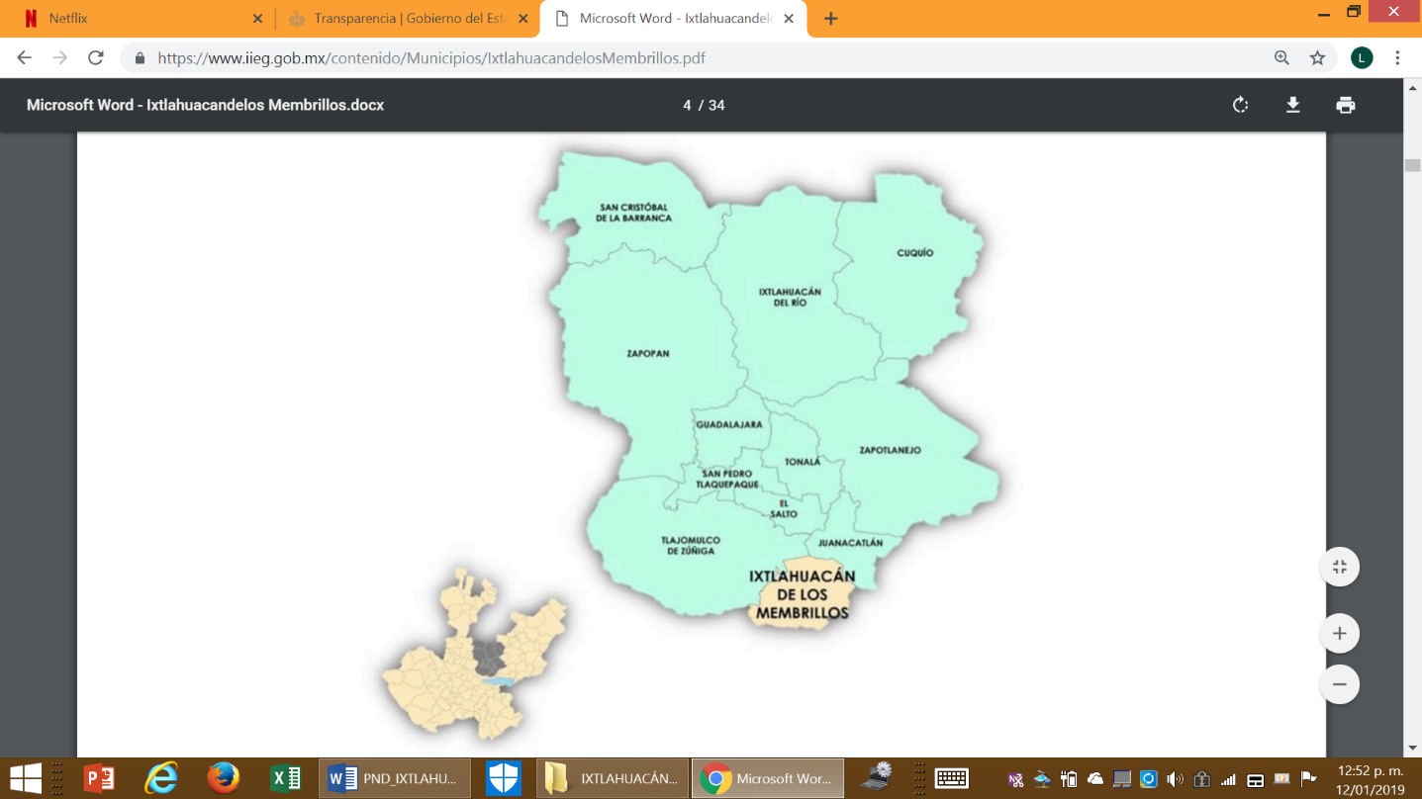

Fuente: INEGI, Instituto de Información Estadística y Geográfica del Estado de Jalisco; “Mapa General del Estado de Jalisco, 2012”.

Límites del municipio

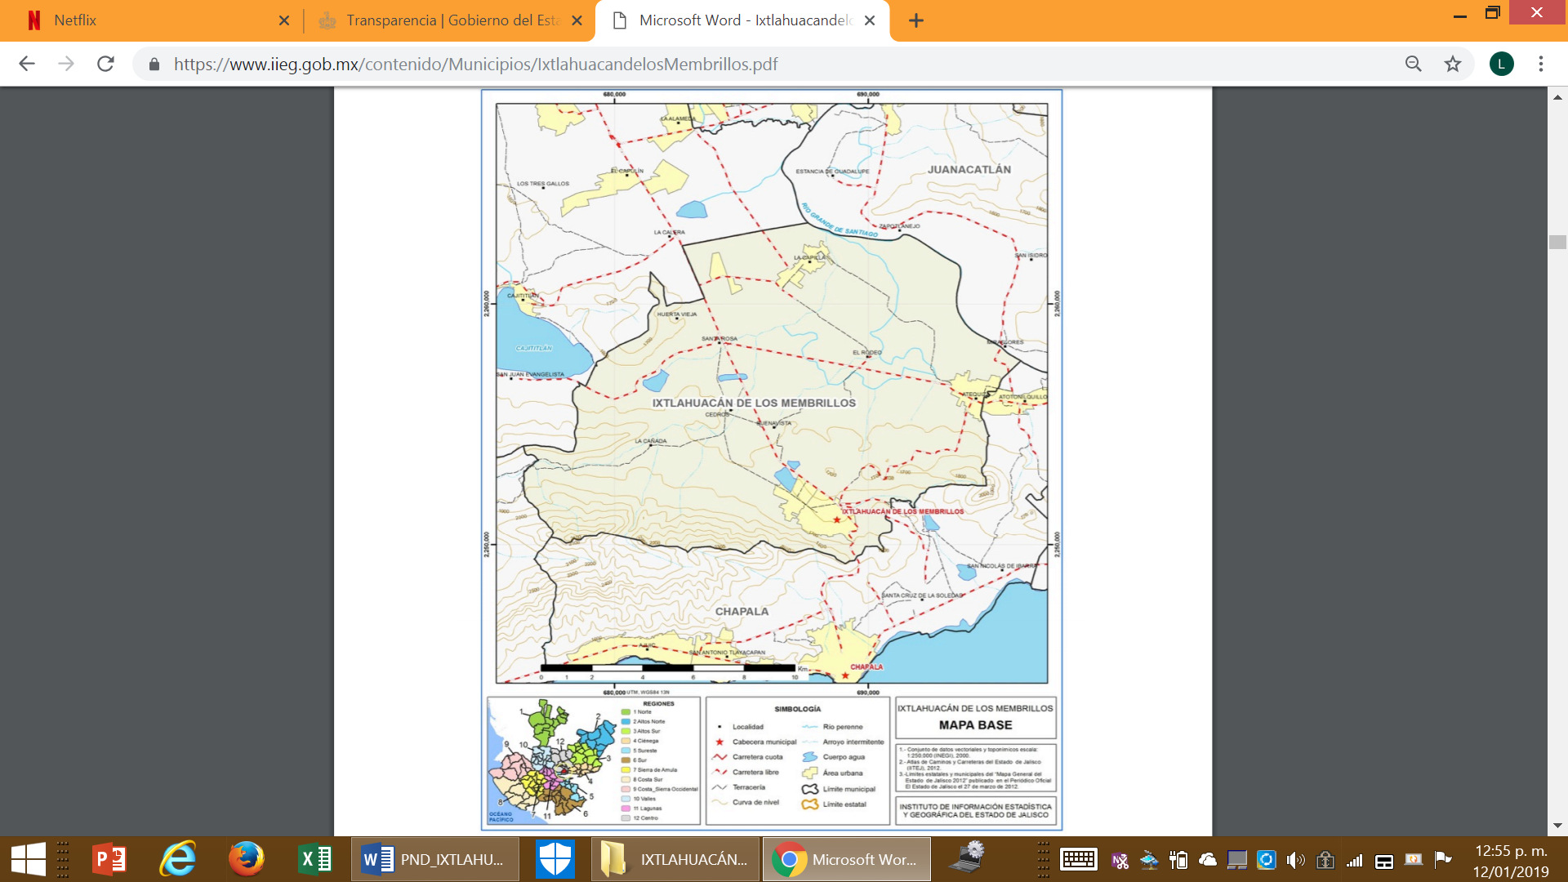

Fuente: INEGI, Instituto de Información Estadística y Geográfica del Estado de Jalisco, 2015.

El Municipio tiene un clima semicálido y semihúmedo. La temperatura media anual es de 19.6° C, mientras que sus máximas y mínimas promedio oscilan entre 29.9° C y 9.0° C respectivamente. La precipitación media anual es de 944 milímetros.

Los singulares atributos naturales, ambientales y sectoriales que envuelven a Ixtlahuacán de los Membrillos interactúan para conformar una estructura muy particular respecto a las 126 jurisdicciones políticas del estado de Jalisco.

Las zonas planas del municipio representan el 62% del territorio municipal, con alturas de 1,500 a 1,600 metros; las zonas semiplanas representan el 20% del territorio, con alturas de 1,600 a 1,700 metros; y las zonas accidentadas representan el 18% del territorio, con alturas de 1,700 a 2,300 metros de altura sobre el nivel del mar.

Se cuenta con una serie de fuentes de abastecimiento superficial como son el arroyo Los Sabinos, los manantiales El Platanar, La Sauceda, Las Alazanas y Las Cañadas, así como las presas El Llano, Santa Cruz, El Aniego, El Carnero y Corona, las cuales en su mayoría contribuyen al desarrollo de las actividades agrícolas y ganaderas.

En las clases de vegetación encontramos: bosque tropical caducifolio, bosque espinoso, matorral subtropical, bosque de quercus, bosque mesófilo, vegetación acuática y subacuática. En la zona donde se encuentra el arroyo Los Sabinos existe bosque de galería, el cual se identifica fácilmente como una franja verde aún en la época de estiaje. Este bosque tiene especies representativas de “El Sabino” Taxodium mucronatum, “Sauce” Salix bondplandiana, entre otros. Se calculan 915 especies que comprenden la biodiversidad florística de Ixtlahuacán de los Membrillos. El grupo de hongos incluyen 24 especies en 16 familias, el resto de las especies pertenece a plantas vasculares: 10 especies de helechos y plantas afines, 2 especies de coníferas, 551 especies de plantas con flor de dicotiledóneas y 126 especies de plantas con flor de monocotiledóneas.

Ixtlahuacán de los Membrillos posee una gran riqueza potencial de fauna, esto se debe a que existen tres áreas que guardan características de hábitat originales y que reúnen factores que favorecen la presencia de especies en la zona. En el municipio se estima una riqueza potencial de fauna de 454 especies pertenecientes a 60 órdenes, 62 familias y 287 géneros de anfibios, reptiles, aves y mamíferos.

La diversidad acuática se debe a la importancia hidrológica del municipio y a una serie conjunta de factores topográficos que crearon las condiciones naturales idóneas. Actualmente existen más de 70 ejemplares diferentes de peces en 26 géneros y 9 familias. Cantidad que representa la mitad de la biodiversidad acuática del estado de Jalisco. El 37% de las especies de reptiles que existen en el estado se encuentran en el municipio, 81 de ellas están catalogadas como endémicas, 11 en peligro y 17 bajo protección especial. De los anfibios se identificaron 41 especies, de las cuales 13 especies son endémicas y 2 están en peligro de extinción. El número de especies de anfibios y reptiles representan el 20% aproximadamente del total en el país, lo cual coloca al municipio en el séptimo lugar a nivel nacional en número de especies registradas.

En lo referente a aves, se registran un total de 10 órdenes, 29 familias y 55 géneros, identificándose 61 especies, de las cuales 13 están en categoría de protegidas y 11 se clasifican como endémicas. El municipio forma parte de dos rutas migratorias relacionadas con la región de Chapala: La ruta del Pacífico y la ruta observada durante el invierno, entre los meses de noviembre a marzo, este grupo representa el 48% de la biodiversidad del municipio, y es considerado como factor representativo de la localidad.

Se tienen 173 especies de mamíferos registradas en Jalisco, de las cuales el 68.8% están presentes en el municipio. Los mamíferos son la única especie migratoria durante los períodos de apareamiento, reproducción, alimentación e hibernación, destacando las especies de: tadarida brasiliensis, leptonycteris nivalis y leptonycteris curasoae. Del total de especies de mamíferos encontradas en el municipio, 23 especies son endémicas y 11 se encuentran enlistadas en programas de protección.
Dentro del Municipio de Ixtlahuacán de los Membrillos se encuentra el Área Estatal de Protección Hidrológica Cerro Viejo-Chupinaya-Los Sabinos, zona de gran relevancia a nivel nacional por estar considerada dentro de una Región Terrestre Prioritaria, una Región Hidrológica Prioritaria y un Área de Importancia para la Conservación de las Aves.

Población

El municipio pertenece a la Región Central del país; su población para el año 2015 según la Encuesta Intercensal ascendía a 53,045 personas, de las cuales el 49.4% eran hombres y el 50.6% mujeres, por lo que el total de habitantes del municipio representaban el 1.1% de la población total regional, incrementándose la población del 2010 al 2015 en un 29.2%.

Población por sexo en el municipio, 2010-2015

Clave No | Municipio | Población Total 2010 | Población 2015
Clave No | Municipio | Población Total 2010 | Total | Hombres | Mujeres | Porcentaje Hombres | Porcentaje Mujeres
44 | Ixtlahuacán de los Membrillos | 41,060 | 53,045 | 26,188 | 26,857 | 49.4% | 50.6%

Fuente: IIEG, Instituto de Información Estadística y Geográfica del Estado de Jalisco con base en INEGI, censos y conteos nacionales 2010-2015.

Se estima que para el 2020 la población del municipio aumentará a 59,435 habitantes, de los cuales 29,497 serán hombres y 29,939 mujeres y representarán el 0.71% de la población total del estado.

La diversidad demográfica y social que caracterizan al municipio de Ixtlahuacán de los Membrillos, lo confirman como un municipio urbano-rural, ello de acuerdo a la dinámica de crecimiento y características de la población; sus variados niveles de marginación y las coberturas de vegetación y suelos. Para el año 2010 se asentaban en el 105 localidades, de las cuales, 21 eran de dos viviendas y 27 de una. Los Olivos era la localidad más poblada con 7,647 personas y representaba el 18.6% de la población, siguiéndole en orden descendente la localidad de Atequiza con el 15.8%, Ixtlahuacán de los Membrillos (cabecera municipal) con el 14.9%, La Capilla del Refugio con el 8.5% y finalmente el Fraccionamiento Rinconada Las Lomas con el 6.0% del total municipal.

Población total de las principales localidades del municipio.

Localidad | Población 2010
Municipio de Ixtlahuacán de los Membrillos | 41,060
Los Olivos | 7,647
Atequiza | 6,498
Ixtlahuacán de los Membrillos | 6,137
La Capilla del Refugio | 3,495
Fraccionamiento Rinconada Las Lomas | 2,467
Los Cedros | 2,416
Las Aguilillas | 2,098
Fuente: INEGI, Censo de Población y Vivienda, 2010.

El municipio registró 14,363 viviendas habitadas para el año 2015, un 36.88% más que las registradas en el año 2010 (10,493 viviendas). Las viviendas se encuentran concentradas en las localidades de Atequiza, la cabecera municipal y en la zona de los fraccionamientos.

De acuerdo con la información, la “explosión demográfica” que enfrenta el municipio de Ixtlahuacán de los Membrillos como consecuencia del proceso de conurbación de la capital del Estado es signo de alerta. Esta situación obliga a reevaluar las necesidades de ocupación y uso del suelo con base en un equilibrio entre la conservación y el desarrollo y no en base a las tendencias de crecimiento de la población y a los intereses del sector inmobiliario, quienes tienden a influir de manera determinante en el uso de suelo para permitir el desarrollo urbano.

Crecimiento urbano

Ixtlahuacán de los Membrillos es el tercer municipio en el Estado de Jalisco que entre el 2010 y 2015 registró la mayor tasa de crecimiento poblacional (5.6%), superado solo por Tlajomulco de Zúñiga (6.0%) y por el Salto (6.1%). Del año 2005 al año 2010, la población aumentó de 23,420 habitantes a 41,060; del 2010 al 2015 se llegó a una cifra de 53,045 habitantes según datos presentados en la Encuesta Intercensal 2015 de INEGI.

El comportamiento del crecimiento de la población en los últimos 100 años corrobora que el mayor índice de incremento poblacional se da a partir de la última década. Es notable el observar como a través de las décadas la población va aumentando paulatinamente y como ésta se incrementa de una manera abrupta del 2005 al 2010 y al 2015.

Población total 1900-2015
1900 | 1910 | 1921 | 1930 | 1940 | 1950 | 1960 | 1970 | 1980 | 1990 | 1995 | 2000 | 2005 | 2010 | 2015
4,946 | 5,444 | 4,875 | 5,110 | 5,417 | 6,454 | 7,682 | 10,652 | 12,310 | 16,674 | 20,598 | 21,605 | 23,420 | 41,060 | 53,045
Fuente: INEGI, Censos y Conteos de Población.

Crecimiento poblacional 1900-2010

Fuente: INEGI, Censos y Conteos de Población.

El crecimiento de la población de una u otra manera está vinculado con el incremento en el número de localidades.

Crecimiento de localidades durante el período 1900-2010
1900 | 1910 | 1921 | 1930 | 1940 | 1950 | 1960 | 1970 | 1980 | 1990 | 1995 | 2000 | 2005 | 2010
9 | 9 | 9 | 9 | 12 | 12 | 11 | 12 | 38 | 33 | 130 | 125 | 132 | 142
Fuente: INEGI, Censos y Conteos de Población.

Durante 30 años sólo existieron 9 localidades en el municipio que podemos considerar como tradicionales, incluso, hasta los años 70’s se incorporaron sólo 3 o 4 nuevas rancherías que fueron cambiando de nombre.

Localidades tradicionales del municipio

Nombre de la Localidad | Total de Habitantes  1900 | Total de Habitantes  2010
Atequiza | 1,424 | 6,498
Ixtlahuacán de los Membrillos (Cabecera) | 1,330 | 6,137
La Capilla del Refugio | 836 | 3,495
Los Cedros | 427 | 2,416
Buenavista | 320 | 1,893
La Cañada | 243 | 457
Santa Rosa de Lima | 189 | 1,289
El Rodeo | 133 | 1,357
La Huerta | 44 | 73
Fuente: INEGI, Censos y Conteos de Población.

En 1980 y 1990 las localidades si bien aumentan, es a partir de 1995 cuando hay un elevado crecimiento al aumentar en más de 100 el número de localidades, o mejor dicho, de nuevos fraccionamientos.

La nueva población de Ixtlahuacán de los Membrillos llegó en su gran mayoría a los nacientes fraccionamientos de interés social tipo H4 que ocupan una gran franja de territorio que nace en la carretera Guadalajara-Chapala y que llega hasta la carretera Santa Rosa-La Barca en la población de El Rodeo. En los fraccionamientos Puerta del Sol, Huerta Vieja (I, II, III y IV), Valle de Los Olivos (I y II), Valle de Los Girasoles, Residencial La Capilla, Lomas de La Capilla, Rinconada Las Lomas y Valle de Los Sabinos (I, II, III y IV) se han construido 23,938 casas habitación. Además, en esta misma franja ya están autorizados y en proceso los fraccionamientos nuevos Real del Lago y La Florida. Estos fraccionamientos darán cabida a 1,573 nuevas casas, de las cuales ya están construidas 470. El problema se complica todavía más, pues 2 fraccionamientos nuevos están en proceso de autorización: Lagos del Bicentenario y Cedros. En ellos se pretende construir otras 4,718 casas. Hay que aclarar que el municipio mantiene un litigio en contra de estos dos proyectos.

Sin duda, este enorme crecimiento de la población, más que responder a una dinámica propia del municipio responde a la dinámica de la zona conurbada de Guadalajara. La ciudad metropolitana requiere cada vez más fuerza de trabajo y su capacidad para absorber esta mano de obra dentro del hábitat citadino es cada vez más limitada. El Municipio de Ixtlahuacán de los Membrillos le está dando cabida a esta nueva fuerza de trabajo. Miles de familias han llegado al municipio en los últimos años.

El crecimiento urbano desmesurado y sin control ha generado una sobreexplotación irracional del territorio. Entre otros aspectos problemáticos que se han recrudecido, se encuentran los hundimientos, la erosión del suelo, inundaciones, transformación, desvío de cauces, abatimiento de fuentes de agua, contaminación de aguas superficiales, etc.

Es importante recalcar que de manera acelerada la actividad agropecuaria está siendo reemplazada por el proceso de urbanización.
Seguridad pública

El área de seguridad pública del municipio para el 2018 contaba con 57 elementos policiacos, los cuales durante la pasada administración lograron incrementar su grado escolar promedio, ya que en el 2015 solo uno contaba con licenciatura, 10 tenían cursado el nivel medio superior, 39 contaban con el nivel de secundaria y ocho con instrucción primaria, mientras que ya para el año 2018, cinco elementos habían terminado la universidad y tres la carrera técnica, 21 ya contaban con la preparatoria concluida, 20 con el nivel de secundaria y ocho con instrucción primaria.
Actualmente los policías presentan edades que van desde los 20 a los 60 años. En 2015 se contaba con un parque vehicular de 14 patrullas y tres motocicletas, en este 2018 se redujo a 12 patrullas y tres motocicletas, considerando necesario incrementar el parque vehicular en la presente administración con cuatro patrullas, siete motocicletas para llegar a 10 y chalecos antibalas.
En cuanto a los índices delictivos, con base en los datos de la corporación de seguridad pública de Ixtlahuacán de los Membrillos, el total de delitos denunciados para el 2015 ascendió a 128, siendo éstos el robo a casa habitación con 63 denuncias (49.3%), seguido por el robo a vehículos particulares con 24 denuncias (18.8%), robo a negocio con 11 denuncias (8.6%), homicidio doloso con 10 denuncias (7.8%), robo a carga pesada con nueve denuncias (7%), robo a persona con ocho denuncias (6.2%) y tres delitos por violación (2.3%).

Para el año 2018, el total de delitos denunciados en el municipio fueron 162, siendo 68 delitos por robo a vehículos particulares (42%), 41 delitos por robo a casa habitación (25.3%), 18 delitos por robo a negocio (11.1%), 17 delitos por robo a persona (10.5%), 10 delitos por homicidio doloso (6.2%) y 8 delitos por robo a carga pesada (4.9%). Cabe destacar que para los años 2017 y 2016 el total de delitos registrados en el municipio ascendió a 197 y 168 respectivamente, cifra que para el 2018 disminuyó en un 18% y 4% respectivamente.

Índice delictivo, reporte de denuncia 2015-2018
Tipo de delito | Delitos  denunciados  2015 | Delitos  denunciados  2016 | Delitos  denunciados  2017 | Delitos  denunciados  2018
Robo a casa habitación | 63 | 80 | 82 | 41
Robo a vehículos particulares | 24 | 25 | 54 | 68
Robo a negocio | 11 | 16 | 18 | 18
Homicidio doloso | 10 | 9 | 13 | 10
Robo a carga pesada | 9 | 18 | 13 | 8
Robo a persona | 8 | 15 | 16 | 17
Violación | 3 | 5 | 1 | 0

Fuente: Dirección de Seguridad Pública Municipal.

Por lo que se puede observar en la tabla anterior, los delitos que más se han incrementado en Ixtlahuacán de los Membrillos en los últimos tres años han sido el robo a vehículos particulares, robo a negocios y robo a personas.

En el área de seguridad pública se busca que haya capacitación de manera continua, de tal forma que en los últimos tres años se han capacitado a los 57 elementos en cursos y talleres prácticos relacionados a los temas de Derechos Humanos y Seguridad Pública; Procedimiento Penal Acusatorio; Primer Respondiente y Técnicas Policiales de Género y Derechos Humanos; Actos de investigación del primer respondiente; Políticas de prevención; Primer respondiente en el nuevo Sistema Acusatorio penal y un Taller Funcional policial.

De igual manera, se somete constantemente a los elementos a exámenes de control y confianza, mismos que en 2018 fueron aplicados a 57 elementos, de los cuales, 41 reprobaron y causaron baja, acreditando tan sólo 26 elementos que actualmente se encuentran en activo.

Para el 2015 se aplicaron exámenes a 98 elementos, de los cuales, 30 reprobaron causando baja y 68 aprobaron la evaluación, presentándose un fenómeno crítico de cambio de corporación, ya que de contar con 68 elementos, tan sólo 18 se quedaron en activo, en tanto que los otros 50 causaron baja debido a que los elementos que recluta Seguridad Pública Municipal, una vez que pasan el examen y son acreditados, éstos se incorporan a las policías de los municipios más grandes de la zona metropolitana de Guadalajara, pues les ofrecen mejores condiciones laborales.

El área de Seguridad Pública del municipio también trabaja en el tema de la prevención del delito, encargándose el área de Prevención Social, Planeación y Vinculación de trabajar con la ciudadanía en los fraccionamientos y localidades con mayores índices de problemáticas sociales, así como con grupos de Vecinos en Alerta (VEA).

Por lo que respecta a la seguridad y prevención social en los planteles educativos de preescolar, primaria y secundaria, es a través del Programa de Escuela Segura que se atienden a las escuelas que se encuentran en foco rojo con problemáticas sociales como: adicciones; deserción escolar; bullying y violencia intrafamiliar, entre otros.

También esta misma área de Prevención Social, Planeación y Vinculación es la encargada de diseñar e instrumentar acciones, programas y cursos en materia de prevención del delito en coordinación con los diversos órdenes de gobierno y organizaciones no gubernamentales, proporcionando información a la ciudadanía en general sobre temas específicos a través de grupos de trabajo, así como interactuando, tanto con la población infantil como adulta, promoviendo y fortificando la prevención del delito a través de la organización y participación ciudadana.

Economía

De acuerdo a la información presentada en el Directorio Estadístico Nacional de Unidades Económicas (DENUE) de INEGI, el Municipio de Ixtlahuacán de los Membrillos contaba en noviembre del año 2017 con 1,128 unidades económicas, 454 más que las registradas durante el 2011 en el municipio, de las cuales, las dedicadas al sector comercial representaban el mayor número de empresas instaladas en el municipio con un 51.8% del total de las mismas, siguiéndole en representatividad las unidades dedicadas al sector servicios con el 38.2% y por último las dedicadas al sector industrial con el 10%.

Del total de unidades económicas instaladas en el municipio hasta el 2017, las macroempresas que destacan por su importancia económica son: Getorade, Gen, Poleza, Cytec, Gavyton, Grupo Typ, Gravaza, Agrovan, Industrias de Herrajes, Productora Metálica Mexicana y el Restaurant “Los Burritos de Moyahua”.

Distribución de Unidades Económicas, Noviembre 2017

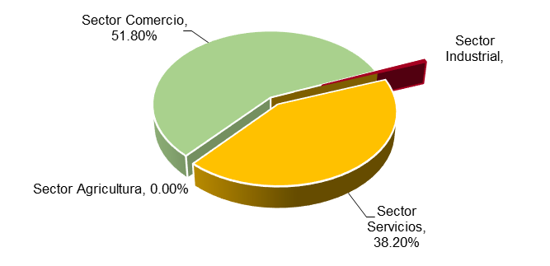

Fuente: IIEG, Instituto de Información Estadística y Geográfica del Estado de Jalisco; con información de INEGI, DENUE.

El valor agregado censal bruto se define como “el valor de la producción que se añade durante el proceso de trabajo por la actividad creadora y de transformación del personal ocupado, el capital y la organización (factores de la producción), ejercida sobre los materiales que se consumen en la realización de la actividad económica”, es decir, el valor de la producción que añade la actividad económica en su proceso productivo.

En lo que respecta al rubro anteriormente descrito, el Censo Económico 2014 registró que los tres subsectores más importantes en la generación de valor agregado fueron: Fabricación de equipo de transporte; Industria química y Comercio al por mayor de abarrotes, alimentos, bebidas, hielo y tabaco, los cuales generaron en conjunto el 79.3% del total del valor agregado registrado en 2014 en el municipio.

El subsector Fabricación de equipo de transporte, concentró el 54.1% del valor agregado censal bruto en 2014, registrando así el mayor crecimiento real, al pasar de $905’545,000 generados en el 2009 a $1,152’473,000 en 2014, representado lo anterior un incremento del 27.3% durante el periodo.

Subsectores con mayor generación de valor agregado censal bruto, 2009, 2014
Ixtlahuacán de los Membrillos 2009 y 2014 ( miles de pesos )
Subsector | 2009 | 2014 | % participación  2014 | Variación % 2009-2014
Fabricación de equipo de transporte | 905,545 | 1,152,473 | 54.1% | 27.3%
Industria química | 137,475 | 5 354,992 | 16.7% | 158.2%
Comercio al por mayor: abarrotes, alimentos, bebidas, hielo y tabaco | 270,800 | 180,127 | 8.5% | -33.5%
Comercio al por menor de enseres domésticos, computadoras, artículos para la decoración de interiores y artículos usados. | 525 | 103,780 | 4.9% | 19667.6%
Industria alimentaria | 48,791 | 164,403 | 7.7% | 237.0%
Fabricación de productos metálicos | 34,991 | 44,052 | 2.1% | 25.9%
Industrias metálicas básicas | 71,361 | 35,852 | 1.7% | -49.8%
Comercio al por menor: abarrotes, alimentos, bebidas, hielo, tabaco | 16,266 | 17,864 | 0.8% | 9.8%
Comercio al por menor: tiendas de autoservicio y departamentales | 7,476 | 17,439 | 0.8% | 133.3%
Impresión e industrias conexas | 26,051 | 9,113 | 0.4% | -65.0%
Servicios médicos de consulta externa y servicios relacionados. | 5,710 | 8,891 | 0.4% | 55.7%
Otros | 258,235 | 42,141 | 2.0% | -83.7%
Total | 1,783,226 | 2,131,127 | 100.0% | 19.5%

Fuente: IIEG, Instituto de Información Estadística y Geográfica del Estado de Jalisco; base a datos proporcionados por el INEGI.

Por lo que se refiere al tema del empleo, son los sectores industrial y comercial los que mayor fuerza de trabajo emplean, siendo el 60% de las microempresas instaladas en el municipio las que generan el mayor número de empleos, siguiéndole con un 23% las medianas empresas y con el 17% las grandes empresas.

En lo que respecta a los trabajadores asegurados, para el año 2017 el Municipio de Ixtlahuacán de los Membrillos presentó un incremento en el número de trabajadores registrados al IMSS, ya que para diciembre de 2017 dicha institución reportó tener un total de 3,580 trabajadores asegurados, 266 trabajadores más que los reportados en diciembre de 2013.

De acuerdo a los registros del IMSS, el subsector económico con mayores recursos humanos empleados durante el 2017 en el municipio es el de Fabricación de productos metálicos, excepto maquinaria y equipo, mismo que registró un total de 907 trabajadores, concentrando así el 25.3% del total de trabajadores asegurados en el municipio. Este subsector presentó un incremento de 637 trabajadores con respecto al año 2013.

El segundo subsector económico con mayor número de empleados asegurados durante el 2017 fue el de Elaboración de bebidas, mismo que registró un total de 594 trabajadores inscritos al IMSS, lo cual representó un 16.6% del total de trabajadores asegurados. Del año 2013 al 2017 este subsector observó un incremento de 495 trabajadores.

Trabajadores Asegurados en el IMSS por subsectores económicos, 2013-2017
Subsectores económicos | Dic  2013 | Dic  2014 | Dic  2015 | Dic  2016 | Dic  2017 | % participación 2017 | Var. Abs. 2013-2017
Fabricación de productos metálicos, excepto maquinaria y equipo. | 370 | 401 | 768 | 866 | 907 | 25.3% | 537
Elaboración de bebidas. | 99 | 79 | 72 | 68 | 594 | 16.6% | 495
Construcción de edificaciones y obras de ingeniería civil. | 1,028 | 1,379 | 841 | 844 | 545 | 15.2% | -483
Industria química. | 452 | 468 | 474 | 469 | 446 | 12.5% | -6
Compraventa de materias primas, materiales y auxiliares. | 106 | 95 | 88 | 142 | 169 | 4.7% | 63
Elaboración de alimentos. | 54 | 82 | 89 | 95 | 111 | 3.1% | 57
Preparación y servicio de alimentos y bebidas. | 97 | 111 | 101 | 110 | 101 | 2.8% | 4
Compraventa en tiendas de autoservicios y departamentos especializados | 49 | 62 | 69 | 89 | 91 | 2.5% | 42
Servicios relacionados con el transporte en general. | 77 | 66 | 65 | 69 | 82 | 2.3% | 5
Trabajos realizados por contratistas especializados. | 83 | 83 | 72 | 76 | 70 | 2.0% | -13
Otras | 899 | 757 | 507 | 394 | 464 | 13.0% | -435
Total | 3,314 | 3,583 | 3,146 | 3,222 | 3,580 | 100.00% | 266

Fuente: IIEG, Instituto de Información Estadística y Geográfica del Estado de Jalisco; con base a datos proporcionados por el IMSS.

Dentro de la región Centro del país, Ixtlahuacán de los Membrillos ocupó el octavo lugar de los municipios con mayor número de trabajadores inscritos al IMSS, al concentrar, para diciembre del año 2017 el 0.27% del total de trabajadores asegurados en la región, quedando por debajo del Municipio de Zapotlanejo que representa el 0.49% y por encima de Juanacatlán, el cual registró el 0.09% de trabajadores registrados al IMSS. Durante el período del 2013 al 2017, el municipio de Ixtlahuacán de los Membrillos registró un incremento de 266 asegurados inscritos al IMSS en la región Centro, pasando de 3,314 trabajadores asegurados registrados en el 2013 a 3,580 para el 2017.

Incremento en el número de asegurados en el IMSS, 2013-2017
Municipio | 2013 | 2014 | 2015 | 2016 | 2017 | % Participación  2017 | Variación Absoluta Dic 2013- 2017 | Variación %  2013-2017 | DME1 | IDM2
Ixtlahuacán de los Membrillos | 3,314 | 3,583 | 3,146 | 3,222 | 3,580 | 0.27% | 266 | 8.0% | 15 | 16

Fuente: IIEG, Instituto de Información Estadística y Geográfica del Estado de Jalisco; con base a datos proporcionados por IMSS.

Conforme a las cifras emitidas por el Sistema de Información Estadística y Geográfica de Jalisco, el comparativo en el Índice de Desarrollo Municipal (IDM), el cual conjunta una serie de variables económicas, institucionales, sociales y de medio ambiente para mostrar las tendencias generales del nivel de desarrollo de cada municipio respecto a los municipios de su estado, ubica al Municipio de Ixtlahuacán de los Membrillos en la posición número 16 con respecto a la situación de desarrollo que presentan el total de los 125 municipios que conforman la entidad. Dentro de la región Centro, Guadalajara es el municipio con el IDM más alto, al ubicarse en la posición número 1 del total de municipios que integran el estado de Jalisco, mientras que el Municipio de Cuquío, se ubica en el lugar 120.

Por otra parte, el Índice de Desarrollo Municipal del Aspecto Económico (IDM-E), el cual engloba las variables de producción, producción agropecuaria, trabajadores asegurados y población ocupada y permite monitorear la situación de desarrollo económico que presentan los municipios en función al tamaño de la población, ubica al Municipio de Ixtlahuacán de los Membrillos en la posición número 15 con respecto a la situación de desarrollo económico que guardan el resto de los municipios de la entidad.

En cuanto al Sector Turismo, las actividades son muy limitadas. Existen solamente 2 hoteles ubicados en la cabecera municipal. Hay una oferta (principalmente para turismo extranjero, universidades y empresas) de 18 cabañas con actividades ecológicas y de deporte extremo en la comunidad de la Cañada. Los establecimientos formales para consumir alimentos son solamente 6. En cuanto a agencias de viajes, existe sólo una para atender el municipio.

Los atractivos turísticos naturales son variados y abundantes: el Área Natural Protegida Cerro Viejo Chupinaya-Los Sabinos (la cual cuenta con un sendero interpretativo); el Cerro del Picacho; el Cerro de la Mesa del Ocote; el Cerro del Tecuán; el Parque Ecológico de la Cañada; el Sabino Gigante de La Cañada bautizado por los antiguos náhuatl como “viejo de agua”, el cual se encuentra dentro del Rancho La Cañada y su tronco mide al menos 3.5 metros de diámetro y alcanza 30 metros de altura; así como el parque lineal de la Capilla.

Igualmente variados y abundantes son los atractivos turísticos culturales y arquitectónicos, entre los cuales se encuentran: La Hacienda; La Estación del Ferrocarril; La Capilla de la Purísima Concepción; La Capilla del Sagrado Corazón de Jesús; el Teatro de Atequiza; el Molino de Trigo; las fiestas patronales y la romería a la comunidad de la Cañada en el mes de Julio; en septiembre el festival del elote y el festival del membrillo; en noviembre el festival de “Catrinas” y de altares de muertos.

Por lo que respecta a al sector primario, de acuerdo a la información proporcionada por el IIEG de Jalisco, la producción ganadera ha mantenido una tendencia creciente durante el período 2012-2016, siendo el ejercicio de 2016 en el que se ha registrado el mayor crecimiento en el valor de la producción ganadera en el municipio, al representar el 0.7% del total de la producción ganadera a nivel estatal, siendo este porcentaje de participación el más alto que ha registrado el municipio.

Fuente: IIEG, Instituto de Información Estadística y Geográfica del Estado de Jalisco; información de SIAP/SAGARPA/OEIDRUS.

En lo que se refiere a la agricultura, en el diagnóstico realizado por el Sistema de Información Estadística y Geográfica de Jalisco (SIEG), se observa que el valor de la producción agrícola en Ixtlahuacán de los Membrillos ha presentado diversas fluctuaciones durante el período 2012-2016, habiendo registrado sus niveles más altos en los años 2012 y 2014. El valor de la producción agrícola en el 2012 representó el 0.7% del total de la producción agrícola estatal.

Fuente: IIEG, Instituto de Información Estadística y Geográfica del Estado de Jalisco; información de SIAP/SAGARPA/OEIDRUS.

El total de la superficie utilizada para la agricultura en el municipio en el año 2014, con base en datos de SAGARPA, fue de 8,518 hectáreas, de éstas 5,450 (63.9%) se sembraron con maíz y 2,114 (25.1%) con trigo. Estos dos cultivos representan casi el 90% del total de la superficie sembrada, baste decir que el tercer cultivo en importancia es la avena forrajera que apenas alcanza una superficie sembrada de 195 hectáreas. En 2014 el rendimiento por hectárea de maíz fue de 7.3 toneladas y el de trigo de 8 toneladas. El valor de la producción total agrícola en el año 2014 ascendió a 227.2 millones de pesos.
Para el mismo año 2014, la producción pecuaria presentaba el siguiente panorama: producción de leche, principalmente de bovino, 16,228 toneladas; carne, 7,913 toneladas, sobresaliendo la de ave con 6,684 (84%), en tanto que la de bovino fue de 738 toneladas (9.3%) y la de porcino fue de 439 toneladas (5.5%); en cuanto a otros productos como huevo y miel de abeja, la producción en toneladas fue de 51.44.

Pobreza y marginación

En el diagnóstico del municipio elaborado por el SIEG-Jalisco, con base en datos de CONEVAL, la construcción del índice de marginación para las entidades federativas, regiones y municipios considera cuatro dimensiones estructurales: falta de acceso a la educación (población analfabeta de

15 años o más y población sin primaria completa de 15 años o más); residencia en viviendas inadecuadas (sin disponibilidad de agua entubada, sin drenaje ni servicio sanitario exclusivo, con piso de tierra, sin disponibilidad de energía eléctrica y con algún nivel de hacinamiento); percepción de ingresos monetarios insuficientes (ingresos hasta de 2 salarios mínimos) y residir en localidades pequeñas con menos de 5 mil habitantes.

Grado de marginación registrado en el municipio, 2015
Estado / Municipio | Grado | % Población de 15 años o más analfabeta | % Población de  15 años o más sin primaria completa | % Población en localidades con menos de 5000 | % Población ocupada con ingreso de hasta 2 salarios mínimos | % Viviendas particulares habitadas que no disponen de refrigerador
Jalisco | Bajo | 3.6 | 14.9 | 17.5 | 29.4 | ND
Ixtlahuacán de los Membrillo,  Cabecera Municipal | Muy bajo | 2.3 | 12.3 | 50.6 | 26.1 | ND
Los Olivos | Bajo | 2.1 | 13.5 | ND | ND | 13.1
Atequiza | Muy Bajo | 3.3 | 14.4 | ND | ND | 5.3
Ixtlahuacán de los Membrillos | Bajo | 3.7 | 21.1 | ND | ND | 7.5
La Capilla del Refugio | Bajo | 3.1 | 18.7 | ND | ND | 7.2
Fraccionamiento Rinconada la Loma | Bajo | 1.9 | 10.8 | ND | ND | 8

Fuente: IIEG, Instituto de Información Estadística y Geográfica del Estado de Jalisco, con base en CONAPO, Índices de marginación por entidad federativa, Nota: Los datos del Estado y del Municipio son de 2015, y a nivel localidad son de 2010.
Nota: Para el cálculo de los índices estatales, municipales y regionales, estos indicadores corresponden a los porcentajes de ocupantes en viviendas.

Para el 2015, el Municipio de Ixtlahuacán de los Membrillos contaba con un grado de marginación muy bajo, ya que la mayoría de sus carencias estaban por abajo del promedio estatal, destacando el hecho de que la población de 15 años o más sin primaria completa ascendió a 12.3% y que el 26.1% de la población no ganaba ni 2 salarios mínimos.
En términos generales, de acuerdo a su ingreso y a su índice de rezago social, el CONEVAL propone la siguiente clasificación de pobreza: Pobres multidimensionales (población con ingreso inferior al valor de la línea de bienestar y que padece al menos una carencia social), vulnerables por carencias sociales (población que presenta una o más carencias sociales, pero cuyo ingreso es superior a la línea de bienestar), vulnerables por ingresos (población que no presenta carencias sociales y cuyo ingreso es inferior o igual a la línea de bienestar), no pobre multidimensional y no vulnerable (población cuy ingreso es superior a la línea de bienestar y que no tiene carencia socia alguna).

El siguiente cuadro elaborado por el Consejo Estatal de Población, nos presenta los datos del 2015 relacionados con la pobreza multidimensional en el municipio.

Indicadores de incidencia | Porcentaje | Personas
Pobreza multidimensional
Población en situación de pobreza multidimensional | 28.2 | 15,133
Población en situación de pobreza multidimensional moderada | 26.5 | 14,222
Población en situación de pobreza multidimensional extrema | 1.7 | 911
Población vulnerable por carencias sociales | 30.6 | 16,399
Población vulnerable por ingresos | 7.9 | 4,256
Población no pobre multidimensional y no vulnerable | 33.2 | 17,800
Privación social
Población con al menos una carencia social | 58.8 | 31,532
Población con al menos tres carencias sociales | 10.1 | 5,388
Indicadores de carencias sociales
Rezago educativo | 16.2 | 8,669
Acceso a los servicios de salud | 18.4 | 9,847
Acceso a la seguridad social | 41.5 | 22,255
Calidad y espacios de la vivienda | 10.1 | 5,400
Acceso a los servicios básicos en la vivienda | 3.2 | 1,700
Acceso a la alimentación | 13.4 | 7,194
Bienestar
Población con un ingreso inferior a la línea de bienestar mínima | 6.7 | 3,602
Población con un ingreso inferior a la línea de bienestar | 36.2 | 19,389
Fuente: Estimaciones del CONEVAL con base en el MCS-ENIGH 2010, la muestra del Censo de Población y Vivienda 2010, el Modelo Estadístico 2015 para la continuidad del MCS-ENIGH y la Encuesta Intercensal 2015.

Como se puede observar en la tabla anterior, el 28.2% de la población se encuentra en situación de pobreza, es decir 15 mil 133 personas comparten esta situación en el municipio, así mismo el 30.6% de la población (16,399 personas) es vulnerable por carencias sociales; el 7.9% es vulnerable por ingresos y el 33.2% es no pobre y no vulnerable.

Es importante agregar que sólo el 1.7% de la población del municipio para el 2015 presentó pobreza extrema, es decir, 911 personas, mientras que un 26.5% se encontraba en pobreza moderada (14,222 personas). De los indicadores de carencias sociales, destaca que el acceso a la seguridad social es la más alta con un 41.5%, que en términos de la vivienda se trata de 22,255 habitantes. Los que menos porcentaje acumulan son el acceso a los servicios básicos de la vivienda, con el 3.2% y la calidad y espacios de la vivienda con el 10.1%.

A manera de recapitulación, para el año 2015 el Municipio de Ixtlahuacán de los Membrillos ocupaba a nivel estatal el lugar 105 en cuanto al índice de marginación, mientras que con un grado bajo en pobreza multidimensional se localizaba en el lugar 114 con el 26.5% de su población en pobreza moderada . Por lo que respecta al índice de intensidad migratoria, el municipio presentaba un grado bajo y ocupaba el lugar 115 entre todos los municipio del estado.
De acuerdo al Informe Anual sobre la Situación de Pobreza y Rezago Social 2018 que emite la Subsecretaría de Planeación, Evaluación y Desarrollo Regional de la Secretaría de Bienestar, el Municipio de Ixtlahuacán de los Membrillos mostró una reducción tanto en el porcentaje de la población en condición de pobreza como en la que vive en condición de pobreza moderada en el periodo comprendido entre 2010 y 2015. El primer indicador disminuyó en 9.06 puntos porcentuales al pasar de 37.30% a 28.24%, mientras que el segundo indicador se redujo en 5.82 puntos porcentuales.

Los esfuerzos para abatir la pobreza y garantizar el ejercicio de los derechos sociales en el municipio pueden percibirse por medio de la disminución consistente de cada una de las carencias. Mediante un comparativo de los años 2010 y 2015 se observa que el mayor avance en puntos porcentuales se dio en la carencia por acceso a los servicios de salud, la cual pasó de 42.45% a 18.38%, lo que representa una reducción de 24.08 puntos porcentuales. El segundo indicador con mejor desempeño fue la carencia por acceso a la alimentación, que disminuyó de 31.97% a 13.42%, lo que implica un decremento de 18.55 puntos porcentuales. Finalmente, la mayor disminución en términos absolutos (7,707 personas) es la del indicador de la carencia por acceso a los servicios de salud, que pasó de 17,554 personas en 2010 a 9,847 personas en 2015.

Tomando en cuenta los resultados obtenidos, es posible concluir que durante la pasada administración se registró una mejora en la mayoría de los indicadores de pobreza en el municipio. Algunas áreas de oportunidad se identifican en el abatimiento de los indicadores tanto de la carencia por calidad y espacios en la vivienda como de la carencia por acceso a los servicios de salud que aún presentan un rezago de 2.39 y 1.23 puntos porcentuales respecto al estatal respectivamente. Por otra parte, el indicador de carencia por acceso a la alimentación, también se identifica como área de oportunidad, aunque éste se encuentra 1.82 puntos porcentuales por debajo del promedio estatal
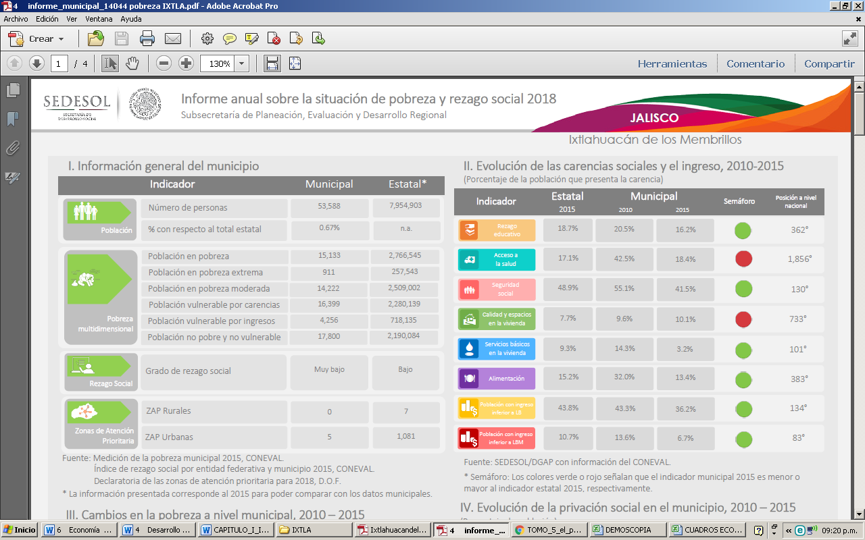
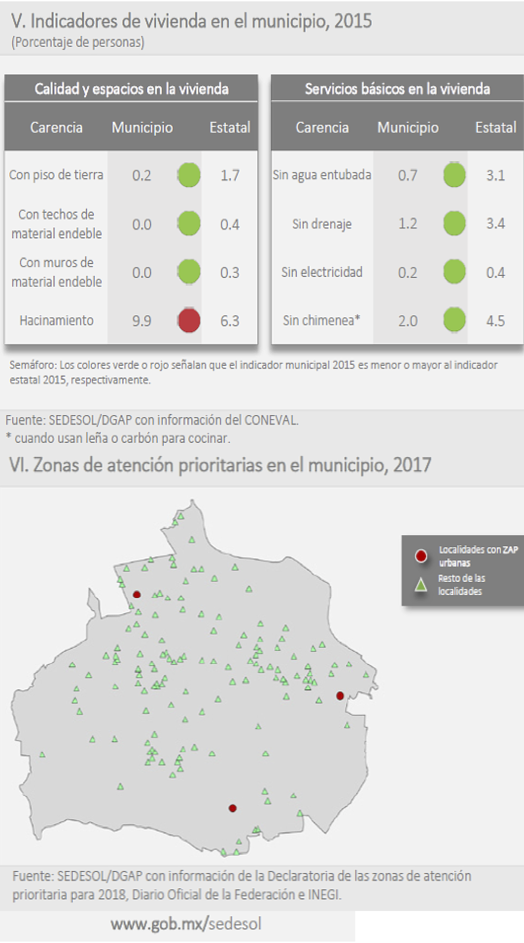

Educación

El Municipio de Ixtlahuacán de los Membrillos brinda servicio educativo a nivel preescolar a través de 29 instituciones, 19 administradas por el sistema federalizado, 8 por el sistema estatal y 2 que dependen del CONAFE (Comisión Nacional de Fomento Educativo). El personal que labora en este nivel, considerando directivos, docentes y personal de apoyo (administrativos y de servicios) suma un total de 155 trabajadores de la educación. Los jardines de niños han incrementado el número de grupos y matrículas al pasar de 2,634 alumnos inscritos a una matrícula en el presente ciclo escolar de 2,996 niños, lo cual representó un incremento del 13.8%, contando actualmente con una cobertura en este nivel del 93%. Este indicador es una clara muestra de la importancia que para este gobierno municipal representa el proyecto educativo. De los 29 jardines de niños ubicados en el municipio, el 45% de ellos cuenta con director sin grupo, el 24% con maestro de música, el 7% con maestro de educación física, el 44% con intendente y el 10% con personal para otros servicios. Cabe mencionar la falta de apremio por parte de Secretaria de Educación para reponer vacantes o en su caso la falta de asignación de recursos.

Al inicio de la gestión, el municipio brindaba servicio educativo a nivel primaria con 31 instituciones, actualmente, contamos con 38 escuelas primarias, de las cuales 24 son administradas por el sistema federalizado y 14 por el sistema estatal. En esta nueva administración se abrieron 7 primarias más en el turno vespertino, ocupando 6 de ellas edificios escolares de planteles con turno matutino y una con edificio propio en el fraccionamiento Sabinos II, lo cual ha representado un incremento del 22% en la cobertura escolar de este nivel. El personal que labora actualmente en este nivel básico suma un total de 363 trabajadores. La cobertura en este nivel es del 100%. El promedio de alumnos por docente de manera general es de 31 niños por maestro. En octubre de 2015 este nivel contaba con una población de 7,687 alumnos, mientras que actualmente se encuentran inscritos 8,959 niños, incrementándose así en un 16% la matrícula de instrucción primaria. La mayoría de las instituciones presentan algunos rezagos, sobre todo en lo que se refiere a rehabilitaciones, construcción y equipamiento de salas de computación y canchas de usos múltiples, así como a la remodelación del patio cívico, bodegas, áreas de dirección, techado de patio cívico y bardas perimetrales, entre otras.

Los servicios educativos a nivel secundaria los brindan 8 instituciones: 1 Secundaria Técnica Federalizada, 1 Secundaria Técnica Industrial Estatal, 2 Secundarias Generales Federalizadas, 2 Secundarias Generales Estatales administradas por el sistema federalizado y 2 Telesecundarias Federalizadas. El personal que labora en este nivel suma un total de 243 trabajadores de la educación. Para octubre del 2015 se tenía registrada una matrícula de 2,694 alumnos en este nivel y actualmente se cuenta con una inscripción de 3,674 alumnos, lo que representa un incremento en la cobertura de la instrucción secundaria del 26%.

Por lo que respecta a otros niveles y modalidades educativas, contamos con un CAM (Centro de Atención Múltiple), una USAER (Unidad de Servicios de Apoyo a la Educación Regular), un módulo de educación inicial, plaza comunitaria de INEEJAD (Educación para jóvenes y adultos tanto de nivel primaria como de secundaria), una escuela de capacitación para el trabajo IDEF y guarderías CAIC (Centros de Asistencia Infantil Comunitario) administradas por el DIF.

Mención aparte merece el nivel de educación media superior, pues durante varios años el municipio solo contó con dos escuelas preparatorias, el módulo de la escuela preparatoria de Atequiza EREMSO (Escuela Regional de Educación Media Superior de Ocotlán) y el CBTA 228 (Centro de Bachillerato Tecnológico Agropecuario y Forestal) ubicado en la población de Aguilillas. Sin embargo, en la actualidad el municipio cuenta con la segunda preparatoria de la Universidad de Guadalajara ubicada en La Capilla, la cual inició actividades en su propio edificio el lunes 14 de agosto del 2017. El inmueble fue construido, acondicionado y donado por este Ayuntamiento, siendo adaptado para su servicio por la propia Universidad con una inversión de $2’800,000.00, donde ya reciben clases 76 alumnos de nuevo ingreso. Es importante señalar que a corto plazo se convertirá en una preparatoria regional con capacidad para más de 2’000,000 alumnos, lo cual cambiará y beneficiará a toda la región.

Con una inversión de $10’059,561.13 fue posible instalar otra escuela preparatoria en nuestro municipio, el Colegio de Estudios Científicos y Tecnológicos del Estado de Jalisco CECYTEJ, cuya apertura se realizó en el Fraccionamiento Valle de los Olivos II, contando con 2 grupos de 50 alumnos cada uno, ofreciendo a nivel técnico la carrera de Biotecnología. El CECYTEJ cuenta con 2 plantas en las cuales se ubican 6 aulas, un laboratorio de cómputo, un laboratorio poli funcional, sanitarios y escaleras. Este tipo de preparatoria ofrece las herramientas adecuadas para que el alumno se incorpore de manera natural al campo de trabajo, permitiéndole además continuar con la educación superior.

Dentro de este mismo nivel de instrucción, también se cuenta con un Colegio de Bachilleres del Estado de Jalisco COBAEJ en su modalidad de Tele bachillerato Comunitario – TBC (es una institución dedicada a impartir educación media superior con capacitación para el trabajo en las modalidades escolarizada, abierta y a distancia), el cual brinda servicio educativo a 85 alumnos en la Telesecundaria “Agustín Yáñez”, ubicada en la localidad El Rodeo. Otra opción para estudiar la preparatoria son las Casas Universitarias de la U. de G. a través del Programa de Comunidades de Aprendizaje y Servicios Académicos (CASA), este Sistema de Universidad Virtual (SUV) ofrece programas en línea de bachillerato, licenciaturas y posgrados para beneficiar a quienes no pueden salir de su comunidad para continuar con sus estudios. Estas casas se encuentran ubicadas en la Biblioteca de la Comunidad El Rodeo y en el edificio del Teatro de Atequiza.

Dado lo descrito con anterioridad, es importante destacar el incremento del 300% que se obtuvo en el nivel de cobertura de educación media superior, pues se pasó de contar con tan sólo 2 instituciones a 6 que se encuentran beneficiando ya a los jóvenes de nuestro Municipio de Ixtlahuacán de los Membrillos.

Por último, queda mencionar que el municipio cuenta con una institución de nivel superior, la Escuela Normal Rural “Miguel Hidalgo” de Atequiza, misma en la que se imparten 2 licenciaturas y se preparan a 452 jóvenes en la carrera magisterial.

Todas las acciones anteriores demuestran el enorme despegue que en materia educativa ha tenido el Municipio de Ixtlahuacán de los Membrillos en los últimos años.

Salud

La salud de la población es un elemento esencial para el desarrollo económico de cualquier sociedad, por lo que se constituye en una prioridad de las políticas públicas para buscar y mantener el bienestar social.

El municipio cuenta con una Clínica de Servicios Médicos Municipales, la cual opera brindando servicio las 24 horas de lunes a viernes, ofreciendo una cobertura de 50 consultas en medicina general y de 10 a 15 consultas en especialidades de ginecología y pediatría, mientras que los sábados y domingos se brinda consulta en un horario matutino, vespertino y nocturno, siendo variables las consultas de 10 a 12 por día. Se tiene el permiso de la SSA (Secretaría de Salud) y la COPRISJAL (Comisión para la Protección Contra Riesgos Sanitarios del Estado de Jalisco) para dar consulta sin prácticas quirúrgicas. La clínica brinda servicio médico a empleados del municipio y familiares (esposo(a) e hijos no casados). La consulta y el medicamento se cobran de manera simbólica como cuota de recuperación a la población en general.

Actualmente la clínica cuenta con ambulancias para traslados y atención pre hospitalaria y se ha corregido en gran medida el desabasto de medicamentos en el área de primer nivel y en algunos del área de especialidad, además dispone de 5 consultorios, 3 de medicina general y 2 de especialidad. Cabe destacar que el área de enfermería se reestructuró, creando un área blanca con las condiciones necesarias idóneas tales como mesas, sillas, tarjas, material de curación y un nebulizador. También se cuenta con especialistas en Pediatría y Ginecología y con personal médico y paramédico que brinda servicio los fines de sema. Para las personas que requieren de atención ortopédica, se cuenta con un convenio para brindarles la atención requerida. Para ofrecer un mejor servicio y atención médica, con autorización del Pleno, se solicitó el apoyo para la reparación y reestructuración del edificio y así poder corregir los actuales problemas que presente el edificio de goteras, pintura y desnivel en puertas y ventanas.

El Municipio de Ixtlahuacán de los Membrillo dispone también de 8 Centros de Salud ubicados en las cabeceras municipales de Atequiza, Santa Rosa de Lima, La Capilla de El Refugio, Los Cedros, El Rodeo, La Cañada, Buenavista y una casa de salud en el fraccionamiento Valle de Los Olivos. En cada uno de estos centros se da un total aproximado de 20 consultas por día, lo cual resulta insuficiente para el tamaño de la población que vive en estas comunidades. Esta insuficiencia se debe a la falta de personal médico. Además, el desabasto de medicamentos es frecuente y el equipamiento es insuficiente.

Así mismo, se cuenta también con una Unidad de Medicina Familiar del IMSS número 181 ubicada en el fraccionamiento Valle de Los Sabinos, misma a la que se auxilia cuando requiere del apoyo con traslados al Hospital Regional 180, así como como con una Unidad de Medicina Familiar del ISSSTE ubicada en la comunidad de Atequiza.

Población con acceso a servicios de salud

Fuente: INEGI, Censo de Población y Vivienda, 2010.

Población derechohabiente a los distintos servicios de salud

Fuente: INEGI, Censo de Población y Vivienda, 2010.

Las enfermedades y padecimientos más frecuentes atendidas en servicios médicos municipales, centros de salud, clínicas del IMSS y del ISSSTE son: cuadros gripales, amigdalitis, faringitis, problemas gastrointestinales, colitis, gastritis, enfermedades crónicas degenerativas, enfermedades metabólicas como diabetes e hipertensión, cirrosis hepática, picadura de alacrán, mordedura de perro, enfermedades como bronquitis, intoxicaciones por alcohol, enfermedades dermatológicas, problemas vasculares, síndromes depresivos, diagnóstico de apendicitis con traslado a medio hospitalario de tercer nivel de atención para su estabilización, desequilibrios hidroelectrolíticos ocasionados por diarrea, vómito y fiebre.

Cultura, deporte y recreación

Ixtlahuacán de los Membrillos cuenta con un legado cultural e histórico importante, rico en tradiciones y costumbres ancestrales, desde su fundación hasta tiempos recientes, lo que ha servido para construir una idiosincrasia de raíces sólidas y profundas.

A lo largo del año se celebran festivales que ya son una tradición: el festival de la primavera en marzo; en mayo la semana cultural de Atequiza; en agosto el festival del membrillo; en septiembre las fiestas patrias y la feria del elote; en noviembre el concurso de coronas y altares de muertos, así como la exhibición de catrinas, tanto en la cabecera municipal como en la comunidad de Atequiza; en el mismo mes en esta comunidad también se celebra una velada en el panteón, además se lleva a cabo el encendido de fogatas, recordando la entrada de Miguel Hidalgo al Pueblo de Atequiza; en diciembre la presentación de pastorelas y villancicos en la Casa de la Cultura de la cabecera municipal y en el Teatro de Atequiza.

Para fortalecer aún más las actividades culturales y de recreación en el municipio, la presente administración realizará diversos eventos como la implementación del día del Equinoccio para fortalecer la fusión y el encuentro con los pueblos indígenas a través del arte de la danza; la realización de un festival con motivo de la fundación de Ixtlahuacán de los Membrillos donde se presentará una crónica de historias y relatos sobre la fundación de este bello Municipio; la instauración del festival del mole para recrear el arte de gastronomía culinaria que representa la elaboración de este delicioso platillo mexicano; y aprovechando que se cuenta con un vaso lacustre en la cabecera municipal, como lo es la Presa de El Llano, llevar a cabo un festival del agua para promover el cuidado, uso y valoración de este vital liquido y generar conciencia entre la población acerca de la importancia y necesidad del mismo.

Como un medio para buscar la integración social en el municipio, se implementan diversos talleres artísticos como son:
- Danza folklórica, la cual cuenta con 60 alumnos, teniendo la firme intención de llegar a tener 150 o 200 alumnos a través de implementar este taller en las comunidades, integrando a más maestros de danza folklórica egresados del mismo grupo inicial para que sean éstos quienes impartan las clases;
- Danza árabe, la cual es impartida a 11 alumnos, contemplando abrir por lo menos tres grupos más en la comunidades de Atequiza, La Capilla y El Rodeo;
- Taller de pintura y dibujo, donde actualmente se encuentran inscritos 21 alumnos, pretendiendo en la actual administración llegar a crecer el grupo a por lo menos 30 alumnos en cada área;
- Clase de guitarra, donde actualmente aprenden a tocar dicho instrumento 15 alumnos;
- Clases de violín y teclado, donde participan 30 alumnos, quienes conforman la Orquesta Típica de Ixtlahuacán de los Membrillos, a la cual se tiene la intención de patrocinar para la compra de instrumentos, los cuales quedarían en resguardo de la Casa de la Cultura;
- Taller de canto y danza folclórica, mismo que calendarizará horarios y fechas para brindar clases en las diferentes comunidades a los adultos mayores.

Cabe hacer mención que el municipio cuenta con un Mariachi de 20 integrantes, el cual se pretende fortalecer sumando cuerdas e instrumentos de viento como trompetas, así como voces para que sean al menos de 15 a 20 elementos los que estudien canto.

Sin duda alguna, la administración 2018-2021 tendrá que realizar un esfuerzo importante para acrecentar el número de ciudadanos participantes en estos talleres y así elevar el nivel cultural y de recreación de la ciudadanía.

Residuos sólidos urbanos

Durante el período 2015-2018 se produjo un incremento en la generación de residuos sólidos urbanos en el municipio, la cual paso de ser en el 2015 de 42.88 toneladas por día, a 47.96 toneladas para el 2018. Del total de residuos sólidos, se pasó de generar 21.4 toneladas de desechos orgánicos a 23.98 toneladas, de desechos inorgánicos de 10.7 toneladas a 11.99 toneladas y de desechos sanitario de 10.7 toneladas a 11 toneladas durante el mismo período. Cabe mencionar que el Municipio de Ixtlahuacán de los Membrillos participa con el 0.42% de la generación total de residuos sólidos a nivel estatal, lo que equivale a 31.534 toneladas generadas por día.

Por otra parte, para la recolección de los residuos sólidos en el 2015 se ocupaban 24 trabajadores de limpia, mientras que para el 2018 se llegaron a emplear 38 personas. Así mismo, los camiones utilizados en el 2015 para la recolección de los desechos sólidos sumaban un total de 10, y ya para el 2018 se incrementó a 12 camiones el parque vehicular para dicha actividad, de los cuales 8 son compactadores para 7 toneladas, 2 son compactadores para 3.5 toneladas y los otros 2 son camiones de caja abierta para la recolección de 4 toneladas.

Para la recolección de los residuos sólidos el municipio gasta alrededor de 5´240,481 pesos por año, lo cual se destina al sueldo de los trabajadores de limpia, al equipamiento de los mismos para realizar su trabajo, así como al mantenimiento de los camiones recolectores y al pago por la disposición de los residuos en un relleno sanitario privado.

Es importante señalar que el gasto por la recolección de dichos residuos podría ser aún más alto si la inversión que se hace en la disposición final fuese más o menos a los costos normales de la gran mayoría de los municipios. La diferencia en nuestro municipio es que se cuenta con un relleno sanitario privado que cumple con todas las normas federales y estatales que se exigen para este tipo de sitios. Con esta empresa certificada se tiene un convenio que nos permite depositar hasta 780 toneladas de residuos mensuales sin costo, y de necesitar aumentar la cantidad, ya tendría un costo su depósito y aunque el excedente genera costo, el ahorro para el municipio es mayor.

La recolección se lleva acabo de manera permanente en puntos estratégicos para que los habitantes depositen directamente los desechos y el vehículo recolector los traslade y deposite en un sitio destinado para ello.

El compromiso de la actual administración es garantizar que la recolección sea eficiente y de calidad, por lo que se trabajará bajo dos vertientes: por un lado se rediseñarán las rutas de recolección urbana de residuos sólidos y se trabajará para que la población conozca las rutas, los operadores y los horarios de recolección; y por otro lado, se fomentará la participación de los ciudadanos a través de la realización de campañas sobre programas de recolección de residuos.

Medio ambiente sustentable

Comúnmente el término usado de ecología que servía para describir las actividades relacionadas con los ecosistemas y los recursos naturales ha sido rebasado por la complejidad de los mismos, dando paso al término de medio ambiente vinculado al cambio climático, debido a que somos parte de un todo y lo que afecte a parte del ecosistema tendrá un efecto en pequeña, mediana o gran escala en virtud de su impacto original, por lo cual se debe realizar un adecuado manejo de los recursos naturales que nos permita mitigar los efectos e impactos negativos sobre los recursos naturales.

Teniendo en cuenta que en la actualidad muchas actividades que se realizan de manera ordinaria y cotidiana se relacionan directamente con el medio ambiente afectando o impactando negativamente a los recursos naturales, el Municipio de Ixtlahuacán de los Membrillos creará la Dirección de Medio Ambiente y Cambio Climático para generar un órgano que permita tener un control y manejo más eficiente de los recursos naturales que prevalecen en el municipio, y operará con la siguiente estructura administrativa:

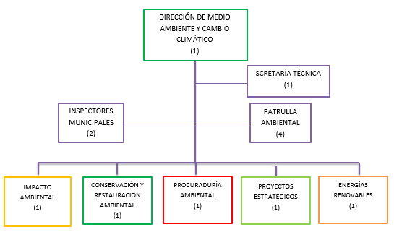

El Municipio de Ixtlahuacán de los Membrillos se localiza en una cuenca endorreica, por lo que los puntos de recarga principales de la zona se localizan en el Cerro del Xihuelt y la falda oriente del Travesaño y el Madroño, extendiéndose a las poblaciones de Santa Rosa, Los Cedros y Buenavista hasta Atequiza y Atotonilquillo.

Con el objetivo de tener una certeza para la disposición del recurso hídrico de la cuenca endorreica se utilizarán imágenes de satélite en un transecto de tiempo con la finalidad de monitorear el recurso hídrico en relación a los espejos de agua proyectados en dichas imágenes.

Los principales usos que se dan al recurso hídrico al interior del municipio son: el 57% del abastecimiento se dirige a las actividades agrícolas; el 15% destina a usos múltiples; el 14% se envía para el uso público urbano; el 4% es destinado al uso doméstico; el 6% para actividades pecuarias y el 5% para uso industrial.

Cabe destacar que Ixtlahuacán de los Membrillos se ubica en un acuífero no sobre explotado sobre el cual se asientan un total de 10,421 viviendas particulares habitadas, de las cuales el 95.72% tienen disponibilidad de agua dentro de la casa o el terreno y el 98.18% cuentan con drenaje conectado a la red pública, fosa séptica u otros.

A continuación se presenta una tabla en la cual se puede observar la situación que guarda en la actualidad el tratamiento de aguas residuales que realiza el municipio en diversas localidades y fraccionamientos, mostrando a la vez un diagnóstico de la manera en que se prevé estar operando en cuanto al tratamiento de aguas residuales para el 2019:

Localidad | Situación | Diagnóstico 2019
Ixtlahuacán de los Membrillos | En operación | Operando
Atequiza | En operación | Operando
Fraccionamiento Huerta Vieja | En operación | Rehabilitación / Mantenimiento
Fraccionamiento Valle de Los Sabinos | En operación | Operando
Fraccionamiento Valle de Los Girasoles | Fuera de operación | 9 Años / Mala calidad del equipo
Fraccionamiento Loma de La Capilla | Fuera de operación | 9 Años / Entregada incompleta
Fraccionamiento Residencial La Capilla | Fuera de operación | 11 Años / Entregada incompleta
Fraccionamiento Residencial Las Lomas | Fuera de operación | 10 Años / Mala calidad del equipo
Fraccionamiento Puerta del Sol | Fuera de operación | 8 Años / Saqueada
Fraccionamiento Valle de Los Olivos I | Fuera de operación | 9 Años / Mala calidad del equipo
Fraccionamiento Valle de Los Olivos II | Fuera de operación | 6 años / Mantenimiento
La Capilla | Sin cobertura | -
Los Cedros | Sin cobertura | -
Buenavista | Sin cobertura | -
El Rodeo | Sin cobertura | -
La Cañada | Sin cobertura | -
Santa Ana de Los Cedros | Sin cobertura | -
El Sacrificio | Sin cobertura | -
Fuente: Dirección de Agua Potable y Alcantarillado Municipal; Diagnóstico realizado en campo por la Dirección de Medio Ambiente y Cambio Climático 2018.

Tomando en cuenta el Índice Municipal de Medio Ambiente, el cual contempla aspectos como generación de residuos sólidos, deforestación, explotación de acuíferos, cobertura forestal, áreas naturales protegidas, entre otros, al 2012 el municipio se ubicaba en el lugar 83 a nivel estatal, lo cual indicaba que en ese momento existía un desarrollo bajo en medio ambiente en comparación al resto de los municipios de la entidad.

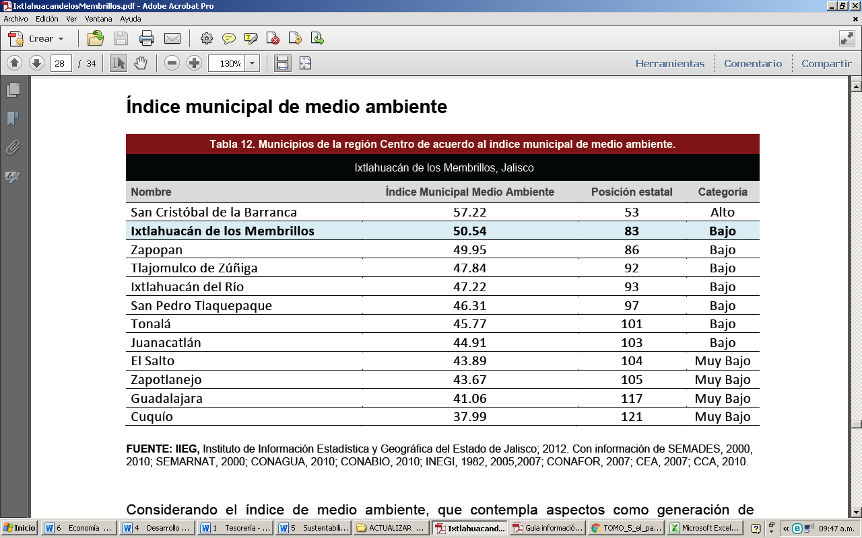

El municipio hace uso de aproximadamente 2.25 millones de litros de agua al año. Las fuentes de abastecimiento son de origen subterránea, las cuales están sobreexplotadas y esta condición ha venido en aumento a partir del 2017 debido al incremento de los proyectos urbanos y a la instalación de empresas embotelladoras cuya principal actividad está relacionada con el aprovechamiento de agua.

Gracias a la topografía predominantemente plana, se pueden observar estanques superficiales, pero severamente afectados por los efectos de la contaminación. Existen dos bordos y una presa dentro del municipio de gran impacto en el sustento de los cultivos. La sobreexplotación del agua se hace evidente durante los meses de octubre a mayo, donde se origina un gasto de reserva útil necesario para la agricultura, por tanto, se produce un déficit que busca ser cubierto por pozos concesionados y suministros de agua subterráneos, algunos de los cuales son utilizados de manera irregular y sin conocimiento de la autoridad administrativa local.

El municipio tiene una cobertura de 16.2% de bosques, 6.1% de selvas y 68.6% destinada a la agricultura. En los últimos 25 años el municipio ha recuperado 1.25 km² de superficie con vegetación natural y presenta 17.07% de la superficie con riesgo de erosión. En el ordenamiento ecológico territorial, el 28.93% de su territorio está bajo políticas ambientales de conservación.

Con base en estos datos, el SIEG ubica al Municipio de Ixtlahuacán de los Membrillos en el lugar número 82 con categoría media en comparación al resto de los municipios de la entidad, por debajo del término alto y por encima de los términos bajo y muy bajo. Sin embargo, el municipio puede pasar en el corto plazo a ubicarse en una posición de categoría nivel alto si se consideran varios factores que indican que Ixtlahuacán de los Membrillos tiene las condiciones para convertirse en un municipio con características de sustentabilidad, estos factores son:

- Se cuenta con un Área Natural Protegida (ANP) donde se monitorean las actividades que indica el Programa de Manejo del Área Natural Protegida;
- Se dispone de un diagnóstico y programas de saneamiento en el Río Los Sabinos;
- Se realizan actividades de reforestación en la Presa de El Llano con un acomodo de cortinas rompe vientos que refuerzan el talud y mitigan el efecto negativo del cambio climático, generando así una mayor producción de oxígeno y mejorando la calidad del paisaje;
- Se desarrollan campañas de educación ambiental para establecer mecanismos que permitan el saneamiento, la restauración y la recuperación de presas, arroyos y riachuelos;
- Se implementan dictámenes de factibilidad ambiental para contar con una regulación ambiental que contemple la normatividad ambiental de los tres órdenes de gobierno en los diversos giros que se tienen en el municipio;

Además de las anteriores acciones implementadas, la presente administración planea instalar un Vivero Municipal que de atención especial a las especies endémicas para su recuperación; impulsar la creación de una farmacia viviente en donde se rescatará la medicina ancestral tradicional del municipio; terminar la realización del Programa de Ordenamiento Ecológico Local (POEL) y llevar a cabo programas de reforestación y de separación de residuos sólidos.

En efecto, Ixtlahuacán de los Membrillos dispone de una extensión de 2,983.88 hectáreas dentro del Área Estatal de Protección Hidrológica Cerro Viejo-Los Sabinos. Esta ANP cuenta con una gran diversidad de vegetación forestal y regímenes hidrológicos, dentro de los que se encuentran bosques de encino, tropical caducifolio, pastizales, manantiales y arroyos, siendo uno de los más espectaculares el de “Los Sabinos”, todo lo cual, además de su extraordinaria belleza natural, constituye un refugio para la fauna silvestre que subsiste libremente en la región, entre las que destacan varias especies como el puma, el venado cola blanca y mapache, entre otros. Entre los valores otorgados para la conservación de esta región, se distingue su alta biodiversidad, ya que tiene vegetación acuática, bosque mesófilo de montaña, bosque tropical caducifolio, bosque de galería (ahuehuetes y sauces), pastizal inducido, bosque de encino y pino, además es un sitios importante para el refugio y reproducción de aves migratorias como garzas, ardea herodias, garzas cenizas, garza nocturna coroninegra, garzón blanco, chorlos, chorlitos, patos, cisnes y gansos. La región Cerro Viejo-Chupinaya-Los Sabinos ocupa el lugar 113 de las 152 regiones terrestres prioritarias de la República Mexicana más relevantes en cuanto a diversidad de especies y con el mejor estado de conservación, así mismo, está considerada como Región Hidrológica Prioritaria ocupando el lugar 58 de las 110 regiones seleccionadas.

Por lo que respecta al Programa de Ordenamiento Ecológico Local (POEL), este se encuentra actualmente en proceso de elaboración. El POEL es la expresión jurídica del interés y la preocupación por contener y acotar los efectos negativos derivados de la interacción humana con la naturaleza, es el instrumento de política ambiental cuyo objeto es regular o inducir el uso del suelo y las actividades productivas con el fin de lograr la protección del medio ambiente y la preservación y el aprovechamiento sustentable de los recursos naturales, logrando esto a partir del análisis de las tendencias del deterioro y las potencialidades de aprovechamiento de los mismos. Aún faltan por realizar pequeños ajustes así como llevar a cabo la consulta pública, la aprobación del ayuntamiento y su publicación para que éste pueda entrar en su fase de aplicación.

Ixtlahuacán de los Membrillos es uno de los pocos municipios de Jalisco que tomo la decisión de implementar la Norma Ambiental Estatal 007/2008, que establece los criterios y especificaciones técnicas bajo las cuales se deberá realizar la separación, clasificación, recolección selectiva y valorización de los residuos en el estado de Jalisco. Al respecto, para efecto de aplicar esta norma en el Municipio, se deberá de realizar un análisis para su debida ejecución y establecer los puntos medulares en donde se deberá de ejecutar.

El día 26 de enero del 2015 se comenzó a aplicar la NAE 007/2008 en todo el municipio. Se ha tenido, en un principio, un éxito sin precedente con aproximadamente el 80% de aceptación. Se debe reconocer la existencia de varios problemas que han reducido el porcentaje de separación casi hasta el 40% de aceptación en la actualidad. Una problemática que se ha presentado es porque, en algunas comunidades, las rutas y la programación de días establecidos para cada tipo de residuo se han visto alteradas por la constante descompostura de los equipos compactadores, que al dejar de pasar un día generan molestia en la ciudadanía por la acumulación de basura. Pero la principal problemática tiene que ver con los trabajadores de la recolección, ya que se ha denunciado que, a cambio de propinas, ellos se llevan cualquier tipo de residuo aunque no corresponda a lo programado. Por tal motivo se realizarán campañas tanto al interno del área de Aseo Público sobre la importancia del correcto manejo de los residuos sólidos urbanos para los empleados, como en las localidades del municipio para corregir esta situación, así mismo, se buscará contar con aportaciones y fondos para impulsar la NAE 007/2008.

Por otro lado, cabe destacar que desde el mes de febrero del 2015, la baja en el porcentaje de aceptación del proyecto por parte de la población se debió a que, desde algunos sectores de la administración municipal, se lanzó el mensaje tanto a la ciudadanía como a los trabajadores de la recolección, de que la basura se debía recoger aunque no estuviera separada. La realidad es que esta actitud ha mermado el proyecto. A este respecto, la actual administración retomará el proyecto de separación de basura acompañado de una campaña que permita recuperar la confianza de la ciudadanía en el proyecto.

Con el objeto de contar con un grupo de niños que se convirtieran en la conciencia ambiental del municipio, se conformaron “Los Guardianes del Medio Ambiente”. El grupo lo forman actualmente 100 niñas y niños de quinto y sexto grado de primaria, 4 elementos por cada escuela primaria del municipio, por lo que el grupo se abrirá a una convocatoria para engrosarlo y nutrirlo con niños de vocación ambiental para apoyar a la conservación y recuperación del medio ambiente en sus localidades, beneficiando así al municipio y sumando además un mayor número de personas a favor del medio ambiente. Los Guardianes del Medio Ambiente serán capacitados en temas como: El ANP Cerro Viejo-Chupinaya-Los Sabinos y un recorrido por su sendero interpretativo; separación de residuos urbanos; energías renovables; mejoramiento de la producción y productividad agropecuaria a través de la sustentabilidad; manejo de los recursos responsable y sustentable; flora y fauna endémica; etc.

En los años 2014 y 2015 el municipio celebró el “Día Mundial del Medio Ambiente” a través de dos campañas masivas en beneficio de la naturaleza. El 5 de junio de 2014, “Día Mundial del Medio Ambiente”, se realizó una gran campaña de aseo con el tema “5,000 Ciudadanos por el Medio Ambiente”. Para lograr este objetivo, se llevó a cabo una gran difusión de la misma, realizando 8 reuniones de capacitación y orientación con directores de las escuelas, 3 con directores y jefes de área del municipio y una con delegados y agentes municipales; se mandaron a hacer lonas; se pintaron bardas; se colocó un espectacular en Santa Rosa; se repartieron volantes, calendarios y trípticos; se llevó a cabo un perifoneo y se realizaron entrevistas en la radio; además, se le asignó a cada dirección municipal una comunidad para coordinarse con las instituciones educativas, organizaciones sociales y vecinos en general. La campaña sobrepasó con mucho las expectativas, pues salieron a participar cerca de 18,000 ciudadanos, de lo cual existe un registro con nombre y domicilio de todos los participantes. Cabe mencionar que las escuelas fueron pieza fundamental en el éxito de esta campaña.
El día 26 de junio de 2015 se fijó la meta de plantar un mínimo de 30,000 árboles, meta que se cumplió ampliamente. En el Mes de Agosto de los años 2016 y 2017 se llevaron a cabo diversos eventos con el grupo de Los Guardianes del Medio Ambiente.

En la presente administración se tiene contemplado realizar eventos de reforestación en diferentes fechas; celebrar el día mundial de los humedales y el día del medio ambiente, así como llevar a cabo un evento de reciclado, reúso y reutilización de materiales, entre otros.

Para mantener una sustentabilidad ambiental en el municipio, el área de parques y jardines llevará a cabo acciones tendientes a preservar la buena imagen de las plazas principales, camellones, glorietas, jardines y campos deportivos para que estos espacios siempre estén en condiciones y la población pueda hacer uso de ellas. Además, se pretende se autorice un incremento en el presupuesto para contar con personal y herramientas necesarias que puedan cubrir todas las necesidades y reportes del municipio, debido a que actualmente solo se dispone de un personal de 14 trabajadores, de los cuales 12 son operativos y tan sólo 2 administrativos; de un vehículo en mal estado (FORD Courier); de 10 desbrozadoras que se encuentran en estado regular; de 2 motosierras, casangas, tijeras y picos, entre otros.

Cuestión interno-administrativa

Uno de los aspectos fundamentales de las administraciones públicas municipales, es el manejo de las finanzas. En gran medida, de este manejo depende el verdadero objetivo de las políticas públicas de los municipios que es beneficiar a las personas.

Finanzas públicas sanas significan más recursos para inversión pública y mejor ejercicio del presupuesto, al organizar el gasto del mismo en programas presupuestarios donde se destine entre el 20% y 40% al ejercicio del gobierno, entre el 40% y 60% al desarrollo social y entre el 10% y 15% al desarrollo económico.

Un manejo adecuado de las finanzas públicas tiene que ver con la dependencia que existe en los municipios con respecto de las participaciones federales y estatales, la capacidad que tienen para generar recursos propios, así como que tanto invierten los gobiernos municipales en sí mismos o en los ciudadanos.

Por el lado de los ingresos, tenemos que para el año 2015 se ejercieron un total de 108.3 millones de pesos, de los cuales 79.8 millones correspondieron a las participaciones y aportaciones federales y 28.4 millones a ingresos propios, es decir, del 100% de los ingresos el 73% fueron obtenidos por participaciones federales y tan sólo el 27% por ingresos propios. En el año 2016, del 100% de los ingresos totales, el 71% se obtuvieron por la vía federal y el restante 29% por ingresos propios; así mismo, para el 2017 del 100% de los ingresos totales el 76% se consiguieron por participaciones y aportaciones federales y el 24% tuvieron su origen por ingresos propios. Para el 2018 los ingresos totales ascendieron a un total de 151.0 millones de pesos, de los cuales 124.1 millones ingresaron por la federación y 27.7 millones se obtuvieron por ingresos propios, es decir, del 100% de los ingresos el 82% correspondió a participaciones y aportaciones por parte de la federación y el restante 18% a ingresos propios.

121.8
116.6
146.0
108.3
152.5
131.1
151.0
136.5
Fuente: Datos proporcionados por la Tesorería Municipal de Ixtlahuacán de los Membrillos.

Como se puede observar en el gráfico anterior, hay una dependencia demasiado grande de los recursos que llegan de la federación al municipio. Las cifras muestran que los ingresos totales para ejercer por parte del municipio durante el período 2011-2018 aumentaron o disminuyeron en función del incremento o disminución de las participaciones y aportaciones federales asignadas por año. Durante el 2016, cuando los ingresos totales fueron más altos, no obstante de tener la recaudación por ingresos propios más alta de los últimos años, la mayor parte de los ingresos fueron obtenidos por la vía federal. El problema es que el reparto de las participaciones depende principalmente de factores externos al municipio, por ejemplo el precio internacional del petróleo.

En cuanto al gasto total, para el año 2011 fue de 116.8 millones de pesos, de los cuales 75.7 millones se utilizaron en gasto corriente y 41.1 en inversión, es decir, 64.8% se destinó a gasto corriente y sólo el 35.2% a inversión. Para el año 2012, el gasto fue de 144.2 millones de pesos, 86.6 millones se destinaron para gasto corriente y 57.6 millones para inversión, y como se observa, el gasto corriente representa el 60%, mientras que la inversión el 40%. En el año 2013, el gasto total

bajo a 109.3 millones de pesos, 84.2 millones para el gasto corriente y 25.1 millones para inversión, utilizándose en gasto corriente el 77% de los recursos y en inversión solamente el 23%. Durante el año 2014, el gasto total presentó un fuerte aumento, ascendiendo el mismo a 156.9 millones de pesos, de los cuales 105.5 millones se destinaron a gasto corriente y solamente 51.4 millones a inversión, representando un 67.2% y 32.8% respectivamente. Hasta el mes de mayo de 2015 el gasto total fue de 47 millones de pesos, 40.4 millones se ejercieron en gasto corriente y 6.6 millones fueron destinados a inversión.

Ahora bien, haciendo un análisis de los egresos ejercidos durante el período de enero de 2011 a mayo del 2015, observamos un desequilibrio evidente en el destino de los recursos, ya que el municipio gastó más en sí mismo (gasto corriente) que en la ciudadanía (inversión), pues durante este período la suma del gasto total en el municipio fue de 574.2 millones de pesos, correspondiendo 392.4 millones de pesos a gasto corriente y a inversión tan sólo 181.8 millones de pesos, representando el 68.3% y 31.7% del gasto total respectivamente. El gráfico siguiente nos muestra la situación antes descrita:

144.2
109.3
156.9
47.0
116.8
Fuente: Datos proporcionados por la Tesorería Municipal de Ixtlahuacán de los Membrillos.

Por lo que se refiere al gasto corriente, durante el período 2011 – 2018 este se ejerció de la siguiente manera: para el año 2011, 32.8 millones de pesos; para el 2012, 35.9 millones de pesos; para el 2013,

37.4 millones de pesos; para el 2014, 39 millones de pesos; para el 2015, 35 millones de pesos; para el 2016, 39 millones de pesos, para el 2017, 37 millones de pesos y finalmente para el año 2018 se incrementó a 40 millones de pesos.

Fuente: Datos proporcionados por la Tesorería Municipal de Ixtlahuacán de los Membrillos.

En lo que respecta a los empleados que laboran en la administración pública, es importante destacar que, si partimos del supuesto de que la población del municipio es de cuando menos 56,879 habitantes, actualmente Ixtlahuacán de los Membrillos presenta una tasa de 9 empleados municipales por cada mil habitantes, tasa que precisamente la ONU plantea en la lógica de austeridad, donde con menos empleados se logra prestar los servicios municipales a la población. Lo que sucede es que el incremento en el gasto de la nómina del municipio se relaciona con el aumento en las remuneraciones al personal eventual, que en el 2012 era de 6 millones de pesos, pasando en el 2013 a 6.4 millones de pesos y a los 10 millones de pesos en el 2014, así mismo, para el 2015, contabilizando el sueldo de los eventuales, el costo de la nómina ascendió a 9 millones de pesos, y en el 2016 se elevó aún más hasta los 13 millones de pesos con los pagos de las percepciones de eventuales, y ya para el 2017 se redujo a 5.5 millones de pesos, reduciéndose aún más para el 2018 hasta 3 millones de pesos.

Fuente: Datos proporcionados por la Tesorería Municipal de Ixtlahuacán de los Membrillos.

Para un adecuado funcionamiento de la administración pública municipal, los reglamentos juegan un papel de fundamental importancia. Actualmente el Gobierno de Ixtlahuacán de los Membrillos cuenta con 53 reglamentos vigentes, de los cuales, por lo menos el 60% de ellos ya requieren reformas substanciales.

En la presente administración municipal 4 dependencias están recibiendo capacitación en cuanto al contenido y aplicación de reglamentos, estas dependencias son: Seguridad Pública, Catastro, Registro Civil y Protección Civil, siendo evidente la falta de capacitación en las restantes dependencias.

Dentro del tema administrativo, merece destacar que, según datos presentados por el SIEG para el año 2010, en cuanto al Índice de Desarrollo Municipal, Ixtlahuacán de los Membrillos ocupó el sitio 22 del listado total de municipios en lo que se refiere a desarrollo institucional. Así mismo, se colocó al municipio en el 3er. Lugar Nacional en cuanto a transparencia de acuerdo al Colectivo Ciudadanos por Municipios Transparentes (CIMTRA), al medir el grado de compromiso de una administración en publicar y mantener actualizada la información, en particular, la correspondiente a los rubros financieros y regulatorios, así como la mejora en su accesibilidad y un adecuado manejo y protección de la información confidencial. Esto en el marco del cumplimiento del derecho de acceso a la información pública.

Para lograr mantener el nivel de Transparencia alcanzado en el 2010, la Unidad de Transparencia del Municipio de Ixtlahuacán de los Membrillos, el ITEI, llevó a cabo una verificación de la Plataforma Nacional de Transparencia (PNT) en el mes de agosto del 2018 para conocer cuántos formatos de los que se tienen asignados se encontraban cargados con información, arrojando los siguientes resultados:

Formatos Asignados Cargados con Información
Formatos Asignados | Formatos con Carga | Registros Principales | Registros Secundarios | Porcentaje
302 | 299 | 32,788 | 315,597 | 99%
Fuente: Datos proporcionados por la Unidad de Transparencia, Municipio de Ixtlahuacán de los Membrillos, Jal.

El CIMTRA realizó una evaluación a la Unidad de Transparencia, obteniendo el 95.3% de calificación en el mes de septiembre de 2018, constatando el gran avance que ha logrado el municipio al colocarnos en el 3er. lugar a nivel nacional.

Las metas de la Unidad de Transparencia para el período administrativo municipal 2018-2021 son:

- Cumplir con el 100% del porcentaje de información que pide el Instituto de Transparencia, Información Pública y Protección de Datos Personales del Estado de Jalisco.
- Seguir capacitando a los enlaces y directores del Ayuntamiento en cómo mejorar las respuestas que se otorgan a los usuarios.
- Impulsar acciones para hacer que la transparencia sea proactiva en nuestro municipio.
- Publicar la información de manera más accesible para los ciudadanos.
- Tener la información Pública Fundamental actualizada en nuestro portal oficial de transparencia los primeros 10 días del mes.
- Seguir actualizando el apartado del CIMTRA.
- Dar respuesta a todas las solicitudes que sean presentadas, ya sea por vía Infomex (plataforma desde la cual se pueden realizar solicitudes de información, ya sea para solicitar documentos al gobierno federal o al resto de los poderes, tanto Legislativo como Judicial así como entidades federativas y órganos autónomos), al correo o personalmente.
- Capacitar al personal para que la información de datos personales sea protegida como se debe.

IMAGEN – OBJETIVO

Visión

Para el año 2021, el municipio de Ixtlahuacán de los Membrillos será un mejor lugar para vivir, al haber incrementado aún más la calidad de vida de sus habitantes.

El incremento estará basado en un trabajo constante, honesto, eficaz y eficiente de los servidores públicos municipales y de la participación ciudadana en un clima de seguridad y paz social.

Misión

La misión de la administración municipal 2018-2021 es conducir los esfuerzos para enfrentar con éxito los retos que plantean la búsqueda del bienestar social en sus dimensiones económicas, políticas y sociales; apoyada en el fortalecimiento de la seguridad de las personas y sus bienes y en el mejoramiento de la calidad de los servicios públicos municipales, colocando al desarrollo urbano y al ordenamiento ecológico del territorio como centro para impulsar la economía familiar mediante el diseño de políticas públicas y programas presupuestarios que permitan modernizar la administración pública, actuar de manera responsable y con sensibilidad ante las opiniones y demandas de la ciudadanía, rindiendo cuentas con transparencia, sancionando la corrupción y la impunidad, así como fomentando en todo momento la participación de los ciudadanos en las actividades establecidas en el Plan Municipal de Desarrollo y Gobernanza 2018-2021.

EJES DE GOBIERNO

Eje 1: Estado de Derecho y Seguridad

El Municipio de Ixtlahuacán de los Membrillos se ha caracterizado por la paz social, la tranquilidad y la confianza que sus habitantes depositan en sus autoridades municipales, lo anterior es el resultado del trabajo coordinado que efectúan las distintas áreas administrativas del Municipio y de las acciones de mejora que se establecieron durante el primer periodo de la administración del Dr. Eduardo Cervantes Aguilar.

El que el municipio disponga de indicadores de calidad de vida superiores al promedio estatal, no significa que en el segundo periodo de administración municipal se trabaje de manera inercial, por el contrario, se ha detectado la problemática que persiste, además de la que percibe la población y que es posible revertir en Ixtlahuacán de los Membrillos.

En el eje de trabajo identificado como Estado de Derecho y Seguridad participan 17 áreas del Municipio que pueden contribuir a incrementar, aún más, el nivel de confianza en la administración municipal y en la percepción de seguridad que manifiesta la población.

El Municipio de Ixtlahuacán es consciente de que la problemática que vive México es el reflejo, la suma y la síntesis de los problemas que se viven en cada uno de los municipios que integran nuestro país, y que para atender y resolver la problemática nacional es necesario que cada uno de los municipios atienda y resuelva la problemática nacional que está presente en su territorio. Con base a esta premisa es que el Plan Municipal de Desarrollo y Gobernanza de Ixtlahuacán toma como referencia y se alinea con el Plan Nacional de Desarrollo 2019-2024 y el Plan Estatal de Desarrollo de Jalisco 2013-2033 con el propósito de sumar esfuerzos y alcanzar las metas propuestas a nivel local, estatal y federal.

En base a lo antes señalado, el Municipio alinea su eje Estado de Derecho y Seguridad al eje general número uno del Plan Nacional de Desarrollo correspondiente a Justicia y Estado de Derecho y retoma el objetivo nacional de: Garantizar la construcción de la paz, el pleno ejercicio de los derechos humanos, la gobernabilidad democrática y el fortalecimiento de las instituciones del Estado mexicano.

El Municipio es el orden de gobierno más cercano a la población, desde ahí es que se pueden lograr los cambios normativos e institucionales que permitirán al Estado mexicano un proceso de democratización, de participación ciudadana y de identificación de las necesidades reales de la población como lo plantea el PND 2019-2024.

Se requiere una coordinación y una estrecha colaboración entre los tres órdenes de gobierno para lograr la eficacia y la eficiencia que el ciudadano espera del Estado mexicano, en otras palabras, que el Municipio sea la ventanilla única a través de la cual el ciudadano pueda ser escuchado y atendido por todas las instancias del gobierno, pue el estar peregrinando entre las distintas áreas u oficinas de los gobiernos, además de ser cansado, ocasiona el enfado y cuestionamiento del ciudadano respecto a la efectividad del Estado en la solución de sus necesidades cotidianas.

La situación anteriormente descrita limita en los ciudadanos su libertad, así como su capacidad de acción y de participación en las decisiones del Estado y en la definición del rumbo que el Municipio, el Estado y el País deben tomar.

La participación ciudadana en la definición del quehacer gubernamental es necesaria y fundamental, hay que considerar que las actividades cotidianas del individuo son integrales, y que éstas marcan su dinámica como persona y la del entorno social en el que convive y transforma día a día. Ante ello, la mayor burocracia a la que se enfrenta el ciudadano hoy en día, es la fragmentación de funciones y toma de decisiones, procesos burocráticos a partir de los cuales se diluyen la responsabilidad del desarrollo integral de la persona y su garantía del pleno ejercicio de sus derechos humanos.

Cuando persiste la criminalidad, la violencia o la inseguridad en donde vivimos, ya sea en nuestra calle, fraccionamiento, ciudad, municipio o región, las personas no podemos desarrollarnos plenamente, lo que trastoca nuestra capacidad para alcanzar mejores niveles de bienestar, asimismo, se trastoca el Estado de Derecho y los derechos fundamentales de los ciudadanos.

El Estado Mexicano a través de sus tres órdenes de gobierno tiene como responsabilidad el propiciar las condiciones necesarias para el pleno desarrollo de la población. Ello implica garantizar la construcción de la paz, el pleno ejercicio de los derechos humanos, la gobernabilidad democrática y el fortalecimiento de las instituciones del Estado mexicano.

Las áreas de gobierno municipal que suman sus actividades para el logro del objetivo general planteado en el presente eje son: Seguridad Pública, Vialidad, Juzgado Municipal, Protección Civil, Regidores, Presidencia Municipal, Tesorería, Apremios, Oficial Mayor, Asuntos Internos, Sindicatura, Contraloría, Registro Civil, Catastro, Parque Vehicular, Secretaría General y Transparencia, en total 17 áreas de gobierno municipal que operan con el 29.66% del presupuesto municipal.

Situación Actual

En materia de Seguridad Pública se ha detectado un incremento en el número de delitos denunciados a consecuencia de un déficit en el número de elementos policiales, la inexistencia de un cuerpo de reacción y la carencia en el parque de patrullas, entre otros factores; a lo anterior se suma la inexistencia de instalaciones para el Juzgado municipal y que éste pueda desahogar el incremento registrado en el número de detenidos por faltas administrativas; asimismo, el área de Protección Civil ha registrado un aumento en el número de emergencias ciudadanas a atender, la persistencia de desastres y efectos causados por fenómenos de tipo físico-químicos, así como constantes riesgos de incendios forestales y en zonas urbanas.

Los asentamientos humanos y las áreas administrativas requieren de un proceso de renovación y actualización, de no efectuarse este con cierta regularidad el tiempo deja su huella y el deterioro se hace ver y sentir, es así que se ha identificado la ausencia de señalética vial y el deterioro en algunas vialidades de los distintos asentamientos poblacionales que se localizan dentro del territorio municipal; de manera similar, el equipamiento y equipo de oficina de distintas áreas como Tesorería debe ser actualizado y modernizado para lograr reducir tiempos y procesos administrativos para los contribuyentes, además de actualizar los archivos y padrones de contribuyentes, entre otros. Es pertinente el señalar que la desactualización de padrones y archivos ocasiona que la tasa de contribuyentes morosos continúe siendo significativa.

Aunado a lo antes indicado, Oficialía Mayor ha identificado la necesidad de actualizar el manual de procesos y procedimientos con el propósito de regular las acciones de los funcionarios públicos del Ayuntamiento y lograr el cumplimiento de las funciones asignadas a todas y cada una de las áreas administrativas. La actualización normativa y administrativa permitirá eliminar malas prácticas y posibles actos de corrupción, además de hacer más eficiente, eficaz y transparente la actividad gubernamental.

La Contraloría, la Sindicatura y el propio Cabildo son instancias gubernamentales y de Gobierno que están al pendiente de que, tanto el personal como las distintas áreas administrativas a las que se encuentran adscritos, cumplan con las funciones asignadas conforme el reglamento de policía y buen gobierno, a lo que se suma el área de Transparencia a través de la actualización continua del portal de transparencia para mantener informada a la ciudadanía y a los órganos de control interno.

Las áreas de Catastro y Registro Civil reconocen la necesidad de agilizar y hacer más eficientes los procesos y trámites que la población realiza en las mismas, para lograrlo se requiere de un proceso de modernización y actualización de equipos y procedimientos a la par de la capacitación del personal que labora en estas áreas.

Finalmente, la Secretaria General identificó la necesidad de mantenerse y afianzarse como un área de enlace y puente entre la ciudadanía y la administración municipal, con el propósito de incrementar el nivel de gobernabilidad y confianza de los ciudadanos hacia las autoridades municipales.

Oportunidades y vocacionamiento

El Municipio de Ixtlahuacán de los Membrillos dispone de varias áreas de oportunidad, entendidas éstas como el conjunto de factores internos o externos que permitirán dar cumplimiento a los objetivos establecidos para el eje Estado de Derecho y Seguridad; cabe mencionar que las oportunidades y vocacionamiento que registra nuestro municipio es lo que nos hace ser diferentes respecto al resto de los municipios de Jalisco.

En particular, para el presente eje se identifica como potencialidad el hecho de que se dispone de personal en activo capacitado y profesionalizado en las áreas de Seguridad Pública y Protección Civil, situación que se presenta de igual forma en las áreas de Vialidad, Tesorería, Apremios, Oficialía Mayor, Asuntos Internos, Contraloría, Registro Civil, Catastro, Secretaría General y Transparencia. Es así, que se podría afirmar que durante el primer periodo de gestión municipal del Dr. Cervantes se logró fortalecer la fuerza de Seguridad Pública y la brigada de Protección Civil, a lo que se suman los planes de contingencia y operativos para mejorar la seguridad, así como las acciones de mejora administrativa que están haciendo más eficientes y eficaces los procesos y trámites ciudadanos ante las distintas instancias y oficinas municipales.

Otra área de oportunidad se encuentra en la experiencia y dominio que los servidores públicos tienen respecto al quehacer y la normatividad municipal al haberse dado la continuidad de la administración municipal, lo anterior evitó la etapa de aprendizaje que se estuviera suscitando en caso contrario, es así que, desde el primer día de este segundo periodo administrativo, se encuentran trabajando al 100% todas las áreas operativas y de gobierno municipal.

Adicionalmente, se puede establecer como una fortaleza el hecho de disponer de todos los ordenamientos jurídicos y administrativos, si bien requieren de actualización algunos de ellos, se cuenta con el conocimiento y la experiencia para iniciar la revisión y el ajuste de los mismos.

La localización de Ixtlahuacán, aunado al proceso de expansión metropolitana de Guadalajara, permite identificar su vocación como sub-centro de servicios metropolitanos.

Propuestas ciudadanas

En los foros de consulta ciudadana, la población manifestó las siguientes necesidades:
- Que el Cabildo difunda las actividades, proyectos y logros alcanzados en cada una de las comisiones, en especial aquellas que inciden directamente en la población, ya sea un beneficio o un nuevo proceso administrativo.
- Que la Presidencia Municipal transparente en todas sus áreas las denuncias y dé seguimiento a los planteamientos ciudadanos.
- Que se mejoren las prestaciones sociales y sueldos que percibe el personal adscrito a las distintas áreas administrativas y operativas del Municipio.
- Que se frene la violación de los derechos humanos por parte de algunos integrantes del cuerpo de policía municipal y de juez municipal.
- Actualizar los reglamentos y procesos administrativos.
- Contar con más personal en algunas áreas administrativas y operativas.
- Incrementar el número de vehículos, equipamiento e instrumentos de trabajo en algunas áreas operativas.
- Implementar un programa que mejore el respeto entre la ciudadanía y la cultura vial de peatones, automovilistas y ciclistas, entre otros.
- Integrar y operar un programa de Seguridad Pública y Vialidad que aminore los índices de los delitos por robo, vandalismo y riñas que se registran en el municipio, así como las faltas viales como estacionar vehículos en la banqueta, no respetar los señalamientos viales, bloquear las paradas de camión, obstruir la vialidad por parte de los mototaxis, entre otras.
- Establecer y difundir un programa de Protección Civil que permita capacitar a padres de familia, docentes y población en general.
- Reducir los niveles de contaminación por humo y aguas negras en las calles para mejorar la imagen visual del municipio.

Objetivo General:

- Incrementar el nivel de confianza y percepción de la seguridad y administración pública.
- Contribuir con el Gobierno Federal a garantizar la construcción de la paz, el pleno ejercicio de los derechos humanos, la gobernabilidad democrática y el fortalecimiento de las instituciones del Estado mexicano.
- Colaborar con el Estado de Jalisco al objetivo que establezca en materia de seguridad y administración pública.

Estrategias y líneas de acción:

Estrategias | Líneas de acción
- Reducir la tasa de delitos denunciados | Trabajar con la ciudadanía en la prevención social.
- Reducir el déficit de elementos policiales. | Integrar, orientar y capacitar a los actuales y nuevos elementos de seguridad pública.
- Crear un cuerpo de reacción. | Capacitar a los integrantes del grupo especializado en reacción para atender las localidades más vulnerables del municipio.
- Reducir el déficit en el parque de patrullas y equipamiento. | Concientizar y capacitar a los choferes de las patrullas de seguridad pública en hacer un mejor manejo del parque vehicular.
- Incrementar la tasa de seguimiento de asuntos ante la fiscalía. | Instalación de cámaras de video vigilancia, así como generación de una base de datos sobre los registros de denuncias.  Establecer una instancia en el municipio que dé seguimiento a los asuntos ante la Fiscalía.
- Incrementar la capacitación y respeto a los derechos humanos. | Conjuntamente con Asuntos Internos y Oficialía Mayor Administrativa gestionar capacitaciones constantes y diversas sobre los derechos humanos.
- Incrementar la confianza en el Juzgado Municipal. | Certificación del personal en mediación y conciliaciones a través del Juzgado Municipal.
- Reducir la tasa de detenidos por faltas administrativas. | Equipo interdisciplinario para mejorar el acercamiento a la población y reducir problemas sociales.
- Reducir la tasa de emergencias ciudadanas. | Programa de capacitación ciudadana sobre protección civil y mejorar la prevención.
- Reducir la tasa de riesgo de desastres y efectos causados por fenómenos de tipo físico-químicos. | Instalación de dos unidades fijas de seguridad pública y protección civil que realicen evaluaciones trimestrales a los entes establecidos.
- Reducir el riesgo de incendios en lugares no protegidos con la realización de quemas controladas. | Revisar que el reglamento incorpore la capacitación por parte de los cuerpos de seguridad pública y protección civil a los integrantes se los ejidos municipales y pequeña propiedad.
- Reducir el riesgo de incendios forestales. | Establecer capacitación en protección civil para la población en general y mecanismos de prevención y control en el reglamento para predios forestales.
- Reducir el riesgo de incendios en zonas urbanas. | Actualizar el atlas de riesgo municipal y los mecanismos de vigilancia y prevención.
- Mantener los estudios y vigilancia en la atención y seguimiento a los asuntos del Ayuntamiento | Seguimiento a la aplicación y funcionamiento de la legislación local por comisiones, así como al desahogo de los asuntos propios del Ayuntamiento.
- Mantener las propuestas de resolución y políticas a adoptar para el mantenimiento de los servicios municipales. | Actualizar y proponer los ordenamientos necesarios para las dependencias del Ayuntamiento que brindan servicios públicos.
- Instalar las comisiones para brindar las opiniones al pleno del Ayuntamiento. | Presentar los dictámenes correspondientes para su análisis y en su caso, solicitar su aprobación y aplicación en el municipio.
- Mantener las evaluaciones requeridas por las distintas instancias de rendición de cuentas y transparencia. | Seguimiento y resguardo de expedientes de asuntos encomendados y propios de las comisiones e incorporación de los mismos en las páginas de transparencia del municipio.
- Convocar a las sesiones de Cabildo. | Revisar y actualizar el reglamento de sesiones en el que se incorpore la clasificación de los puntos de acuerdo así como el formato para su desahogo y publicación.
- Participar en los eventos cívicos y especiales. | Programa de actividades cívicas obligatorias en el año.
- Aprobar la Ley de Ingresos y Egresos del Ayuntamiento. | Programa de revisión, actualización y propuesta para aprobación de Ley de Ingresos y Egresos antes del 15 de diciembre ante Cabildo.
- Mantener la gestión de recursos. | Programa de gestión de recursos ante el Estado y la Federación para el logro del programa de obra y actividades municipales.
- Actualizar los sistemas de caja. | Modernizar y actualizar los sistemas de cobro, así como de capacitación constante del personal de caja.
- Reducir el tiempo y los procesos de atención a los contribuyentes. | Programa de ampliación de horario del servicio en los tres primeros meses del ejercicio fiscal y establecimiento de una red común con los demás departamentos.
- Actualizar el padrón de morosos respecto a pagos al Ayuntamiento. | Elaborar el programa de apremios por vertiente Aprovechando la información del Catastro y de los padrones actualizados por dirección.
- Reducir gastos en telefonía, gasolina y viáticos. | Establecer control individualizado por cada unidad de transporte para la gasolina; cancelar todas las líneas telefónicas para funcionarios públicos; otorgar gastos para viáticos organizados y planeados bajo reglas estrictas con eventualidad solamente en caso necesario.
- Modernizar equipo de cómputo en la hacienda municipal. | Adquisición de equipos de cómputos modernos y adecuados a las necesidades de las direcciones y departamentos.
- Actualizar el padrón de trabajadores municipales. | Programa de revisión y cumplimiento de las atribuciones y obligaciones del personal de cada dirección, conjuntamente con la dirección de Oficialía Mayor Administrativa.
- Incrementar la coordinación con las Direcciones de Catastro, Impuesto Predial, Hacienda Municipal, Registro Civil, Desarrollo Urbano, Obras Públicas, Ecología, Padrón y Licencias, Juzgado Municipal y la Secretaría General. | Programa de visitas y cumplimiento de las obligaciones ciudadanas con la hacienda municipal por tipo de permiso, licencia, concesión o servicios del ayuntamiento por padrón y dirección.
- Verificar el cumplimiento de las funciones asignadas al personal de cada dirección. | Realización de un diagnóstico de necesidades y programa anual de capacitación por dirección.
- Regular las acciones del personal del Ayuntamiento en cumplimiento a la normatividad aplicable por Oficialía Mayor. | Actualización del reglamento interno de trabajo para los empleados del Ayuntamiento incorporando las adecuaciones a los reglamentos individuales de los servicios municipales.
- Prevenir posibles actos de corrupción por parte de los integrantes de los cuerpos de Seguridad Pública Municipal. | Realizar exámenes de detección de actos de corrupción.
- Detección de posibles malas prácticas de los integrantes de los cuerpos de Seguridad Pública Municipal. | Realizar exámenes de detección de malas prácticas.
- Incrementar la capacitación a los integrantes de los cuerpos de Seguridad Pública Municipal. | Programa anual de capacitación en temas relacionados a derechos humanos; llenado de IPH; faltas administrativas cometidas por policías municipales; delitos cometidos por policías municipales.
- Actualizar los ordenamientos y lineamientos municipales. | Programa de actualización de la normatividad local, encaminado a mejorar y regular la función administrativa para dar cumplimiento a las leyes estatales y federales.
- Dar cumplimiento a las atribuciones establecidas en los ordenamientos municipales. | Programa de revisión, aplicación y capacitación sobre la reglamentación municipal que aplica en la responsabilidad de cada dirección.
- Asistir a las visitas de inspección que se realicen a la oficina encargada de la hacienda municipal. | Programa de evaluación y seguimiento al desempeño de las direcciones para el cumplimiento del Presupuesto base Resultados, así como de la hacienda municipal.
- Mantener las funciones técnicas asignadas al área. | Programa para auditar la cuenta pública de hacienda municipal en tiempo y forma.
- Mantener las funciones de supervisión técnica. | Programa de visitas de inspección a las diferentes dependencias del Ayuntamiento.
- Realizar las actividades administrativas requeridas para cumplir con las funciones. | Programa de seguimiento al manual de organización y obligaciones con el Estado.
- Registro y expedición de actas. | Informe digital mensual a la Dirección General del Registro Civil del Estado y al Sistema Nacional de Registro.
- Orientar a la población en diferentes problemas administrativos y legales relacionados con las actas. | Programa de registro y seguimiento de solicitudes de actos para el apoyo de la población de inicio a la culminación del caso.
- Capacitar al personal de las oficialías | Programa cuatrimestral de capacitación o actualización al personal
- Modernizar y mantener actualizados los padrones y registros. | Programa de digitalización de actas y capacitación a 4 empleados del personal.
- Capacitar al personal administrativo. | Atención y mejora continua de los servicios al ciudadano, manteniendo la capacitación a 7 empleados del registro civil.
- Mantener en óptima operación el parque vehicular del Ayuntamiento. | Programa de revisión diaria a vehículos asignados a las direcciones del Ayuntamiento.
- Reducir gastos de reparación del parque vehicular. | Generar programa de mantenimiento preventivo con bitácora de gastos por vehículo.
- Reducir gasto de combustible del parque vehicular. | Elaborar una bitácora de seguimiento al consumo de gasolina y kilometraje por vehículo.
- Mantener el enlace entre la ciudadanía y la administración municipal. | Coordinar, supervisar y evaluar las direcciones y dependencias del Ayuntamiento para garantizar el adecuado servicio a la ciudadanía.
- Realizar las funciones establecidas en las disposiciones jurídicas aplicables. | Colaborar en las acciones y funciones relativas al aspecto legal y jurídico del municipio.
- Mantener y actualizar el portal con la información pública fundamental. | Programa de actualización, seguimiento y verificación de información pública disponible en los formatos de PNT y en la LTAIPG en los artículos 8 y 15.
- Atender las solicitudes de información requeridas. | Revisar la plataforma INFOMEX y el correo municipal de transparencia para atender solicitudes que recibe el ayuntamiento y dar respuesta y con ello mantener actualizado el portal del SIRES.
- Actualizar y capacitar al personal en las funciones asignadas. | Programa de capacitación en materia de transparencia, formatos y reportes de actividades.

Eje 2: Desarrollo Social

El Municipio de Ixtlahuacán de los Membrillos ha registrado estándares de bienestar social satisfactorios al presentar un Índice de Rezago Social (IRS) muy bajo, encontrándose entre el 10% de los municipios que presentan el IRS más bajo.

Para el año 2019, Ixtlahuacán de los Membrillos ocupó el lugar 2,215 respecto a un total de 2,446 municipios analizados en el país, no obstante a ello existen áreas de oportunidad para que la totalidad de la población disponga de una calidad de vida satisfactoria, ya que aún persisten sectores de la población que registran analfabetismo, no asisten a la escuela, cuentan con una educación básica incompleta o no disponen de servicios de salud, entre otros indicadores de desarrollo social.

El eje municipal Desarrollo Social se alinea con el eje general de Bienestar establecido en el PND y retoma su objetivo que establece: Garantizar el ejercicio efectivo de los derechos económicos, sociales, culturales y ambientales, con énfasis en la reducción de brechas de desigualdad y condiciones de vulnerabilidad y discriminación en poblaciones y territorios.

El objetivo propuesto por el Gobierno Federal responde a lo establecido en la Constitución Política de los Estados Unidos Mexicanos, en la cual se señala que todas las personas gozarán de los derechos humanos, así como de las garantías para su protección, siendo el Estado mexicano el responsable de su cumplimiento.

La adecuada coordinación y colaboración entre los tres órdenes de gobierno podrán hacer posible que la población que aún vive en condiciones de rezago o con alguna carencia social pueda revertir su situación a favor de su persona, familia y comunidad, reduciendo la desigualdad de oportunidades y brindando acceso a mejores condiciones de vida, cuestiones que son prioritarias para un adecuado desarrollo humano y territorial en el cual la población pueda hacer efectivos sus derechos económicos, sociales y culturales.

Dado lo anterior, el Municipio tendrá especial cuidado en mejorar la cobertura y calidad de los servicios que por Ley le corresponde brindar a su población, así como en establecer y/o participar en los procesos de colaboración y coordinación necesarios para que las instancias de los gobiernos estatal y federal puedan, a su vez, ampliar la cobertura y mejorar la calidad de los servicios que les competen.

Como también se ha señalado, la mayor burocracia a la que se enfrenta el ciudadano hoy en día, es la fragmentación de funciones y toma de decisiones, procesos burocráticos a partir de los cuales se diluye la responsabilidad del desarrollo integral de la persona y su garantía del pleno ejercicio de sus derechos humanos.

Para incrementar el Índice de Desarrollo Social en el Municipio de Ixtlahuacán se dispone de la participación de 17 instancias municipales, siendo éstas: Sistema de Agua Potable y Alcantarillado (SEMAPA), Alumbrado Público, Parques y Jardines, Aseo Público, Desarrollo Social, Instituto de la Mujer, Educación y Deporte, Cultura y Recreación, Servicios Públicos, Cementerios, DIF, Atención Ciudadana, Participación Ciudadana, Servicios Médicos, Agencias Municipales, Delegaciones Municipales y Comunicación Social, áreas de gobierno municipal que ejercen el 34.66% del presupuesto anual.

Situación Actual

La sobreexplotación del acuífero es uno de los principales problemas que enfrenta actualmente el Municipio de Ixtlahuacán de los Membrillos, y de no aplicarse alguna alternativa de solución esta problemática se agravará al paso de los años, ya que la demanda de agua para consumo humano y para el consumo de los sectores productivos (agropecuario, industria, servicios) está en aumento constante.

Una acción preventiva es optimizar el uso y el consumo del vital líquido evitando su desperdicio, para ello, se efectuará un diagnóstico de las condiciones actuales de las redes de agua potable para detectar posibles fugas, asimismo, se analizará la operatividad y el funcionamiento de las plantas de tratamiento así como la calidad del agua que aportan con el propósito de valorar la posibilidad de reusar el agua tratada en el riego de parques y jardines u otros usos que permitan reducir el consumo de agua limpia.

En lo referente al servicio de alumbrado público, este también presenta un déficit debido a los altos costos de operación que registra, es así que se requiere de un programa de renovación y mejora para una óptima operación del mismo. Otro servicio que necesita ser modernizado y mejorado es el sistema de recolección de residuos sólidos, ya que al no disponerse del equipo ni de las unidades de recolección suficientes, esto hace que la calidad y eficiencia del servicio no sea la adecuada, ello aunado a los altos costos de mantenimiento que requieren los equipos existente; también debe de ser considerado que el incremento demográfico conlleva un incremento en el volumen de residuos sólidos urbanos, por lo que disponer de un programa de crecimiento y mejora en el servicio de limpia y aseo público que contemple la separación de residuos sólidos, será lo más conveniente para afrontar con eficiencia y eficacia la creciente demanda que registrará en un futuro inmediato este servicio. La problemática que se presenta en estos servicios públicos serán atendidas con la mayor prontitud posible y conforme se disponga de los recursos suficientes para ello.

Por lo que respecta al área de Parques y Jardines, se ha detectado que existe un déficit de áreas verdes y espacios públicos, situación que la propia población manifestó en la consulta efectuada sobre el tema. Aunado a esta necesidad, también se identificó la carencia de espacios y equipamiento deportivo. Al respecto, será necesario considerar un proceso de crecimiento de estos espacios y de una mejora de los ya existentes, esto con el propósito de que la población disponga de más y mejores espacios públicos en donde pueda realizar actividades de ocio, descanso, esparcimiento e integración familiar y social.

La suma del déficit de jardines, áreas verdes y deportivas incide en el déficit de espacios públicos, lo cual provoca que las actividades de esparcimiento personal, familiar o con grupos de iguales sean limitadas o pocas, a lo que se suma la poca diversidad y número de eventos culturales y artísticos que se presentan en el municipio, ante ello, la actual administración redoblará esfuerzos en coordinación con las áreas de promoción social y cultural para ofrecer alternativas de distracción, esparcimiento e integración familiar y social a la ciudadanía, pues no debemos olvidar el dicho que indica que el ocio es la madre de todos los vicios.

Para el logro de lo mencionado anteriormente, se propone integrar un programa coordinado entre las áreas responsables del deporte, la cultura, la mujer, el desarrollo social y la integración familiar para que ofrezcan una variedad y continuidad de eventos deportivos, sociales, artísticos y culturales de tal forma que la población que reside en el municipio pueda integrarse o seleccionar de entre las diversas actividades de integración social y familiar que más favorezcan a su familia.

El desarrollo social no debe ser concebido solo como el acceso a esquemas de seguridad social, servicios médicos o servicios en la vivienda, también debe de incluir y complementarse con acciones que realmente favorezcan el crecimiento de la persona y fortalezcan la integración familiar, eliminando paulatinamente la violencia y desigualdad a que pueden ser sometidos algunos integrantes de la familia por su condición de edad, sexo o situación económica.

Por lo antes indicado se reconoce, en primer lugar, la existencia de familias que no tiene acceso a esquemas de seguridad social y servicios médicos, lo cual incide en sus condiciones de salud y en la angustia y desesperación cuando un familiar enferma o registra algún percance que pone en riesgo su integridad física o mental, asimismo, se reconoce que aún persiste, y en algunas áreas se ha incrementado, el maltrato hacia las mujeres, niños o adultos mayores, propiciando el incremento de la desigualdad y marginación de estos grupos vulnerables. Ante ello, el Instituto de la Mujer, conjuntamente con el área de Desarrollo Social y el DIF se proponen prevenir, atender y en la medida de sus posibilidades reducir el grado de marginación, discriminación y violencia que en materia económica y social viven varias personas y grupos vulnerables que residen en el municipio, incrementando el nivel de servicios y de atención que actualmente brindan.

La tarea anterior no es sencilla, para transformar un espacio físico se requiere de recursos económicos, para transformar a un ser humano se requiere de la voluntad de la persona, del conocimiento técnico y profesional adecuado, así como de los recursos económicos que permitan operar los programas apropiados, a lo que se suma la continuidad del proyecto. En otras palabras, el Municipio redoblará los esfuerzos y establecerá una línea de trabajo que permita contribuir al desarrollo integral de las personas. Sin mejores hombres y mujeres no podrá impulsarse una mejor calidad de vida en nuestro municipio y cualquier acción de mejora económica o impulso económico enfrentará un posible fracaso.

En materia de cementerios, un área que poco interés representa para la mayoría de la población, se ha identificado la necesidad de realizar un mantenimiento preventivo y correctivo a dichos espacios, así como la de actualizar y aplicar el reglamento correspondiente, para lo cual se realizará un diagnóstico que permita regularizar y dar certeza jurídica a los propietarios a la par de preparar un programa de rehabilitación y conservación del cementerio.

La obra social no puede concretarse ni tener éxito si la población no participa activamente en ella, por lo que las áreas de Participación Ciudadana, Comunicación Social, Delegaciones Municipales y Agencias Municipales serán claves y estratégicas para tender el puente de comunicación y contacto entre las distintas áreas de la administración pública municipal y los ciudadanos, y así poder mejorar el nivel de atención, diálogo e información que permita a la ciudadanía aumentar su confianza y comunicación con las diversas áreas administrativas, lo que a su vez permitirá incrementar la participación y comprensión del quehacer municipal para alcanzar las metas y objetivos del municipio que involucran a todos por igual.

Oportunidades y vocacionamiento

El Municipio de Ixtlahuacán de los Membrillos dispone de varias áreas de oportunidad, entendidas éstas como las oportunidades y fortalezas que permitirán dar cumplimiento a los objetivos establecidos para el eje Desarrollo Social.

Para lograr un desarrollo social se requiere como potencialidad el disponer de personal capacitado y profesionalizado en las áreas de Seguridad Pública, Protección Civil, Sistema de Agua Potable y Alcantarillado, Alumbrado Público, Parques y Jardines, Aseo Público, Desarrollo Social, Instituto de la Mujer, Deporte, Educación, Cultura y Recreación, Servicios Públicos, Cementerios, DIF, Atención Ciudadana, Servicios Médicos, Agencias Municipales, Delegaciones Municipales y Comunicación Social.

No obstante que hay acciones por emprender, tareas por realizar y pendientes por atender, se confirma que durante el primer periodo de gestión municipal del Dr. Cervantes se lograron fortalecer a través de equipamiento y personal las áreas responsables de brindar los servicios públicos municipales, al mismo tiempo de gestionar y establecer la coordinación requerida con las áreas de salud, educación y prestaciones sociales que dependen del gobierno federal y estatal, así mismo, se fortalecieron y crearon las áreas de atención que están al pendiente de los grupos vulnerables y se operaron los programas de fomento al deporte, la cultura y la integración familiar entre otros. En resumen, se realizaron las acciones de mejora administrativa que están haciendo más eficientes y eficaces los servicios públicos, brindando así una mejor atención a los ciudadanos que acuden a las distintas instancias y oficinas municipales, manteniendo y elevando la calidad de vida de la población.

La segunda área de oportunidad se presenta en los servidores públicos que adquirieron experiencia y dominio en sus puestos de trabajo, pues gracias a la continuidad de la administración municipal éstos conocen el quehacer y la normatividad municipal.

La confianza que la población depositó en la administración 20l5-2018 y que se refrendó para el periodo 2018-2021 evitó la etapa de aprendizaje que se presenta al inicio de todas las administraciones que por primera ocasión asumen el gobierno municipal, es así que desde el primer día de este segundo periodo administrativo se encuentran trabajando al 100% todas las áreas de servicios públicos que brindan atención a la población.

La tercera fortaleza se presenta en los ordenamientos jurídicos y administrativos, así como en los manuales de operación y procedimientos con que cuenta actualmente la presente administración municipal. Si bien se reconoce que algunos de ellos requieren de ser actualizados, también se reconoce que se dispone del conocimiento y la experiencia para iniciar la revisión y el ajuste de los mismos, lo que permitirá hacer más eficiente la labor municipal.

Propuestas ciudadanas

La población manifestó en los foros de consulta ciudadana las necesidades y carencias siguientes:

- Falta de maestros, cobro excesivo en las cuotas escolares y falta de pago a docentes.
- Solicitan pláticas psicológicas en el DIF municipal.
- La atención que brindan algunas oficinas municipales a la población es inadecuada (no atienden bien).
- El tianguis genera bastante ruido y basura.
- Se necesita nombrar un responsable en la Casa de la Cultura y darle mantenimiento al teatro.
- Se requieren más cursos y talleres, así como la realización de eventos culturales para los días domingos.

- Se requiere de un programa para regularizar y dar certeza jurídica a la propiedad en el panteón.
- Persisten irregularidades en el servicio de agua potable como carencia de agua en el día, tarifas exageradamente altas e irregularidad en los horarios de servicio.
- Existe carencia de la red de drenaje en algunas calles, sectores y poblados del municipio.
- Necesidad de renovar la red de agua potable.
- Se requiere del sistema de drenaje y empedrado en la calle Juan Escutia en Lomas de Atequiza.
- Inconformidad de que la tubería de drenaje pasa por debajo de las casas ubicadas en las calles Ignacio Allende y Torrecillas.
- Necesidad de solucionar la problemática de estancamiento de aguas durante la época de lluvia en el arroyo que pasa por la calle Ignacio Allende debido al paso restringido que se ubica debajo de la carretera.
- De las seis plantas de tratamiento de aguas residuales de que dispone el municipio, solo operan adecuadamente dos.
- No existe presencia de SAMAPA en Agua Escondida.
- Solicitan más espacios recreativos para las familias y los niños, así como la construcción de canchas y áreas para ejercicio (gimnasios al aire libre).
- Demandan la programación de más actividades deportivas durante toda la semana.
- Se requiere el dar mantenimiento y realizar la limpieza de los basureros.
- Piden ampliar la red de alumbrado público.
- Solicitan la rehabilitación de la unidad deportiva Lomas.
- Demandan mejorar el servicio que otorga la Unidad de Servicios Médicos, así como ampliar el horario a 24 horas.
- Se requiere incrementar el número de paramédicos, enfermeras y médicos.
- Faltan ambulancias.
- Se necesita mejorar y ampliar el servicio de transporte público.
- En materia de alumbrado público solicitan proteger las lámparas, ampliar la red de alumbrado, reparación de luminarias y ausencia de lámparas en la calle López Mateos en Atequiza.
- Requieren se aumente la eficiencia en el proceso de recolección de basura.

- Solicitan se realice la limpieza del camino a las Águilas, pues existe mucha basura, presencia de maleza y animales muertos, así como envases de residuos químicos en todos los campos.
- Piden incrementar el equipo y herramientas para el personal de aseo y poder mejorar así el servicio.
- El Rodeo presenta un exceso de basura en su periferia, por lo que se solicita se realice una limpieza para una mejor imagen urbana.

- Solicitan sea implementado un programa de separación de basura y generación de composta.
- Ausencia de servicios públicos en Huerta Vieja, por lo que solicitan la introducción de los mismos.
- Se requiere enmallar el terreno de la bomba de agua localizada en el fraccionamiento Valle de Lago.

Objetivo General:

- Incrementar el Índice de Desarrollo Social en el Municipio.
- Contribuir con el Gobierno Federal a Garantizar el ejercicio efectivo de los derechos económicos, sociales, culturales y ambientales, con énfasis en la reducción de brechas de desigualdad y condiciones de vulnerabilidad y discriminación en poblaciones y territorios.
- Colaborar con el estado de Jalisco en el objetivo que establezca en materia de desarrollo social.

Estrategias y líneas de acción

Estrategias | Líneas de acción
- Reducir la sobreexplotación del acuífero. | Gestionar un estudio de aguas subterráneas.
- Cubrir la demanda de agua para uso industrial. | Instalación de macro medidores en pozos municipales.
- Cubrir la demanda de agua para uso doméstico. | Programa de cultura del agua.  Construcción de 2 pozos profundos.
- Realizar un diagnóstico de las condiciones de redes de agua. | Reemplazar el colector principal de la línea de drenaje.
- Reparar las plantas de tratamiento que funcionan inadecuadamente. | Rehabilitación de 4 plantas de tratamiento.
- Mejorar las condiciones de captación y conducción de agua pluvial. | Desazolve de cárcamos.  Construcción del humedal Arroyo los Sabinos.
- Reducir el déficit de alumbrado público. | Instalación de luminarias led.
- Reducir los costos de operación del alumbrado público. | Instalación de equipos de medición en igual número de circuitos municipales.
- Reducir el déficit del sistema de iluminación. | Mantenimiento y preservación de luminarias.
- Reducir el déficit de áreas verdes y espacios públicos. | Programa de mantenimiento, arreglo, rehabilitación y preservación de áreas verdes en plazas públicas y avenida principal de cabecera.
- Reducir el déficit del equipo de recolección de residuos sólidos. | Gestión de la adquisición de equipo y vehículos de recolección de residuos sólidos.
- Reducir el gasto de mantenimiento del equipo de recolección de residuos sólidos existente. | Instalación de contenedores de basura en colonias, fraccionamientos y comunidades rurales y realizar el mantenimiento preventivo a camiones recolectores de basura.
- Reducir el volumen de residuos sólidos sin separación. | Creación de nuevas rutas de recolección de residuos, impulsando la separación de basura.
- Reducir el porcentaje de personas sin acceso a la seguridad social. | Desarrollar un plan estratégico de colaboración entre Gobierno Federal, Estatal y Municipal, orientado al empleo, capacitación, y desarrollo económico de la sociedad, familiar e individual.
- Incrementar el porcentaje de población derechohabiente a servicios de salud. | Promover y difundir la incorporación de todos los beneficiarios de los diferentes programas federales, estatales y municipales al Seguro Popular, manteniendo activas sus pólizas de cobertura.
- Reducir el número de familias en pobreza. | Atender las zonas de atención prioritaria, para que accedan a los servicios básicos.
- Reducir el porcentaje de maltrato a mujeres. | Desarrollar 2 programas para prevenir y erradicar la violencia de género:  1.- Proyecto quiérete Mujer; y  2.- Proyecto Junto a ti.
- Reducir la desigualdad y marginación a la mujer. | Implementar los programas "Mujer es poder" y "Mujeres en acción".  Actualizar el Reglamento a Ley de Acceso a una Vida Libre de Violencia.  Elaboración del Reglamento a la Ley de Igualdad para Mujeres y Hombres.  Ambos reglamentos serán adaptados de acuerdo a lo observado por la Secretaría de Igualdad Sustantiva.
- Reducir el déficit de equipamiento y material deportivo. | Programa de mantenimiento preventivo de unidades y áreas deportivas.
- Incrementar los torneos y actividades deportivas. | Realizar torneos relámpago en cada comité vecinal deportivo.
- Incrementar el número de ligas deportivas en el municipio. | Organizar una liga deportiva en cada comité vecinal.
- Buscar talentos deportivos. | Desarrollar talleres de capacitación y entrenamiento para atletas a la olimpiada nacional.
- Reducir el déficit de equipamiento escolar. | Tramitar a través de la Dirección de Atención a la Infraestructura Escolar la adquisición de equipamiento para escuelas.
- Reducir la deserción escolar. | Llevar a todas las escuelas de nivel superior y medio superior programas de valores y autoestima.  Establecer un programa de becas.  Llevar a cabo conferencias motivacionales. Caja de herramientas contra la deserción escolar, SEMS.
- Reducir el déficit en actividades de esparcimiento. | Desarrollar talleres de arte y danza en plazas y espacios públicos.
- Reducir el déficit de espacios de esparcimiento familiar. | Impartir cursos en materia de canto, música, pintura, danza etc.
- Incrementar la diversidad de eventos culturales. | Realizar festivales, eventos culturales y de tradiciones.
- Reducir el número de fraccionamientos con rezagos y el déficit de infraestructura. | Elaborar el programa de servicios básicos necesarios por fraccionamiento.  Elaborar el programa de infraestructura necesaria por fraccionamiento.
- Realizar un diagnóstico de la situación actual de los cementerios. | Programa de actividades y reorganización administrativa de los cementerios.
- Implementar un programa de mantenimiento a los cementerios. | Programa de ampliación de red de alumbrado y agua potable en los panteones municipales.
- Actualización y aplicación del reglamento de propietarios de espacios en los cementerios. | Programa de difusión del reglamento municipal a los propietarios y ciudadanía en general.
- Atender las acciones de transparencia y rendición de cuentas. | Mantener actualizado el portal web de transparencia con la información pública fundamental y atender los requerimientos de información solicitados por transparencia.
- Reducir el porcentaje de hogares con violencia familiar. | Mejorar la atención a las familias mediante la ampliación del horario de atención.  Brindar talleres de prevención a las familias.
- Atención de solicitudes de apoyo a familias y personas con algún tipo de vulnerabilidad. | Programa de atención a solicitudes de apoyo de familias y personas con algún tipo de vulnerabilidad relacionadas a la salud, discapacidad, medidas de protección, atención jurídica y/o psicológica, etc.
- Atención a grupos vulnerables. | Brindar apoyo en la gestión de ofertas laborales.  Ofrecer capacitación laboral.  Fomentar la cultura de emprendimiento y de procesos que les ayuden a mejorar su condición.
- Atender y tramitar las solicitudes de los ciudadanos. | Eficientar el programa adaptado en la nube para la pronta atención de los reportes recibidos.
- Coordinar el Consejo de Participación Ciudadana. | Coordinar el programa anual de sesiones del Consejo de Participación Ciudadana.
- Coordinar las relaciones de las asociaciones de vecinos con el Municipio. | Generar un plan de visitas a las localidades para impartir cursos de orientación sobre los beneficios de la participación ciudadana.
- Atender y tramitar las solicitudes que realizan los trabajadores del Ayuntamiento y ciudadanos. | Coordinar la participación de los trabajadores del Ayuntamiento en la seguridad social.
- Mejorar la infraestructura y la atención al personal de que dispone el Ayuntamiento en materia de servicios de salud. | Gestionar la creación de un área de hemodiálisis y de un cubículo de choque.  Generar un programa de capacitación para médicos y enfermeras.
- Mejoramiento de la calidad del servicio prestado a la comunidad y a mejor costo | Elaborar mecanismos que permitan medir la satisfacción de los beneficiarios y la proporción de la reducción de costos por el servicio
- Incrementar la eficiencia en la atención de los centros de salud. | Ampliar el personal y la atención de paramédicos en los centros de salud.
- Cumplir las funciones asignadas en la normatividad municipal. | Programa de atención a la normatividad local y actividades asignadas.
- Mantener informada a la ciudadanía sobre el quehacer del Ayuntamiento. | Generar estrategias de comunicación masiva en diferentes canales informativos.
- Apoyar la realización de eventos municipales. | Asistir y apoyar cada uno de los eventos a realizar.

Eje 3: Desarrollo Económico

El Municipio de Ixtlahuacán de los Membrillos reconoce y es consciente de lo que se establece en el PND 2018-2024: El fin último de la acción gubernamental es la mejora continua y sostenida de la calidad de vida y el bienestar de toda la población, la erradicación de la pobreza y de las condiciones que generan la desigualdad.

Es así que el Estado, a través de sus tres órdenes de gobierno debe propiciar un entorno territorial, social y económico que permita el uso eficiente y sostenible financiera, tecnológica y ambientalmente de los recursos naturales y de las capacidades humanas.

El desarrollo económico debe ser planeado e implementado para evitar cualquier tipo o manifestación de desigualdad social o territorial a fin de garantizar el ejercicio pleno de los derechos humanos.

El eje municipal Desarrollo Económico se alinea con el eje general del PND Desarrollo Económico y se suma al objetivo nacional que indica: Incrementar la productividad y promover un uso eficiente y responsable de los recursos para contribuir a un crecimiento económico equilibrado que garantice un desarrollo igualitario, incluyente y sostenible a lo largo de todo el territorio.

Para el logro del objetivo antes indicado, el municipio establece su disposición para coordinarse y colaborar con las acciones concretas que propongan, tanto el Gobierno Federal como el Gobierno Estatal, en materia de política económica y a partir de la cual se logre estimular e impulsar el crecimiento económico y la correcta distribución de la riqueza entre la población.

No se debe olvidar que la riqueza de un territorio se encuentra en sus recursos naturales y en la capacidad humana de utilizarlos adecuadamente, es decir, evitar la sobre explotación y el deterioro ambiental que ponga en riesgo la propia subsistencia del ser humano o el disfrute de estos recursos por parte de las siguientes generaciones.

El PND es realista al indicar que: Un mayor crecimiento requiere que los recursos disponibles se asignen a su mejor uso en las actividades con mayores beneficios sociales, económicos y ambientales. En México hay diversos obstáculos para una asignación eficiente de recursos. Por una parte, diversos factores afectan las condiciones para una competencia pareja entre las empresas. En algunos sectores hay una elevada concentración y barreras a la entrada de nuevos competidores, tales como poder de mercado de algunas empresas, casos de sobrerregulación, trámites complejos y altos costos para la creación de empresas formales. El promover la entrada de más participantes y asegurar que las condiciones que todos enfrentan sean equitativas puede ayudar a que las empresas más exitosas correspondan a aquellas que proveen los mejores servicios y los bienes de mayor calidad a menor precio. En este sentido, el comercio internacional y la inversión nacional y extranjera pueden contribuir a la entrada de nuevos participantes en estos sectores. Por otra parte, el simplificar los trámites para la generación de empresas y facilitar la incorporación de unidades productivas informales a la economía formal puede contribuir a que las empresas puedan competir en igualdad de condiciones.

La asignación de recursos juega un papel muy importante en el sistema financiero. Sin embargo, en México el sistema financiero tiene un tamaño muy reducido cuando se compara con el de países con un desarrollo similar al de México, está muy concentrado y tiene un nivel bajo de inclusión financiera para segmentos importantes de la población, principalmente rural y de bajos ingresos. Asimismo, el acceso al crédito formal a las MiPyMEs es muy reducido (…) La poca eficiencia que ha tenido el gasto público también implica un desperdicio de recursos para el desarrollo la falta de eficacia del gasto social para reducir las brechas de pobreza y desigualdad, la discrecionalidad y poca transparencia de montos importantes de recursos, así como la corrupción y el dispendio de recursos implican una asignación de recursos que tiene efectos nocivos sobre la capacidad de crecimiento de la economía. (…) La ampliación de la capacidad productiva de la economía requiere de una provisión suficiente de capital físico, por lo que es necesario aumentar la inversión pública y privada para crear un clima propicio para la inversión privada (…) Garantizar el abasto nacional de energéticos y alimentos contribuye al desarrollo sostenido, pues asegura la alimentación de la población y la disponibilidad de insumos de producción de buena calidad y a precios competitivos (…) El desarrollo también implica que las personas y las empresas cuenten con herramientas que les permitan adaptarse mejor a los cambios tecnológicos, demográficos y culturales para realizar mejor su trabajo o hacer crecer más su negocio (…) para promover la convivencia armónica entre las personas, empresas y gobierno, la tarea del Estado es definir reglas claras y hacerlas cumplir.

Tomando en cuenta que el municipio dispone de pocas disposiciones legales y económicas en materia de impulso económico, la coordinación y colaboración con los gobiernos estatal y federal será decisiva para lograr concretar en el territorio municipal las acciones que en materia de desarrollo económico se propongan realizar estos dos órdenes de gobierno. Para ello, el Municipio de Ixtlahuacán de los Membrillos dispone de 7 áreas enfocadas a la promoción e impulso del desarrollo económico: Economía (padrón y licencias), Turismo, Desarrollo Agropecuario, Inspección Ganadera, Rastro Municipal, Informática y Promoción Económica, áreas que disponen para el desarrollo de sus actividades con el 1.25% del presupuesto municipal.

Situación actual

La población en edad de trabajar (18 años y más) tiene pocas opciones para acceder a un empleo con una remuneración acorde a sus necesidades o requerimientos debido a dos factores: el primero de ellos por la ausencia de fuentes de empleo en el municipio; el segundo motivo es el escaso potencial humano con un nivel de estudios adecuado para alcanzar mejores salarios o empleos mejor remunerados.

Por otra parte, el área de Padrones y Licencias ha identificado que la base de datos de los contribuyentes es obsoleta y requiere ser actualizada, a lo que se suma una baja competitividad de los establecimientos comerciales existentes en el municipio.

Quienes acuden a Ixtlahuacán de los membrillos en calidad de turistas o por negocios se encuentran ante la carencia de establecimientos formales para consumir alimentos, a lo que se suma el déficit de hoteles y la falta de agencias de viajes que promocionen actividades turísticas dentro del municipio.

En cuanto a la actividad del sector primario, este ha ido perdiendo presencia en el municipio al verse reducida la producción agrícola y ganadera a consecuencia de la disminución en el valor de la producción, a lo que se suma una baja productividad por predominar la agricultura tradicional no sustentable, el deterioro de la tierra por el uso de agroquímicos y la falta de diversificación en los cultivos.

En particular, la actividad ganadera requiere de un espacio para el control y promoción del sacrificio del ganado, ya que el actual rastro presenta espacios limitados y varias carencias para su adecuado funcionamiento, así como la necesidad de un mayor número de inspectores, debido a lo cual el 80% de los carniceros localizados en Ixtlahuacán de los Membrillos no acuden al rastro municipal para el sacrificio de su ganado, por lo que el mayor porcentaje de la carne que se comercializa proviene de municipios colindantes.

Oportunidades y vocacionamiento

El Municipio de Ixtlahuacán se caracteriza por tener una excelente ubicación geográfica y alta conectividad terrestre, lo que le permitiría promocionar y explotar los variados atractivos turísticos con los que cuenta, en especial, dispone de un gran potencial para impulsar el turismo de montaña, por lo que un adecuado y correcto programa de promoción turística aunado a la dotación adecuada de infraestructura y equipamiento turístico podrían detonar este sector productivo y posicionar al municipio regionalmente.

En el sector primario se destaca la producción de berries, verduras y frutas y por disponer de una tierra fértil para uso agrícola, es así que se debe plantear y operar un proceso de reconversión productiva para pasar de la agricultura tradicional a la tecnificación y producción sustentable de la misma. La autonomía alimentaria que requiere nuestro país puede alcanzarse si se gestionan y ponen en práctica nuevas estrategias productivas y comerciales, para lo cual se requiere del apoyo de los gobiernos estatal y federal.

La existencia de un rastro municipal en Ixtlahuacán ofrece la posibilidad de que este pueda ser ampliado y modernizado con el propósito de atender la demanda creciente que en esta materia se ha registrado.

En síntesis, el Municipio dispone de varias áreas de oportunidad en materia económica, ya que por la vocación natural del municipio las actividades agropecuaria, turísticas y comerciales, de ser apoyadas e impulsadas correctamente, pueden revertir la situación económica de muchas de las familias que en estos momentos no visualizan alternativas de trabajo en su propio municipio y se ven obligados a emigrar a Estados Unidos de Norteamérica, o mínimamente hacia otras ciudades o estados de la República Mexicana.

Propuestas ciudadanas

En los foros de consulta ciudadana la población manifestó las siguientes carencias y necesidades:
- Solicitan se cuente con información en materia de promoción económica.
- Agilización de trámites para la realización de las actividades económicas, ya que en la actualidad conllevan mucho tiempo.
- Se requiere de un rastro municipal en Atequiza, ya que el que existía fue clausurado.
- Falta equipamiento en el rastro de Ixtlahuacán.

Objetivo general

- Incrementar el Índice de Desarrollo Económico en el Municipio.
- Contribuir con el Gobierno Federal a Incrementar la productividad y promover un uso eficiente y responsable de los recursos para contribuir a un crecimiento económico equilibrado que garantice un desarrollo igualitario, incluyente, sostenible y a lo largo de todo el territorio.
- Colaborar con el estado de Jalisco a lograr el objetivo que se establezca en materia de desarrollo económico.

Estrategias y líneas de acción

Estrategias | Líneas de acción
- Incrementar las opciones para que la PEA acceda a un empleo con remuneración digna. | Acelerar el análisis y dictamen para la expedición de licencias municipales que impulsen el empleo.
- Incrementar el potencial humano con acceso a una educación de calidad. | Detectar las necesidades de capacidades desde la solicitud de licencias para enriquecer la gestión educativa.
- Actualizar el padrón de contribuyentes. | Organizar el padrón de licencias municipales otorgadas por giro, calles y tipo de establecimiento.
- Crear un padrón de comercios ambulantes y mercados. | Generar un plan de empadronamiento, atención, seguimiento e impulso al comercio ambulante y locatarios en mercados.
- Incrementar la competitividad de los establecimientos comerciales. | Diseñar un programa de actividades municipales que impulsen el comercio y la actividad económica en el municipio.
- Fortalecer la oferta y los espacios formales para consumir alimentos. | Impulsar programas de apoyo a establecimientos y giros comerciales de alimentos.
- Aumentar el número de espacios para hospedaje. | Gestionar convenios y esquemas del servicio de hospedaje en casas particulares.
- Incrementar el número de espacios y actividades turísticas. | Elaborar el padrón de prestadores de servicios turísticos y gestionar la declaración de zonas de desarrollo turístico.
- Incrementar la promoción turística. | Creación del comité de turismo y su programa de actividades para la promoción turística.
- Incrementar la actividad agropecuaria. | Gestionar 100 paquetes económicos a productos agrícolas.
- Diseñar instrumentos para incrementar el valor de la producción agrícola. | Gestionar 100 paquetes tecnológicos para productores agrícolas.

- Incrementar las áreas de producción agropecuarias. | Desarrollar 9 talleres de transferencia de tecnología, capacitación y extensión de acuerdo a los diferentes modelos de producción que permitan una mayor competitividad.
- Reducir el porcentaje de agricultura tradicional no sustentable. | Incrementar las áreas de producción orgánica.
- Disminuir el deterioro de la tierra por uso de agroquímicos. | Promover uso de abonos orgánicos.
- Incrementar la diversificación del uso de la tierra. | Promover entre los productores(as) y jóvenes rurales el desarrollo de buenas prácticas en sus sistemas productivos para que posicionen su inserción en los mercados.
- Disminuir el déficit de capacidades y espacio para el control y promoción del sacrificio del ganado. | Contar con un Médico Veterinario Zootecnista capacitado para diagnosticar el estado físico y organoléptico de los productos cárnicos.
- Incrementar el número de inspectores de carne. | Contratar más inspectores con capacidad para diagnosticar la carne que no es apta para el consumo humano y en su caso el decomiso.
- Reducir el porcentaje de tablajeros del municipio que no matan en el Rastro Municipal. | Generar un plan de inspección a los tablajeros solicitándoles la documentación de la legítima propiedad de los animales sacrificados.  Contar con personal capacitado para la inspección en carnicerías.
- Disminuir el porcentaje de carne que proviene de municipios colindantes. | Fortalecer la producción, venta y sacrificio del ganado local.
- Incrementar el equipamiento del Rastro Municipal. | Mejorar las instalaciones con equipamiento.
- Atender a los comerciantes y empresarios en sus necesidades. | Establecer un espacio para la atención de los comerciantes y/o empresarios.
- Agilizar la apertura de empresas. | Adecuación del módulo SARE (Sistema de Apertura Rápida de Empresas) ante la Dirección de Mejora Regulatoria y ante la COFEMER (Consejo Federal de Mejora Regulatoria).
- Incrementar el número de empresas instaladas en el municipio. | Plan de vinculación ante cámaras industriales, sector empresarial de Jalisco y organismos empresariales para promover al Municipio en proyectos estratégicos.
- Optimizar la red computacional interna. | Diagnóstico del estado actual de la red.  Adquisición de nuevo equipo que atienda las necesidades.
- Proponer políticas internas de uso de la red institucional. | Elaboración de un reglamento que se adecue a las nuevas necesidades del Ayuntamiento.
- Apoyar a las áreas que requieren servicios de informática. | Programa de mantenimiento, atención y solución de problemas que se presenten en las áreas del Ayuntamiento

Eje 4: Gestión del Territorio

El eje municipal Gestión del Territorio se alinea con el eje transversal del PND Territorio y Desarrollo Sostenible y retoma los cinco criterios de política pública establecidos por este eje

1. La implementación de la política pública o normativa deberá incorporar una valoración respecto a la participación justa y equitativa de los beneficios derivados del aprovechamiento sustentable de los recursos naturales.

2. Toda política pública deberá contemplar, entre sus diferentes consideraciones, la vulnerabilidad ante el cambio climático, el fortalecimiento de la resiliencia y las capacidades de adaptación y mitigación, especialmente si impacta a las poblaciones o regiones más vulnerables.

3. En los casos que resulte aplicable, la determinación de las opciones de política pública deberá favorecer el uso de tecnologías bajas en carbono y fuentes de generación de energía renovable; la reducción de la emisión de contaminantes a la atmósfera, el suelo y el agua, así como la conservación y el aprovechamiento sustentable de los recursos naturales.

4. Toda política pública considerará la localización del problema público a atender en su diagnóstico, así como si este se localiza homogéneamente en el territorio nacional o se concentra en alguna región, zona metropolitana, núcleo o comunidad agraria o rural, ciudad o barrio.

5. El análisis de la política pública deberá valorar si un mejor ordenamiento territorial potencia los beneficios de la localización de la infraestructura, los bienes y servicios públicos, y de ser así, incorporarlo desde su diseño, pasando por la implementación, y hasta su proceso de evaluación y seguimiento.

Situación Actual

El Municipio de Ixtlahuacán de los Membrillos registra elevados niveles de contaminación en ríos, arroyos y en el lago de Chapala, por lo que se requiere coordinar con los gobiernos estatal y federal la implementación de un programa de prevención y saneamiento de ríos, arroyos y lagos.

Los bosques y selvas también registran un alto grado de vulnerabilidad en cuanto a deforestación y degradación se refiere, ante lo cual también se requiere de un programa de conservación y manejo de bosques y selvas para evitar su destrucción.

La contaminación de aguas superficiales y la degradación de bosques y selvas se está propiciando, entre otros factores, por la sobreexplotación de los recursos naturales, derivado del alto crecimiento demográfico y expansión de los núcleos poblacionales, esto aunado a una baja o nula cultura ambiental que pone en riesgo la sustentabilidad del medio ambiente en el municipio. Cabe indicar que mientras no exista un ordenamiento ecológico-turístico que establezca una política territorial tendiente a la sustentabilidad ambiental, no se podrá normar ni regular el uso y manejo de los recursos naturales.

El ordenamiento territorial requiere de una adecuada planeación y manejo de los asentamientos poblacionales, misma que se inicia con la integración de los esquemas de crecimiento de las localidades y los programas de desarrollo urbano de los centros de población, así como por la conformación de un programa de desarrollo urbano del municipio en el que se contemple el proceso de conurbación y metropolización de Guadalajara.

En lo referente a la cabecera municipal, se ha detectado la necesidad de establecer un programa de imagen urbana que revierta el proceso de deterioro en el que se encuentra actualmente el municipio, así como la necesidad de regularizar varios predios y lotes que carecen de certeza jurídica.

El área de obras públicas ha realizado un diagnóstico de lo antes descrito, detectando la necesidad de rehabilitar varias calles, así como de llevar a cabo la conservación y construcción de más equipamiento e infraestructura faltante en el municipio.

En este eje participan el área de ordenamiento territorial, de desarrollo urbano, de obras públicas y el área de ecología, las cuales ejercen el 34.42% del presupuesto municipal.

Oportunidades y vocacionamiento

Se cuenta con las instancias administrativas pertinentes para el control urbano y para iniciar el proceso de actualización de los instrumentos de planeación urbana y territorial.

Se dispone de la normatividad e instrumentos de planeación nacional y estatal a partir de los cuales se pueden instrumentar varias políticas urbanas y territoriales con sus respectivas adaptaciones y adecuaciones a la realidad urbana-territorial de Ixtlahuacán.

El tamaño y el nivel de crecimiento de las poblaciones y asentamientos humanos que conforman el municipio permiten un adecuado control y dirección de los mismos.

Propuestas ciudadanas

Las necesidades siguientes se expresaron por la población en los foros de consulta ciudadana:

- Ausencia de un programa de manejo y cuidado de la presa.
- Llevar un control sobre la existencia de perros en la calle y suciedad.
- Disminuir los niveles de contaminación en el agua y por la emisión de gases.
- Dada la desforestación en las calles, se requiere de un programa para reforestar las mismas.
- Ausencia de programas de caminatas y turismo para grupos.
- Disminuir la alta generación de residuos sólidos urbanos.
- Se requiere contar con más vehículos, equipamiento e instrumentos de trabajo en algunas áreas operativas.
- Llevar a cabo una adecuada poda de árboles para que esta no afecte los cables de luz y alumbrado público.
- Contar con un programa de prevención y limpieza de ríos y lagos.
- Establecer mecanismos y procesos de regulación de fraccionamientos.
- Diseñar un programa de imagen urbana que regule la invasión de toldos y publicidad.
- Se requiere del establecimiento de lugares específicos para transporte público y una central camionera.
- Llevar a cabo el mantenimiento y conservación de diversas calles que lo requieren.
- Diseñar un operativo de protección a transeúntes en las zonas escolares.
- Disponer de banquetas, andadores y carreteras en lugares donde se requieren.
- Construir una plaza en la Capilla.
- Crear un parque recreativo en el terreno donde se ubica “El Charco” en Lomas Bajas de Atequiza.
- Colocar empedrado ahogado en cemento en varias calles donde se requiere.
- Construcción de un paso de la calle Niños Héroes a la calle González Martínez.
- Introducir el sistema de drenaje en los lugares donde se requiere.
- Contar con un programa de rehabilitación del sistema de drenaje y red de agua potable, ya que algunas calles presentan encharcamientos por rompimiento de tuberías.

Objetivo General:

- Incrementar el Índice Administrativo de Gestión Territorial.
- Contribuir con el gobierno federal a establecer como eje transversal el territorio y el desarrollo sostenible.
- Colaborar con el estado de Jalisco a lograr el objetivo propuesto en materia de gestión territorial

Estrategias y líneas de acción

Estrategias | Líneas de acción
- Disminuir el nivel de contaminación en las aguas superficiales del municipio. | Realizar un diagnóstico y generar un programa de saneamiento del Río Los Sabinos, arroyos y riachuelos.
- Reducir el nivel de contaminación en las aguas superficiales del Lago de Chapala. | Realizar un diagnóstico y diseñar un programa de saneamiento para la Presa El Llano.
- Reducir el grado de vulnerabilidad de deforestación y degradación de bosques y selvas. | Impartición de 12 talleres de promoción y fomento de reforestación y conservación del medio ambiente.
- Reducir el incremento en el número de localidades. | Generar un programa de regularización de predios en las localidades de Santa Rosa y Los Cedros.
- Disminuir la sobreexplotación irracional del territorio. | Elaborar un diagnóstico de los niveles de sobreexplotación del territorio.
- Impedir el desplazamiento de la actividad agropecuaria por el proceso de urbanización. | Alternativas de crecimiento urbano sin el cambio de uso de suelo agrícola a urbano.
- Establecer un ordenamiento ecológico turístico. | Desarrollar un programa de impulso al turismo ecológico y su ordenamiento.
- Reducir la tasa de crecimiento asentamientos urbanos. | Consolidar los fraccionamientos existentes antes de abrir nuevas áreas de uso habitacional.
- Ordenar el proceso de conurbación de localidades cercanas a Ixtlahuacán. | Consolidar las localidades tradicionales que cuentan con suelo disponible dentro de sus límites.
- Ordenar el proceso de conurbación con la zona metropolitana de Guadalajara. | Elaboración de Planes de Centros de Población.
- Actualizar el Programa de Desarrollo Urbano del Municipio. | Elaboración del Programa Municipal de Desarrollo Urbano.
- Establecer un programa de mejoramiento de imagen urbana. | Mejorar la imagen urbana en el primer cuadro de las localidades tradicionales.
- Incrementar el equipamiento urbano. | Elaborar estudio de requerimiento en términos de equipamiento urbano en localidades y fraccionamientos del municipio.
- Elaborar diagnósticos completos de los asentamientos humanos en el municipio que no cuenten con títulos de propiedad. | Regularizar los predios en Santa Rosa y Cedros (expedición de títulos de propiedad).
- Captar las necesidades de obra pública requerida en el municipio. | Abatir en un alto porcentaje el rezago de infraestructura que presentan las localidades que conforman el Municipio de Ixtlahuacán de los Membrillos.
- Eficientar los recursos destinados a obra pública. | Ejercer el recurso en tiempo con las modalidades establecidas en la Ley de Obra Pública, de acuerdo al monto del recurso.
- Realizar la obra pública programada de acuerdo a las etapas establecidas para ello. | Llevar a cabo los programas de mantenimiento en instalaciones de planteles de preescolar y primarias; construcción de casa de la cultura y mantenimiento del teatro; rehabilitación de pavimentos en vialidades; sustitución de líneas de agua potable y cajas de válvulas; perforación de pozos para la extracción de agua potable y sustitución de líneas de drenaje y construcción de pozos de visita.
- Establecer las acciones en materia de Medio Ambiente y Cambio Climático, en apego a la Normatividad Ambiental Vigente. | Regular las empresas y establecimientos que operan en el territorio municipal que emiten algún tipo de contaminante que afecte al medio ambiente, así como reforzar en la población civil la concientización del cuidado del medio ambiente a través de talleres.
- Diagnóstico y determinación del ANP y su área de impacto. | Elaboración de un diagnóstico para determinar la superficie del Área Natural Protegida.
- Desarrollar mecanismos de gestión, cooperación y de participación con las demás áreas de la administración municipal. | Impartir un taller sobre la importancia del medio ambiente y del cambio climático dirigido al personal del Ayuntamiento.

PROGRAMAS SECTORIALES Y ESPECIALES

Programas Sectoriales Derivados del PMDyG 2018-2021:

- Estado de Derecho y Seguridad.
- Desarrollo Social Municipal.
- Desarrollo Económico Municipal.
- Gestión del Territorio Municipal.

Con base a la Ley de Planeación vigente se enlistan los Programas Derivados del PND 2019-2024 que tienen incidencia en el Municipio de Ixtlahuacán de los Membrillos y en los que se podrá participar a través de la vertiente de coordinación:

- Programa Nacional de Derechos Humanos.
- Programa Nacional de Población.
- Programa Especial de Política Migratoria.
- Programa Nacional de Cultura de Paz y Prevención Social del Delito para la Reconstrucción del Tejido Social.
- Programa Especial para Vivir la Democracia: Impulso del Desarrollo Democrático y la Participación Social.
- Programa Nacional para la Igualdad y No Discriminación.
- Programa Nacional de Búsqueda y Localización.
- Programa Integral para Prevenir, Atender, Sancionar y Erradicar la Violencia contra las Mujeres.
- Programa Nacional de Protección de Niñas, Niños y Adolescentes.
- Programa Nacional para Prevenir, Sancionar y Erradicar los Delitos en Materia de Trata de Personas y para la Protección y Asistencia a las Víctimas de estos Delitos.
- Programa de Atención Integral a Víctimas.
- Programa Nacional de Seguridad Pública.
- Programa para la Seguridad Nacional.
- Programa Nacional de Prevención Social de la Violencia y la Delincuencia.
- Programa Nacional de Protección Civil.
- Programa de Cooperación Internacional para el Desarrollo.
- Programa Nacional para Profundizar la Inclusión Financiera.
- Programa Especial Concurrente para el Desarrollo Rural Sustentable.
- Programa Especial para la Productividad y la Competitividad.
- Programa Nacional de Cultura Física y Deporte.
- Programa Especial para Formular y Encausar una Política General sobre el Futuro del Trabajo.
- Programa Nacional de Vivienda.
- Programa Nacional de Ordenamiento Territorial y Desarrollo Urbano.
- Programa Nacional de Suelo.
- Programa Especial de Cambio Climático.
- Programa Nacional Hídrico.
- Programa Nacional Forestal.
- Programa Nacional para la Prevención y Gestión Integral de los Residuos.
- Programa Nacional para la Prevención y Gestión Integral de los Residuos de Manejo Especial.
- Programa Nacional de Remediación de Sitios Contaminados.
- Programa Nacional de Desarrollo Social.
- Programa Nacional para el Desarrollo y la Inclusión de las Personas con Discapacidad
- Programa Nacional de Juventud.
- Programa de Fomento a la Economía Social.
- Programa Nacional de Mejora de la Gestión Pública y Combate a la Corrupción y la Impunidad.
- Programa para el Desarrollo de la Bioseguridad y la Biotecnología.
- Programa de Atención Integral a Víctimas.
- Programa Nacional para la Igualdad entre Hombres y Mujeres.
- Uno de los Trece Programas Hídricos Regionales.

El H. Ayuntamiento de Ixtlahuacán queda al pendiente de lo siguiente: “de conformidad con los artículos 16 y 17° de la Ley de Planeación, respectivamente, las dependencias de la APF habrán de elaborar sus programas sectoriales y las entidades paraestatales sus correspondientes programas institucionales” para poder establecer las acciones que el Gobierno Federal realice en el territorio municipal conforme a lo establecido en la Ley de Planeación, de la cual se presenta una selección de aspectos que inciden en la participación Estatal y Municipal.

Fundamento legal que establece la participación municipal y estatal en el proceso de planeación nacional

LEY DE PLANEACIÓN publicada el 16 de febrero de 2018

CAPÍTULO PRIMERO
Disposiciones Generales

III.- Las bases para que el Ejecutivo Federal coordine las actividades de planeación de la Administración Pública Federal, así como la participación, en su caso, mediante convenio, de los órganos constitucionales autónomos y los gobiernos de las entidades federativas, conforme a la legislación aplicable;

Artículo 3o.- Para los efectos de esta Ley se entiende por planeación nacional de desarrollo la ordenación racional y sistemática de acciones que, en base al ejercicio de las atribuciones del Ejecutivo Federal en materia de regulación y promoción de la actividad económica, social, política, cultural, de protección al ambiente y aprovechamiento racional de los recursos naturales así como de ordenamiento territorial de los asentamientos humanos y desarrollo urbano, tiene como propósito la transformación de la realidad del país, de conformidad con las normas, principios y objetivos que la propia Constitución y la ley establecen.

Mediante la planeación se fijarán objetivos, metas, estrategias y prioridades, así como criterios basados en estudios de factibilidad cultural; se asignarán recursos, responsabilidades y tiempos de ejecución, se coordinarán acciones y se evaluarán resultados.

Artículo 9o.- Las dependencias y entidades de la Administración Pública Federal deberán planear y conducir sus actividades…
(…)

El Ejecutivo Federal, a través de la Secretaría de Hacienda y Crédito Público, dará seguimiento a los avances de las dependencias y entidades de la Administración Pública Federal en el logro de los objetivos y metas del Plan y sus programas, con base en el Sistema de Evaluación del Desempeño previsto por la Ley Federal de Presupuesto y Responsabilidad Hacendaria.

CAPÍTULO SEGUNDO
Sistema Nacional de Planeación Democrática

Artículo 14.- La Secretaría de Hacienda y Crédito Público tendrá las siguientes atribuciones:

III.- Establecer los criterios generales que deberán observar las dependencias y entidades de la Administración Pública Federal para la elaboración de los programas derivados del Plan que tengan a su cargo, para lo cual se deberá prever la participación que corresponda a los gobiernos de las entidades federativas, municipios y demarcaciones territoriales; los ejercicios de participación social de los pueblos indígenas y, en su caso, incorporar las recomendaciones y propuestas que realicen;

VII.- Definir los mecanismos para que verifique, periódicamente, la relación que guarden los presupuestos de las diversas dependencias y entidades de la Administración Pública Federal, así como los resultados de su ejecución, con los objetivos y prioridades del Plan y sus programas, así como para adoptar las adecuaciones a los programas respectivos que, en su caso, resulten necesarias para promover el logro de sus objetivos, y

Artículo 16.- A las dependencias de la Administración Pública Federal les corresponde:

III.- Elaborar los programas sectoriales, considerando las propuestas que, en su caso, presenten las entidades del sector, los órganos constitucionales autónomos, y los gobiernos de las entidades federativas, así como las que deriven de los ejercicios de participación social y de los pueblos y comunidades indígenas interesados;

V.- Considerar el ámbito territorial de las acciones previstas en sus programas sectoriales, promoviendo que los planes y programas de los gobiernos de las entidades federativas guarden congruencia con éstos;

CAPITULO CUARTO
Plan y Programas

Artículo 21 Ter.- El Plan deberá contener por lo menos lo siguiente:

V.- Los indicadores de desempeño y sus metas que permitan dar seguimiento al logro de los objetivos definidos en el Plan, y

Artículo 27.- Para la ejecución del Plan y los programas sectoriales, institucionales, regionales y especiales, las dependencias y entidades elaborarán sus anteproyectos de presupuestos, considerando los aspectos administrativos y de política económica, social, ambiental y cultural correspondientes.

Artículo 28.- El Plan y los programas a que se refieren los artículos anteriores especificarán las acciones que serán objeto de coordinación con los gobiernos de las entidades federativas y de inducción o concertación con los grupos sociales interesados.

Artículo 32.- Una vez aprobados el Plan y los programas, serán obligatorios para las dependencias de la Administración Pública Federal, en el ámbito de sus respectivas competencias.
(…)

La coordinación en la ejecución del Plan y los programas deberá proponerse a los gobiernos de las entidades federativas o a los órganos constitucionales autónomos, a través de los convenios respectivos.

Artículo 33.- El Ejecutivo Federal podrá convenir con los órganos constitucionales autónomos y los gobiernos de las entidades federativas, satisfaciendo las formalidades que en cada caso procedan, la coordinación que se requiera a efecto de que éstos participen en la planeación nacional del desarrollo; coadyuven, en el ámbito de sus respectivas competencias, a la consecución de los objetivos de la planeación nacional, y para que las acciones a realizarse por dichas instancias se planeen de manera conjunta. En los casos de coordinación con los gobiernos de las entidades federativas se deberá considerar la participación que corresponda a los municipios y demarcaciones territoriales.

Artículo 34.- Para los efectos del artículo anterior, el Ejecutivo Federal podrá convenir con los gobiernos de las entidades federativas:

I. Su participación en la planeación nacional a través de la presentación de las propuestas que estimen pertinentes;

II. Los procedimientos de coordinación entre las autoridades de todos los órdenes de gobierno para propiciar la planeación del desarrollo integral de cada entidad federativa y de los municipios, y su congruencia con la planeación nacional, así como para promover la participación de los diversos sectores de la sociedad en las actividades de planeación;

V. La ejecución de las acciones que deban realizarse en cada entidad federativa, y que competen a ambos órdenes de gobierno, considerando la participación que corresponda a los municipios interesados y a los sectores de la sociedad.

Artículo 35.- En la celebración de los convenios a que se refiere este capítulo, el Ejecutivo Federal definirá la participación de los órganos de la Administración Pública centralizada que actúen en las entidades federativas, en las actividades de planeación que realicen los respectivos gobiernos de las entidades.

SISTEMA DE SEGUIMIENTO Y EVALUACIÓN (MIR)
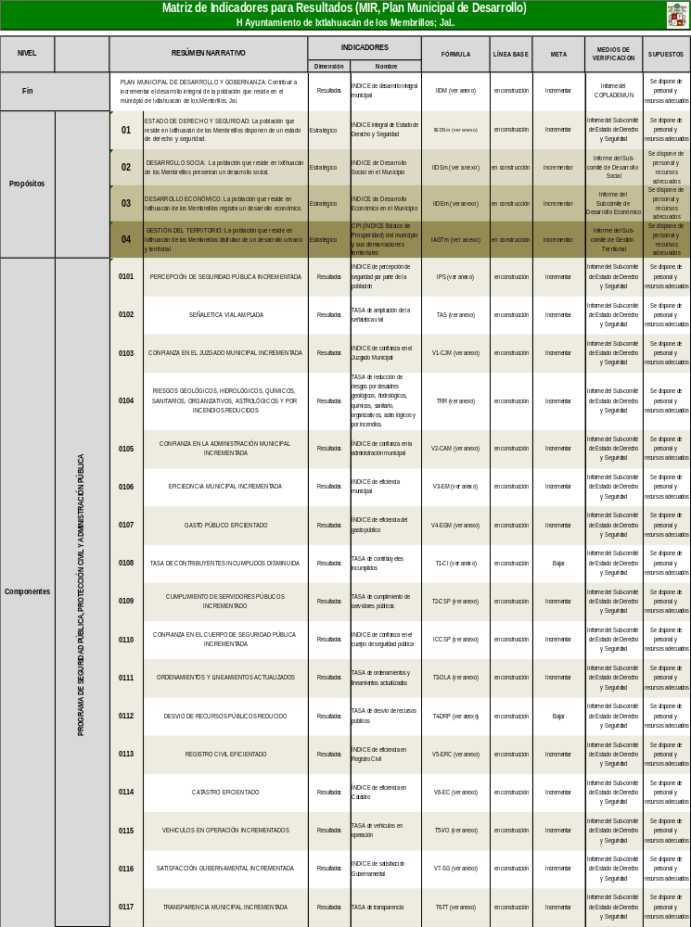

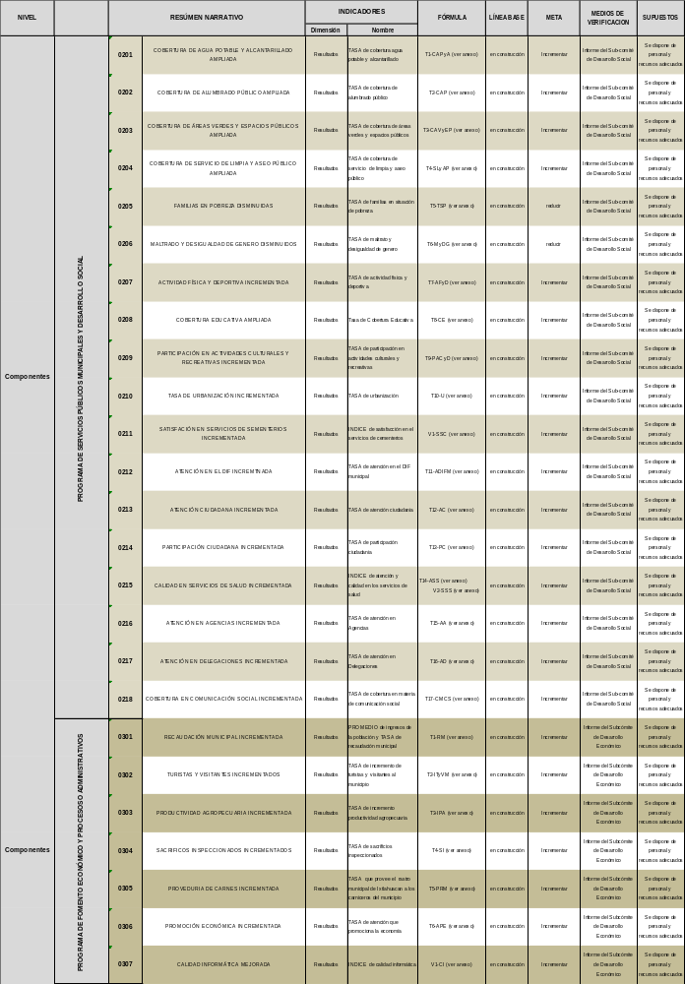

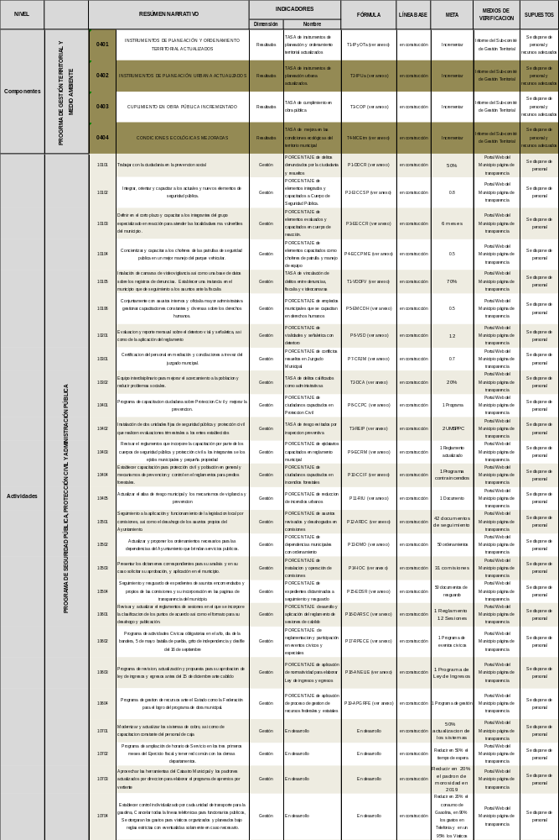
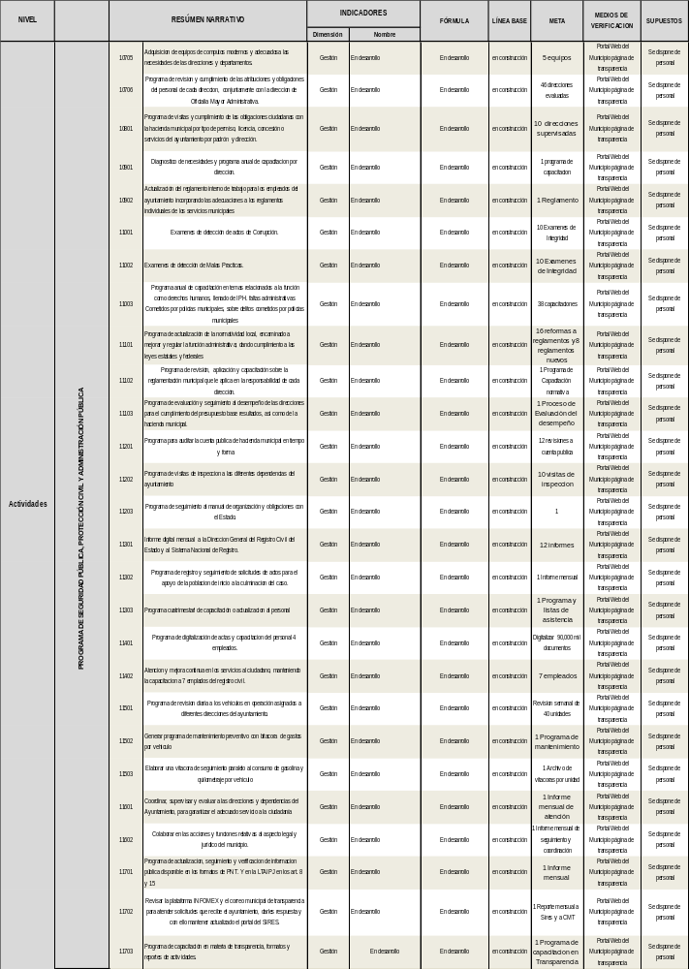
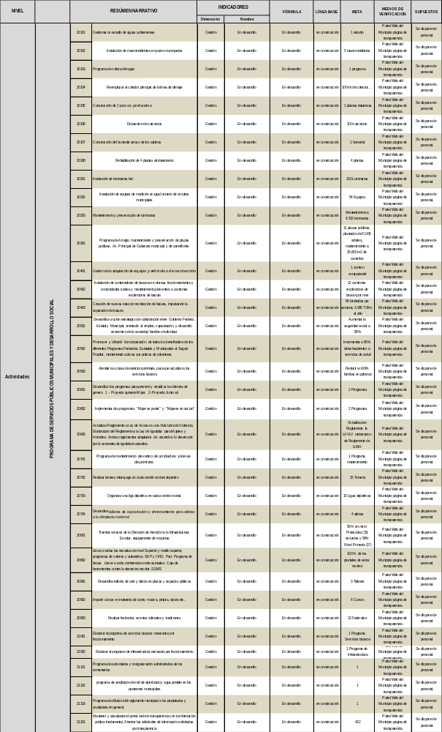

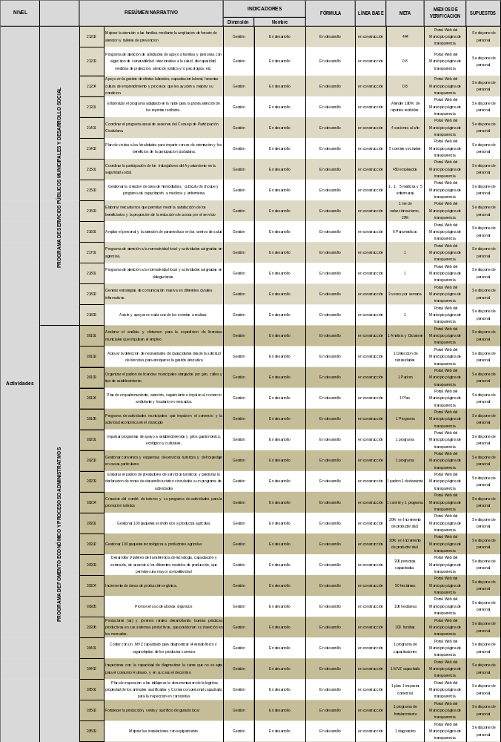

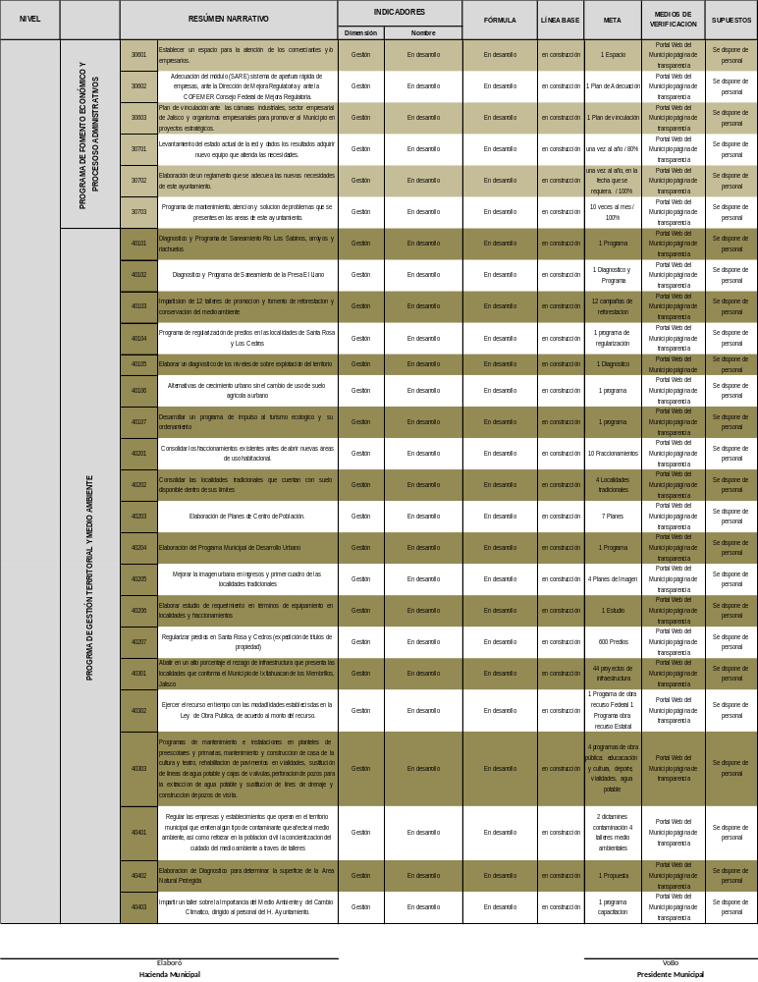

CARTERA DE PROYECTOS ESTRATÉGICOS
No | Actividades | Tipo | Localidad | Acción | Beneficiarios Directos | Presupuesto | No. Proyecto
1 | Festival de fomento y preservación de nuestras tradiciones de día de muertos. | Cultural | Cabecera municipal | 1 |  |  | 1
2 | Festival del Membrillo. | Cultural | Cabecera municipal | 2 |  |  | 1
3 | Festival Internacional de Madonnari. | Cultural | Cabecera municipal | 3 |  |  | 1
6 | Rehabilitación de casa de la cultura en cabecera municipal. | Cultural | Cabecera municipal | 4 |  |  | 1
8 | Construcción de plaza principal de cabecera municipal, primera etapa. | Convivencia | Cabecera municipal | 5 | 7,500 | $4´5000,000 | 1
9 | Empedrado ahogado en concreto y línea de agua y drenaje en la calle Vicente Guerrero, en cabecera municipal. | Indicadores de pobreza | Cabecera municipal | 6 | 7,500 | $ 3´442,000 | 1
10 | Empedrado ahogado en concreto y red hidrosanitaria en la calle Ramón Corona. | Indicadores de pobreza | Cabecera municipal | 7 | 7,500 | $ 2´600,000 | 1
11 | Empedrado ahogado en concreto y construcción de línea de agua y drenaje en la calle Aldama, cabecera municipal. | Indicadores de pobreza | Cabecera municipal | 8 | 7,500 | $ 1´600,000 | 1
12 | Empedrado ahogado en concreto con huellas estampadas, machuelos y banquetas, incluye agua potable y drenaje en las calles Ciruelos y Granados, Colonia Guayabitos en cabecera municipal. | Indicadores de pobreza | Cabecera municipal | 9 | 3,500 | $ 2´200,000 | 1
13 | Empedrado ahogado en concreto y redes de línea hidráulica y sanitaria en la calle 5 de Mayo en cabecera municipal. | Indicadores de pobreza | Cabecera municipal | 10 | 7,500 | 1´200,000 | 1
14 | Empedrado ahogado en concreto y redes de línea hidráulica y sanitaria en la calle Pablo Cedillo primera etapa en cabecera municipal. | Indicadores de pobreza | Cabecera municipal | 11 | 7,500 | $ 1´250,000 | 1
15 | Empedrado ahogado en concreto y redes de línea hidráulica y sanitaria en la calle Pablo Cedillo segunda etapa en cabecera municipal. | Indicadores de pobreza | Cabecera municipal | 12 | 7,500 | $ 2´420,000 | 1
28 | Construcción, rehabilitación y mantenimiento de Mercado Municipal | Equipamiento | Cabecera municipal | 13 | 7,500 | 5´100,000 | 1
64 | Construcción de colector de 24” para aguas pluviales 1ra etapa en cabecera municipal | Equipamiento | Cabecera municipal | 14 | 650 | $ 757,600 | 1
55 | Construcción de obras pluviales en calle independencia en cabecera municipal. | Indicadores de pobreza | Cabecera municipal | 15 | 485 | $ 125,000 | 1
56 | Construcción de redes en la calle Hidalgo en la localidad de santa Rosa | Indicadores de pobreza | Localidad de Santa Rosa | 16 | 515 | $89,000 | 1
57 | Construcción de red de agua potable, varias calles en la cabecera municipal | Indicadores de pobreza | Cabecera municipal | 17 | 664 | $ 290,000 | 1
58 | Construcción de red de drenaje en varias calles de cabecera municipal | Indicadores de pobreza | Cabecera municipal | 18 | 664 | $ 234,000 | 1
59 | Obras complementarias y acabados en la Calle Pablo Cedillo en cabecera municipal | Indicadores de pobreza | Cabecera municipal | 19 | 102 | $315,000 | 1
60 | Construcción de empedrado ahogado en calle Hidalgo en localidad de Santa Rosa | Indicadores de pobreza | Localidad de Santa Rosa | 20 | 515 | $ 466,000 | 1
61 | Construcción de empedrado ahogado en calle Independencia en cabecera municipal | Indicadores de pobreza | Cabecera municipal | 21 | 485 | $1´177,000 | 1
62 | Construcción de obras complementarias en calle obregón en cabecera municipal | Indicadores de pobreza | Cabecera municipal | 22 | 114 | $ 582,000 | 1
63 | Construcción de pavimentación en concreto, calle Francisco I Madero en cabecera municipal | Indicadores de pobreza | Cabecera municipal | 23 | 211 | $1´395,000 | 1
22 | Empedrado ahogado en concreto y red de línea hidráulica y sanitaria en la calle González Martínez de la Localidad de Atequiza. | Indicadores de pobreza | Localidad de Atequiza | 1 | 6,500 | $ 220,000 | 2
23 | Empedrado ahogado en concreto y redes de línea hidráulica y sanitaria en la calle Independencia, Localidad de Atequiza. | Indicadores de pobreza | Localidad de Atequiza | 2 | 6,500 | $ 290,000 | 2
7 | Construcción de foro cultural en la Localidad Atequiza. | Cultural | Localidad de Atequiza | 3 | 6,500 | 12´500,000 | 2
5 | Construcción de casa de la cultura, Localidad de Atequiza. | Cultural | Localidad de Atequiza | 4 | 6,500 | $ 15´001,000 | 2
34 | Edificación de domo, escenario, sonido, iluminación y graderías en cancha de básquetbol, Localidad de Atequiza. | Recreación, deporte y convivencia | Localidad de Atequiza | 5 | 6,500 | 12´500,000 | 2
18 | Empedrado ahogado en concreto y construcción de línea de agua y drenaje en la calle del Campo en la Localidad de la Capilla. | Indicadores de pobreza | Localidad de la Capilla | 1 | 4,500 | $ 1´700,000 | 3
4 | Construcción de Casa de la Cultura, Localidad de la Capilla. | Cultural | Localidad de la Capilla | 2 | 4,500 | $ 10,000,000 | 3
26 | Edificación de comedor asistencial, Localidad de la Capilla. | Asistencia alimentaria | Localidad de la Capilla | 3 | 4,500 | $ 4´500,000 | 3
29 | Construcción de planta de tratamiento de aguas residuales (reactor biológico), Localidad de la Capilla. | Sustentabilidad | Localidad de la Capilla | 4 | 4,500 | $ 3´033,000 | 3
24 | Empedrado ahogado, machuelos y banquetas en la calle Benito Juárez primera etapa en la Localidad Lomas de Atequiza. | Indicadores de pobreza | Localidad Lomas de Atequiza | 1 | 6,500 | $ 3´400,000 | 4
27 | Edificación de Unidad Administrativa en la Localidad Lomas de Atequiza. | Eficiencia administrativa | Localidad Lomas de Atequiza | 2 | 3,500 | 9´020,000 | 4
40 | Construcción de cancha de fútbol 7 en la Localidad Lomas de Atequiza. | Recreación, deporte y convivencia | Localidad Lomas de Atequiza | 3 | 3,500 | $ 2´600,000 | 4
16 | Empedrado ahogado en concreto y rehabilitación de red de línea hidráulica y sanitaria en la calle Copal, Localidad de Aguilillas. | Indicadores de pobreza | Localidad de Aguilillas | 1 | 3,500 | $ 2´200,000 | 5
17 | Empedrado ahogado en concreto y rehabilitación de red de línea hidráulica y sanitaria en varias calles de la Localidad de Aguilillas. | Indicadores de pobreza | Localidad de Aguilillas | 2 | 3,500 | $ 3´200,000 | 5
36 | Construcción de Unidad Deportiva “Las Aguilillas” en la Localidad de Aguilillas. | Recreación, deporte y convivencia | Localidad de Aguilillas | 3 | 3,500 | $ 6´000,000 | 5
20 | Empedrado ahogado en concreto y construcción de línea de agua y drenaje en la calle 5 de Febrero en la Localidad de Buenavista. | Indicadores de pobreza | Localidad de Buenavista | 1 | 4,000 | $ 1´500,000 | 6
21 | Empedrado ahogado en concreto y línea de agua y drenaje en la calle Manuel Capetillo en la Localidad de Buenavista. | Indicadores de pobreza | Localidad de Buenavista | 2 | 4,000 | $ 5´100,000 | 6
31 | Construcción de planta de tratamiento de aguas residuales (reactor biológico) en la Localidad de Buenavista. | Sustentabilidad | Localidad de Buenavista | 3 | 4,000 | $ 2´500,000 | 6
35 | Construcción de Parque recreativo en la Localidad de Prados de Atequiza. | Recreación, deporte y convivencia | Localidad de Prados de Atequiza | 1 | 6,500 | $ 3´500,000 | 7
38 | Construcción de espacio deportivo en el Fraccionamiento Prados de Atequiza. | Recreación, deporte y convivencia | Localidad de Prados de Atequiza | 2 | 3,000 | $ 1´900,000 | 7
30 | Construcción de planta de tratamiento de aguas residuales (reactor biológico) en la Localidad el Rodeo. | Sustentabilidad | Localidad el Rodeo | 1 | 3,000 | $ 2´500,000 | 8
19 | Empedrado ahogado en concreto y construcción de línea de agua y drenaje en la calle San Carlos de la Localidad el Rodeo. | Indicadores de pobreza | Localidad el Rodeo | 2 | 3,000 | $ 3´200,000 | 8
32 | Construcción de planta de tratamiento de aguas residuales (reactor biológico) en la Localidad de la Cañada. | Sustentabilidad | Localidad de la Cañada | 1 | 1,000 | $ 2´250,000 | 9
33 | Construcción de planta de tratamiento de aguas residuales (reactor biológico), Localidad de Santa Rosa. | Sustentabilidad | Localidad de Santa Rosa | 1 | 1,800 | $ 2´500,000 | 10
37 | Construcción de espacio deportivo en el Fraccionamiento Valla de los Olivos I. | Recreación, deporte y convivencia | Fracc. Valle de los Olivos I | 1 | 8,000 | $ 1´900,00 | 11
39 | Construcción de cancha de fútbol 7 en el Fraccionamiento Valle de los Olivos II. | Recreación, deporte y convivencia | Fracc. Valle de los Olivos II | 1 | 8,000 | $ 2´600,000 | 12
41 | Construcción de cancha de fútbol 7 en Fraccionamiento Rinconada las Lomas. | Recreación, deporte y convivencia | Fracc. Rinconada las Lomas | 1 | 6,000 | $ 2,600,000 | 13
25 | Empedrado ahogado en concreto y construcción de línea de agua y drenaje en la calle Morelos Localidad de Cedros. | indicadores de pobreza | Localidad de Los Cedros | 1 | 3,500 | $ 1´900,000 | 14
51 | Construcción y rehabilitación de infraestructura y equipamiento municipal | indicadores de pobreza | Infraestructura y equipamiento | 1 |  |  | 15
52 | Decreto y planeas de manejo sobre área natural protegida | Sustentabilidad | Infraestructura y equipamiento | 2 |  |  | 15
53 | Programa de desazolve de canales | Sustentabilidad | Infraestructura y equipamiento | 3 |  |  | 15
54 | Programa municipal de mejoramiento de vialidades con empedrado de concreto, construcción de línea hidráulica y sanitaria | indicadores de pobreza | Infraestructura y equipamiento | 4 |  |  | 15
42 | Material de equipamiento, uniformes, botas, camisas, camisolas, chamarras, chalecos tácticos, chanchomon, cinturón táctico, bastón policial y candado de mando. | Protección de las personas y las cosas | Equipamiento municipal | 1 |  | $ 350,000 | 16
43 | Municiones para arma larga y arma corta. | Protección de las personas y las cosas | Equipamiento municipal | 2 |  | $ 150,000 | 16
44 | 20 Chalecos balísticos. | Protección de las personas y las cosas | Equipamiento municipal | 3 |  | $ 400,000 | 16
45 | 4 Equipos motorizados (motocicletas). | Protección de las personas y las cosas | Equipamiento municipal | 4 |  | $ 500,000 | 16
46 | 4 Camionetas Ford F150. | Protección de las personas y las cosas | Equipamiento municipal | 5 |  | $ 2,520,000 | 16
47 | 10 Bicicletas equipadas. | Protección de las personas y las cosas | Equipamiento municipal | 5 |  | $ 70,000 | 16
48 | Ampliación y remodelación del área de seguridad pública en la presidencia municipal. | Protección de las personas y las cosas | Equipamiento municipal | 7 |  |  | 16
49 | Renovación y equipamiento de ambulancias y unidades de atención pre hospitalaria. | Auxilio y cuidado de la salud de las personas | Equipamiento municipal | 1 |  |  | 17
50 | Equipamiento de uniformes, botas, camisolas y chamarras tácticas para personal técnico, paramédicos tripulantes de ambulancias y unidades de atención pre hospitalarias. | Auxilio y cuidado de la salud de las personas | Equipamiento municipal | 2 |  |  | 17

I ANEXO FORMULAS DE INDICADORES DE PROPOSITOS DE LA MIR

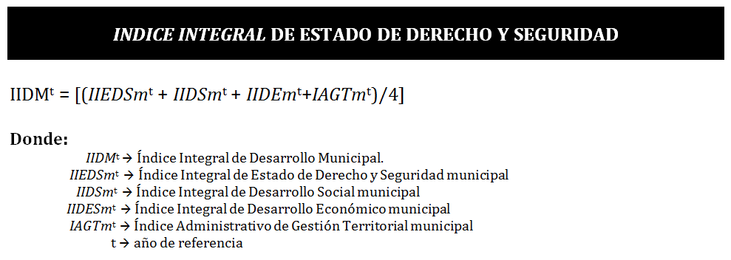

INDICE INTEGRAL DE ESTADO DE DERECHO Y SEGURIDAD

IIEDS^{t} = [(IED^{t} + IS^{t} )/2]
Dónde:
IED^{t} Índice Estado de Derecho
IS^{t} Índice de Seguridad
t año de referencia

INDICE DE ESTADO DE DERECHO
$${IED}^{t}=\{\sum_{v1}^{vn}{ [\left(\left(fo5v1*5\right)+\left(fo4v1*4\right)+\left(fo3v1*3\right)+\left(fo2v1*2\right)+\left(fo1v1*1\right)\right)}/ \sum_{fo1}^{fo5}{v1}]\}+\{\sum_{T1}^{Tn}{\left[T1=\left(\frac{fo}{fe}\right)+T2=\left(\frac{fo}{fe}\right)+Tn=\left(\frac{fo}{fe}\right)\right]}/tT\}$$
Dónde:
IED^{t} Índice Estado de Derecho
t año de referencia
fo5 frecuencia observada con valor 5
fo4 frecuencia observada con valor 4
fo3 frecuencia observada con valor 3
fo2 frecuencia observada con valor 2
fo1 frecuencia observada con valor 1
fo frecuencia observada
fe frecuencia esperada
v₁ Variable 1
v_{n} Variable n
T1 Tasa número 1
Tn Tasa número n
tT número total de Tasas
Lista de Variables
v₁ Confianza en el Juzgado Municipal.
V₂ Confianza en la administración municipal.
V₃ Eficiencia municipal.
V₄ Eficiencia del gasto público.
V₅ Eficiencia del registro civil.
V₆ Eficiencia de catastro.
V₇ Satisfacción Gubernamental.

Lista de Tasas
T₁ Tasa de contribuyentes incumplidos.
T₂ Tasa de cumplimiento de servidores públicos.
T₃ Tasa de Ordenamientos y Lineamientos actualizados.
T₄ Tasa de Desvíos de Recursos Públicos.
T₅ Tasa de Vehículos en Operación.
T₆ Tasa de Transparencia.

ÍNDICE DE SEGURIDAD

IS^{t}= [(IPS^{t} + TAS^{t} + TRR^{t} + ICCSP^{t})/4]
Dónde:
IPS Índice de Percepción de Seguridad
TAS Tasa de Ampliación de Señalética
TRR Tasa de Reducción de Riesgos
ICCSP Índice de Confianza en el Cuerpo de Seguridad Pública
t año de referencia

Índice de Percepción de Seguridad
$${IPS}^{t}=\{\sum_{G1}^{Gn}{ [\left(\left(fo5G1*5\right)+\left(fo4G1*4\right)+\left(fo3G1*3\right)+\left(fo2G1*2\right)+\left(fo1G1*1\right)\right)}/ \sum_{f01}^{f05}{G1}]\}$$
Dónde:
IPS^{t} Índice de Percepción de Seguridad
t año de referencia
fo5 frecuencia observada con valor 5
fo4 frecuencia observada con valor 4
fo3 frecuencia observada con valor 3
fo2 frecuencia observada con valor 2
fo1 frecuencia observada con valor 1
fo frecuencia observada
fe frecuencia esperada
G₁ Grupo 1
G_{n} Grupo n

Tasa de Ampliación de Señalética
$${TAS}^{t}=\{\sum_{L1}^{Ln}{\left[L1\left(\frac{{CS}^{t}}{{CS}^{t-1}}-1\right)+Ln\left(\frac{{CS}^{t}}{{CS}^{t-1}}-1\right)\right]}/tL\}$$
Dónde:
TAS^{t} Tasa de Ampliación de Señalética
t año de referencia
t-1 año anterior al de referencia
L1 Localidad 1
Ln Localidad n
CS Secciones de calle con señalética
tL total de Localidades

Tasa de Reducción de Riesgos
$${TRR}^{t}=\{\sum_{L1}^{Ln}{\left[R1\left(1-\frac{R^{t}}{R^{t-1}}\right)+Rn\left(1-\frac{R^{t}}{R^{t-1}}\right)\right]}/tR\}$$
Dónde:
TRR^{t} Tasa de Reducción de Riesgos
t año de referencia
t-1 año anterior al de referencia
R1 Riesgo tipo 1
Rn Riesgo tipo n
R número de eventos del riesgo
tR total de Riesgo

Índice de Confianza en el Cuerpo de Seguridad Pública
$${ICCSP}^{t}=\{\sum_{G1}^{Gn}{ [\left(\left(fo5G1*5\right)+\left(fo4G1*4\right)+\left(fo3G1*3\right)+\left(fo2G1*2\right)+\left(fo1G1*1\right)\right)}/ \sum_{f01}^{f05}{G1}]\}$$
Dónde:
ICCSP^{t} Índice de confianza en el cuerpo de seguridad pública
t año de referencia
fo5 frecuencia observada con valor 5
fo4 frecuencia observada con valor 4
fo3 frecuencia observada con valor 3
fo2 frecuencia observada con valor 2
fo1 frecuencia observada con valor 1
fo frecuencia observada
fe frecuencia esperada
G₁ Grupo 1
G_{n} Grupo n

INDICE INTEGRAL DE DESARROLLO SOCIAL

$${IIDS}^{t}=\{\sum_{v1}^{vn}{ [\left(\left(fo5v1*5\right)+\left(fo4v1*4\right)+\left(fo3v1*3\right)+\left(fo2v1*2\right)+\left(fo1v1*1\right)\right)}/ \sum_{fo1}^{fo5}{v1}]\}+\{\sum_{T1}^{Tn}{\left[T1=\left(\frac{fo}{fe}\right)+T2=\left(\frac{fo}{fe}\right)+Tn=\left(\frac{fo}{fe}\right)\right]}/tT\}$$
Dónde:
IIDS^{t} Índice Integral de Desarrollo Social
t año de referencia
fo5 frecuencia observada con valor 5
fo4 frecuencia observada con valor 4
fo3 frecuencia observada con valor 3
fo2 frecuencia observada con valor 2
fo1 frecuencia observada con valor 1
fo frecuencia observada
fe frecuencia esperada
v₁ Variable 1
v_{n} Variable n
T1 Tasa número 1
Tn Tasa número n
tT número total de Tasas

Lista de Variables
v₁ Satisfacción en el servicio de cementerios
V₂ Satisfacción en los servicios de salud

Lista de Tasas
T₁ Tasa de cobertura de agua potable y alcantarillado
T₂ Tasa de cobertura de alumbrado público
T₃ Tasa de cobertura de áreas verdes y espacios públicos
T₄ Tasa de cobertura de servicio de limpia y aseo púbico
T₅ Tasa de familias en situación de pobreza
T₆ Tasa de maltrato y desigualdad de género
T₇ Tasa de actividad física y deportiva
T₈ Tasa de cobertura educativa
T₉ Tasa de participación en actividades culturales y recreativas
T₁₀ Tasa de urbanización
T₁₁ Tasa de atención en el DIF municipal
T₁₂ Tasa de atención ciudadana
T₁₃ Tasa de participación ciudadana
T₁₄ Tasa de atención en servicios de salud
T₁₅ Tasa de atención en agencias
T₁₆ Tasa de atención en Delegaciones
T₁₇ Tasa de cobertura en materia de comunicación social

INDICE INTEGRAL DE DESARROLLO ECONÓMICO

$${IIDE}^{t}=\{\sum_{v1}^{vn}{ [\left(\left(fo5v1*5\right)+\left(fo4v1*4\right)+\left(fo3v1*3\right)+\left(fo2v1*2\right)+\left(fo1v1*1\right)\right)}/ \sum_{fo1}^{fo5}{v1}]\}+\{\sum_{T1}^{Tn}{\left[T1=\left(\frac{fo}{fe}\right)+T2=\left(\frac{fo}{fe}\right)+Tn=\left(\frac{fo}{fe}\right)\right]}/tT\}$$
Dónde:
IIDE^{t} Índice Integral de Desarrollo Económico
t año de referencia
fo5 frecuencia observada con valor 5
fo4 frecuencia observada con valor 4
fo3 frecuencia observada con valor 3
fo2 frecuencia observada con valor 2
fo1 frecuencia observada con valor 1
fo frecuencia observada
fe frecuencia esperada
v₁ Variable 1
v_{n} Variable n
T1 Tasa número 1
Tn Tasa número n
tT número total de Tasas

Lista de Variables
V₂ Calidad informática

Lista de Tasas
T₁ Tasa de recaudación municipal.
T₂ Tasa de incremento de turistas y visitantes al municipio.
T₃ Tasa de incremento productividad agropecuaria.
T₄ Tasa de sacrificios inspeccionados.
T₅ Tasa de que provee el rastro municipal de Ixtlahuacán a los carniceros del municipio
T₆ Tasa de atención que promociona la economía

INDICE ADMINISTRATIVO DE GESTIÓN TERRITORIAL

$${IAGT}^{t}=\{\sum_{T1}^{Tn}{\left[T1=\left(\frac{fo}{fe}\right)+T2=\left(\frac{fo}{fe}\right)+Tn=\left(\frac{fo}{fe}\right)\right]}/tT\}$$
Dónde:
IAGT^{t} Índice Administrativo de Gestión Territorial
t año de referencia
fo frecuencia observada
fe frecuencia esperada
v₁ Variable 1
v_{n} Variable n
T1 Tasa número 1
Tn Tasa número n
tT número total de Tasas

Lista de Tasas
T₁ Tasa de instrumentos de planeación y ordenamiento territorial actualizados.
T₂ Tasa de instrumentos de planeación urbana actualizados.
T₃ Tasa de cumplimiento de obra pública.
T₄ Tasa de mejora en las condiciones ecológicas del territorio municipal.

GLOSARIO DE SIGLAS

ANP: Área Natural Protegida

CIMTRA: Colectivo Ciudadanos por Municipios Transparentes

COFEMER: Consejo Federal de Mejora Regulatoria

CONAFE: Comisión Nacional de Fomento Educativo

CONAPO: Consejo Nacional de Población

CONEVAL: Consejo Nacional de Evaluación de la Política de Desarrollo Social

COPLADE: Comité de Planeación para el Desarrollo del Estado

COPLADEMUN: Comité de Planeación para el Desarrollo Municipal

CPI: Índice Básico de Prosperidad (por sus siglas en inglés)

DENUE: Directorio Estadístico Nacional de Unidades Económicas

DIF: Desarrollo Integral de la Familia

IDM: Índice de Desarrollo Municipal

IDM-E: Índice de Desarrollo Municipal del Aspecto Económico

IIEG: Instituto de Información Estadística y Geográfica del Estado de Jalisco

IMSS: Instituto Mexicano del Seguro Social

INEGI: Instituto Nacional de Estadística y Geografía

IRS: Índice de Rezago Social

ISSSTE: Instituto de Seguridad y Servicios Sociales de los Trabajadores del Estado

ITEI: Instituto de Transparencia e Información Pública de Jalisco

LTAIPJ]: Ley Federal de Transparencia y Acceso a la Información Pública Gubernamental

MML: Metodología de Marco Lógico

MiPyMEs: Micros, Pequeñas y Medianas Empresas

NAE: Norma Ambiental Estatal

OEIDRUS: Oficina Estatal de Información para el Desarrollo Rural Sustentable

ODS: Objetivos de Desarrollo Sostenible

PbR: Presupuesto basado en Resultados

PEA: Población Económicamente Activa

PMDyG: Plan Municipal de Desarrollo y Gobernanza

PND: Plan Nacional de Desarrollo

PNT: Plataforma Nacional de Transparencia

PNUD: Programa de las Naciones Unidas para el Desarrollo

POEL: Programa de Ordenamiento Ecológico Local

SAGARPA: Secretaría de Agricultura, Ganadería, Desarrollo Rural, Pesca y Alimentación

SARE: Sistema de Apertura Rápida de Empresas

SED: Sistema de Evaluación de Desempeño

SEMAPA: Sistema de Agua Potable y Alcantarillado

SEMS: Subsecretaría de Educación Media Superior

SHCP: Secretaría de Hacienda y Crédito Público

SIAP: Servicio de Información Agroalimentaria y Pesquera

SIEG: Sistema de Información Estadística y Geográfica de Jalisco

SIRES: Sistema Integral de Resultados de las Evaluacion.

BIBLIOGRAFÍA
Auditoria Superior del Estado de Jalisco. (2018). Guía para la presentación de información de desempeño municipal presupuesto 2019. Guadalajara, Jalisco.
Cámara de Diputados del H. Congreso de la Unión. Constitución Política de los Estados Unidos Mexicanos
Cámara de Diputados del H. Congreso de la Unión. Ley de planeación. México: DOF 16-02-2018.
Congreso del Estado de Jalisco, Reglamento de la Ley de Planeación para el Estado de Jalisco y sus Municipios, Jalisco.
Congreso del Estado de Jalisco. Ley de Planeación para el Estado de Jalisco y sus Municipios, Jalisco.
Gobierno del Estado de Jalisco. (2013). Plan Estatal de Desarrollo Jalisco 2013-2033.
Gobierno Municipal de Ixtlahuacán de los Membrillos. (2015). Plan municipal de desarrollo Ixtlahuacán de los Membrillos 2015 – 2018.
Instituto Nacional de Estadística y Geografía. (2015). Panorama sociodemográfico de Jalisco 2015. Aguascalientes, Ags. México: INEGI
Instituto Nacional de Estadística y Geografía. (2016). Conociendo Jalisco. Aguascalientes, Ags. México: INEGI
Instituto Nacional de Estadística y Geografía. (2016). Principales resultados de la Encuesta Intercensal 2015 Jalisco. Aguascalientes, Ags. México: INEGI
Instituto Nacional de Estadística y Geografía. (2019). Anuario estadístico y geográfico de Jalisco 2018. Aguascalientes, Ags. México: INEGI
Instituto Nacional de Estadística y Geografía. (2019). Prontuario de información geográfica municipal de los Estados Unidos Mexicanos Ixtlahuacán de los Membrillos, Jalisco. México: INEGI
Presidencia de la República México. (2019). Plan Nacional de Desarrollo 2019-2024. México.

Secretaría de Bienestar, Gobierno de México. (2019). Informe anual sobre la situación de pobreza y rezago social 2019, Ixtalahuacán de los Membrillos, Jalisco.
Secretaría de Hacienda y Crédito Público. (2019). Guía técnica y metodológica para la elaboración del Plan Nacional de Desarrollo 2019-20124. México.
Subsecretaría de Planeación del Estado de Jalisco. (2013). Guía técnica para la formulación de los planes municipales de desarrollo. Jalisco.
ONU-México/Objetivos de Desarrollo del Milenio, Agenda 2030, http://www.onu.org.mx/agenda-2030/objetivos-de-desarrollo-del-milenio/





